<strona tytułowa>

<oświadczenie autora pracy>
kolejne strony
<streszczenie>
<abstract>
<spis treści>
<wykaz najważniejszych oznaczeń I skrótów>

Spis treści
1 WSTĘP i Cel pracy 5
1.1 Wprowadzenie 5
1.2 Cel i zakres pracy 5
1.3 Struktura pracy 6
2 Obecny stan wiedzy 6
2.1 Adaptacyjne systemy sterowania 6
2.2 Uczenie ze wzmocnieniem w adaptacyjnych systemach sterowania 6
2.3 Aspekty bezpieczeństwa podczas łączenia tradycyjnych metod sterowania z metodami bazującymi na uczeniu 7
3 MODEL MATEMATYCZNY DRONA 7
3.1 Motywacja 7
3.2 Model poznawczy/symulacyjny 8
3.2.1 Motywacja 8
3.2.2 Wyodrębnienie systemu z otoczenia 9
3.2.3 Układy odniesienia 10
3.2.4 Transformacja wektorów pomiędzy układami odniesienia 10
3.2.5 Równania opisujące dynamikę modelu 12
3.2.6 Właściwości modelu bez podwieszonego wahadła 15
3.3 Identyfikacja parametrów modelu 15
3.3.1 Identyfikacja współczynników ciągu oraz oporu powietrza 15
3.3.2 Identyfikacja momentów bezwładności drona 16
3.4 Implementacja oraz weryfikacja działania symulacji drona 17
4 Synteza systemu sterowania 22
4.1 Podział systemu sterowania na dwa podsystemy 22
4.1.1 Motywacja i sposób podziału 22
4.1.2 Nadrzędny system sterowania - opis 23
4.1.3 Podrzędny system sterowania - opis 24
4.2 Określenie wymagań 24
4.2.1 Opis zagadnienia sterowania 24
4.2.2 Wymagania stawiane systemowi sterowania 25
4.2.3 Ograniczenia na zmienne sterujące 26
4.3 Projekt podrzędnego systemu sterowania 28
4.3.1 Struktura podrzędnego systemu sterowania 28
4.3.2 Regulator proporcjonalno-całkująco-różniczkujący 29
4.3.3 Mikser sygnałów sterujących 30
4.3.4 Elektroniczny regulator prędkości 32
4.3.5 Dobór parametrów regulatorów proporcjonalno-całkująco-różniczkujących i weryfikacja działania systemu podrzędnego 32
4.4 Projekt nadrzędnego systemu sterowania 34
4.4.1 Struktura nadrzędnego systemu sterowania 35
4.4.2 Sterowanie predykcyjne z wykorzystaniem modelu 36
4.4.3 Linearyzacja modelu matematycznego 39
4.4.4 Dyskretyzacja modelu liniowego 41
4.4.5 Analiza systemu liniowego 42
4.4.6 Implementacja sterownika MPC 42
4.4.7 Przygotowanie zintegrowanego systemu sterowania 46
4.4.8 Weryfikacja poprawności działania algorytmu MPC w symulacji w pętli programowej SITL 46
4.4.9 Walidacja działania algorytmu MPC w pętli sprzętowej HIL 53
4.4.10 Implementacja i integracja nadrzędnego systemu sterowania z systemem podrzędnym 53
4.4.11 Weryfikacja działania systemu nadrzędnego 53
4.4.12 Analiza działania systemu nadrzędnego przy niedokładnych wartościach parametrów 53
4.5 Rozszerzenie sterownika MPC o mechanizm adaptacyjny 53
4.5.1 Motywacja 53
4.5.2 Opis problemu 53
4.5.3 Opis zastosowanego mechanizmu adaptacyjnego 55
4.5.4 Implementacja mechanizmu adaptacyjnego 56
4.5.5 Weryfikacja poprawności działania mechanizmu adaptacyjnego poprzez symulację w pętli programowej SITL 56
4.5.6 Weryfikacja działania systemu w pętli sprzętowej HIL 63
4.6 Mechanizm wykorzystujący uczenie ze wzmocnieniem do pozyskiwania wiedzy o systemie 63
4.6.1 Motywacja 63
4.6.2 Opis problemu 64
4.6.3 Problem estymacji parametrów modelu jako problem wielorękiego bandyty 65
stanów , 65
zbioru akcji zdefiniowanego dla każdego stanu , 65
prawdopodobieństw przejść między stanami pod warunkiem podjęcia konkretnej akcji. Prawdopodobieństwa przejść są reprezentowane często przez macierz przejść. 65
wartości stanów lub nagród za podjęcie akcji w stanie . Wartości nagród również mogą być reprezentowane za pomocą macierzy nagród. 65
4.6.4 Regresja Gaussowska do modelowania funkcji kary 66
4.6.5 Optymalizacja z wykorzystaniem próbkowania Thompsona 69
4.6.6 Kryterium zbieżności oraz mechanizm korekcji optimum 70
4.6.7 Wykorzystanie GPR oraz próbkowania Thompsona do estymacji parametrów modelu 71
4.6.8 Przeszukiwanie przestrzeni hiperparametrów algorytmu uczenia ze wzmocnieniem 72
4.7 Testy systemu w pętli sprzętowej HIL 80
4.7.1 Motywacja oraz opis symulacji w pętli sprzętowej HIL 80
4.7.2 Identyfikacja parametrów symulowanego drona 81
4.7.3 Opis przeprowadzonych testów 82
4.7.4 Wyniki testów dla sterownika MPC 83
4.7.5 Wyniki testów dla sterownika MPC oraz mechanizmu adaptacyjnego L1 85
4.7.6 Wyniki testów dla sterownika MPC oraz estymatora 87
4.7.7 Wyniki testów dla sterownika MPC, mechanizmu adaptacyjnego L1 oraz estymatora 88
5 Realizacja systemu na rzeczywistym dronie 88
5.1 Projekt i budowa drona do celów badawczych 88
5.1.1 Opis ogólny projektu 88
5.1.2 Rama drona 88
5.1.3 Silniki oraz śmigła 89
5.1.4 Regulator obrotów ESC 90
5.1.5 Kontroler lotu 91
5.1.6 Urządzenia pomiarowe 92
5.1.7 Komputer towarzyszący 92
5.1.8 Układ zasilania 93
5.1.9 Nadajnik RC oraz stacja naziemna GCS 94
5.1.10 Komunikacja pomiędzy stacją naziemną, a komputerem towarzyszącym 95

- WSTĘP i Cel pracy
  - Wprowadzenie

  - Cel i zakres pracy
Celem niniejszej pracy dyplomowej magisterskiej jest zaprojektowanie oraz przetestowanie działania adaptacyjnego systemu sterowania dronem zarówno w środowisku symulacyjnym, jak i na rzeczywistej platformie testowej. Zadaniem projektowanego układu sterowania jest przemieszczenie drona pomiędzy kolejnymi punktami w przestrzeni, przy spełneniu przyjętych ograniczeń, które wynikają z potrzeby zachowania podstawowych wymogów bezpieczeństwa. System sterowania bazuje na wykorzystaniu sterownika predykcyjnego. Działanie tego sterownika wymaga zastosowania modelu predykcyjnego, który w sposób uproszczony reprezentuje zachowanie obiektu rzeczywistego. Jakość sterowania w takiej sytuacji zależy od dokładności zastosowanego modelu. Jednakże, model często pomija złożone zjawiska oraz zaprojektowany jest tak, aby dokładnie reprezentował zachowanie systemu tylko w pewnych, przewidywanych przez projektanta, warunkach operacyjnych. Aby skompensować niedokładności modelu, system sterowania rozszerzono o mechanizm adaptacyjny oraz algorytm wykorzystujący techniki uczenia ze wzmocnieniem do pozyskiwania wiedzy o sterowanym obiekcie. Słuszność zastosowania zaprojektowanego systemu sterowania zweryfikowano w warunkach symulacyjnych oraz podczas lotów rzeczywistym dronem. Działanie mechanizmu adaptacyjnego sprawdzono poprzez wprowadzenie niezamodelowanych wpływów zewnętrznych (tylko w środowisku symulacyjnym) oraz zmiany warunków operacyjnych poprzez dodanie obciążenia do drona. Mechanizm do pozyskiwania nowej wiedzy wykorzystano do estymacji aktualnej masy drona. Określona wartość parametru wykorzystywana była do aktualizacji modelu predykcyjnego. Podczas projektowania systemu sterowania kierowano się tym, aby zastosowane algorytmy można było zaimplementować na platformie sprzętowej o ograniczonych zasobach i rozmiarach.
W poniższej pracy zaproponowano:
- architekturę systemu sterowania łączącą techniki sterowania predykcyjnego oraz adaptacyjnego,
- wykorzystanie procedury optymalizacji opartej na próbkowaniu Thompsona do zadania estymacji masy drona,
- kryterium zbieżności oraz mechanizm korekcji optimum dla wspomnianej wyżej procedury optymalizacji,
- działanie zaproponowanego systemu sterowania zweryfikowano w warunkach symulacyjnych oraz na rzeczywistej platformie testowej,
- zaproponowano również architekturę sprzętowo-programową, pozwalającą na przeprowadzanie działań badawczych i eksperymentów z wykorzystaniem drona.

Układ sterowania wyposażono w mechanizm adaptacyjny, służący do dostosowania parametrów modelu predykcyjnego do zmiennych warunków operacyjnych [1].

Zakres pracy obejmuje:

1. przegląd literatury obejmujący zagadnienia związane z aktualnymi rozwiązanami i stanem wiedzy na temat systemów sterowania quadcopterem,
2. analizę modelu matematycznego quadcoptera,
3. Implementację modelu matematycznego w środowisku symulacyjnym,
4. przeprowadzenie uczenia ze wzmocnieniem z wykorzystaniem środowiska symulacyjnego,
5. budowę drona wraz z podrzędną pętlą sterowania,
6. implementację wytrenowanego modelu na platformie sprzędowej do celów sterowania rzeczywistym dronem,
7. weryfikację poprawności działania zbudowanego systemu i analiza wyników.
  - Struktura pracy

- Obecny stan wiedzy

  - Adaptacyjne systemy sterowania

  - Uczenie ze wzmocnieniem w adaptacyjnych systemach sterowania
Autorzy artykułu [1] zaproponowali wykorzystanie metody DPG (ang. Deterministic Policy Gradient) do zadania strojenia regulatora typu PID. Strojenie regulatora polega na takim doborze jego parametrów, aby układ zamknięty był stabilny oraz spełniał wymogi jakościowe. Autorzy zwrócili szczególną uwagę na potrzebę ograniczenia przestrzeni poszukiwań optymalnych parametrów do regionu, w którym układ zamknięty jest stabilny. W celu zaspokojenia tej potrzeby zaproponowali wykorzystanie mechanizmu nadzorującego proces uczenia agenta. Mechanizm ten zastępował regulator PID z parametrami ustawionymi przez agenta na bazowy regulator PID za każdym razem, gdy przyjęty wskaźnik jakości regulacji uzyskiwał wyniki gorsze niż uzyskane dla regulatora bazowego. Parametry regulatora bazowego PID były stałe i ustawione tak, aby zachować stabilność układu zamkniętego. Autorzy wskazują, że parametry regulatora bazowego można dobrać za pomocą metod heurystycznych. Regulator o parametrach dobranych z wykorzystaniem tych metod zapewnia stabilność układu zamkniętego, ale uzyskana jakość regulacji może być niezadowalająca. W związku z tym istnieje potrzeba dostrojenia regulatora, w czym przydatna okazała się metoda DPG. Podczas swoich badań autorzy zauważyli również, że zaproponowana metoda umożliwia adaptację regulatora do zmiennych warunków procesu. Zasymulowali sytuację, w której parametry procesu zmieniają się po wcześniejszym wyuczeniu agenta i sprawdzili czy agent jest w stanie dostosować swoją strategię do tej zmiany. Początkowo jakość regulacji znacząco spadła, ale po wykonaniu około 3000 epizodów uczenia agent uzyskał wyniki lepsze od tradycyjnego mechanizmu adaptacyjnego polegającego na harmonogramowaniu parametrów regulatora (ang. gain scheduling). Autorzy podkreślają, że metoda harmonogramowania parametrów regulatora wymaga znajomości i możliwości pomiaru parametrów procesu. Warunek ten jednak często nie jest spełniony. W tym kontekście wartościowe stają się metody uczenia ze wzmocnieniem, które umozliwiają uzyskanie strategii doboru parametrów regulatora na podstawie interakcji z procesem.
Zhang et al. [2] powiązali algorytm sterowania predykcyjnego MPC (ang. Model Predicitve Control) z algorytmem PPO (ang. Proximal Policy Optimization) w problemie sterowania chodem robota czworonożnego. Agent uczenia ze wzmocnieniem wyuczony z wykorzystaniem algorytmu PPO miał za zadanie przekształcić aktualny stan robota w parametry regulatora PDMPC (ang. Model Predictive Control with PD compensator) [3] oraz parametry systemu planującego trajektorię tak, aby robot poruszał się z prędkością jak najbliższą zadanej oraz możliwie dobrze utrzymywał balans. Do uwzględnienia tych celów autorzy odpowiednio ukształtowali sygnał nagrody. Zhang et al. [2] porównali działanie zaproponowanego rozwiązania z systemem, w którym wyżej wymienione parametry były dobrane w sposób ręczny. Wykorzystanie algorytmu uczenia ze wzmocnieniem do doboru parametrów regulatora oraz systemu planowania pozwoliło na uzyskanie lepszego nadążania za zadaną prędkością chodu oraz adaptację sposobu chodu do zmian tej prędkości. Badania miały charakter symulacyjny.
  - Aspekty bezpieczeństwa podczas łączenia tradycyjnych metod sterowania z metodami bazującymi na uczeniu
[4]

- MODEL MATEMATYCZNY DRONA
  - Motywacja
Nowoczesna teoria sterowania umożliwia analizę różnorodnych systemów fizycznych. W ogólności pojęcie systemu można rozumieć jako fragment rzeczywistości, który jest osadzony w pewnym środowisku. Pomiędzy systemem, a jego otoczeniem występuje dwustronne oddziaływanie. Otoczenie może wpływać na system za pomocą wielkości wejściowych, natomiast system wpływa na otoczenie poprzez wielkości wyjściowe. Ogólny schemat blokowy opisujący działanie systemu przedstawiono na rys. 1.1. W celu przeprowadzenia analizy właściwości badanego systemu należy w pierwszej kolejności wyprowadzić jego model matematyczny. Model taki najczęściej przedstawia się w postaci układu równań różniczkowych pierwszego rzędu. Wspomniane równania różniczkowe opisują dynamikę systemu. Pojęcie dynamiki systemu należy rozumieć jako wpływ sił działących w układzie, na ruch tego układu w rozważanej przestrzeni. Równania modelowe obrazują zatem powiązanie między wielkościami opisującymi ruch obiektu takimi jak przyspieszenie i prędkość, a siłami działającymi na układ. Rzeczywiste systemy fizyczne są na ogół bardzo złożone, co powoduje, że wyprowadzenie modelu opisującego modelowany fragment rzeczywistości w sposób dokładny jest bardzo trudne, a w wielu przypadkach niepraktyczne. Złożony model wymaga, mimo dokładniejszego opisu rzeczywistości, wykonania większej ilości obliczeń i jest trudny do analizy. Prosty model natomiast umożliwia szybką, ale mniej dokładną analizę. Wyprowadzenie użytecznego modelu stanowi zatem kompromis pomiędzy jego złożonością, a dokładnością.
Poniższa praca wykorzystuje modele matematyczne drona o różnym stopniu złożoności i przeznaczeniu do kilku różnych celów:

- symulacja modelu drona na platformie PC,
- analiza właściwości systemu w celu przygotowania systemu sterowania,
- predykcja zachowania systemu w celu dobrania optymalnego sterowania.

Kolejny podrozdział zawiera wyprowadzenie podstawowego modelu poznawczego.
  - Model poznawczy/symulacyjny
    - Motywacja
Projektowanie systemów automatyki często jest procesem iteracyjnym. Wdrożenie zaprojektowanego systemu w rzeczywistości wymaga w pierwszej kolejności przeprowadzenia różnego rodzaju testów i badań potwierdzających słuszność zastosowania zaproponowanych rozwiązań. Wykonywanie testów na rzeczywistym obiekcie, bez uprzedniego upewnienia się, że zaprojektowany system działa poprawnie jest podejściem niepraktycznym, ponieważ testy tego typu mogą być czasochłonne i kosztowne. Z tego względu w pierwszej kolejnosci przeprowadza się sprawdzenie działania systemu w warunkach symulacyjnych. Przeprowadzenie symulacji pozwala nie tylko obniżyć koszty oraz ryzyko związane z testami na rzeczywistym obiekcie, ale również umożliwia szybkie sprawdzenie różnych wariantów systemu sterowania oraz jego działanie w różnych warunkach. Istotną zaletą tego podejścia w kontekście działaności badawczej jest możliwość kontrolowania warunków symulacji, a co za tym idzie porównywalność otrzymywanych wyników.
    - Wyodrębnienie systemu z otoczenia
W celu poznania systemu oraz przeprowadzenia badań symulacyjnych należy wyprowadzić model analizowanego obiektu sterowania. Obiekt sterowania w pierwszej kolejności należy wyodrębnić z otoczenia. Wyodrębnienie obiektu ze środowiska polega na określeniu wielkości wejściowych, którymi otoczenie wpływa na obiekt oraz wielkości wyjściowych, którymi obiekt wpływa na otoczenie. Oprócz wielkości wejściowych oraz wyjściowych w nowoczesnej teorii sterowania definiuje się zmienne określające w sposób jednoznaczny wewnętrzny stan obiektu. Zmienne te nazywa się zmiennymi stanu [2]. Model matematyczny wiążący zmienne wejściowe, zmienne stanu oraz zmienne wyjściowe określa się mianem modelu w przestrzeni stanów. Schemat blokowy przedstawiający obiekt sterowania wyodrębniony z otoczenia przedstawiono na rys. 2.1. Wielkościami wejściowymi do modelu są prędkości obrotowe czterech silników oznaczone jako . Wewnętrzny stan systemu określa zestaw dwunastu zmiennych stanu. Zmienne te można podzielić na cztery grupy zmiennych opisujących ruch w przestrzeni trójwymiarowej. Pierwszą grupę stanowią zmienne , które opisują położenie drona w trzech osiach. Do drugiej grupy przydzielono trzy składowe prędkości obiektu oznaczone jako . Dwie pierwsze grupy zmiennych opisują zatem ruch postępowy drona. Orientację obiektu w przestrzeni opisano poprzez położenie kątowe w osi x (ang. roll), położenie kątowe w osi y θ (ang. pitch) oraz położenie kątowe w osi z (ang. yaw). Prędkość kątową w kolejnych osiach opisano symbolami . Ze względu na trójwymiarowy charakter przestrzeni ruchu wygodnie jest zapisać zmienne stanu w postaci wektorowej. W związku z tym wektory położenia, prędkości w ruchu postępowym, orientacji oraz prędkości kątowej przedstawiono jako (x.x), (x.x), (x.x) oraz (x.x)
(x.x)
(x.x)
(x.x)
(x.x)

    - Układy odniesienia
Wyprowadzenie opisu dynamiki obiektu będącego przedmiotem zainteresowań w postaci modelu matematycznego wymaga określenia układu odniesienia. W przypadku obiektów, które można reprezentować w przybliżeniu jako bryłę sztywną wygodnie jest zdefiniować dwa układy odniesienia. Jeden z układów definuje się jako układ nieruchomy, reprezentujący przestrzeń, w której obiekt się porusza. Drugi układ zdefiniowany jest natomiast jako układ ruchomy i służy do reprezentacji opisywanego obiektu. Orientację tego układu odniesienia względem układu nieruchomego interpretuje się jako orientację obiektu w rozważanej przestrzeni. Należy podkreślić, że orientacja układu nieruchomego odpowiada nominalnej orientacji układu ruchomego, w której zmienne , , przyjmują wartości zero. Położenie i prędkość początku ruchomego układu współrzędnych względem nieruchomego układu można z kolei interpretować jako położenie i prędkość obiektu w przestrzeni opisywanej przez nieruchomy, inercjalny układ odniesienia.
W poniższej pracy układ ruchomy powiązano z dronem. Układ ten można traktować jako reprezentację drona w przestrzeni trójwymiarowej. Drugi układ zdefiniowano jako układ inercjalny, związany z Ziemią. Na rysunku x zobrazowano relację pomiędzy wspomnianymi układami współrzędnych.

Rys. x.
    - Transformacja wektorów pomiędzy układami odniesienia
Ze względu na wygodę zapisu wektory sił działających na drona przedstawia się zwykle w ruchomym układzie odniesienia. W związku z tym w celu określenia wpływu siły wypadkowej na ruch postępowy obiektu w nieruchomym układzie współrzędnych należy dokonać transformacji tego wektora z układu pierwotnego do układu docelowego. Wykorzystuje się do tego macierze rotacji, które w wersji jednowymiarowej reprezentują operację obrotu wektora o pewien kąt w jednej osi. Macierze rotacji, które można wyodrębnić dla poszczególnych osi w przestrzeni trójwymiarowej przedstawiono w postaci równań (x. x), (x.x), (x.x).

gdzie — macierz reprezentująca rotację w i-tej osi.
Sekwencyjne wykonywanie poszczególnych operacji obrotu wektora można reprezentować poprzez macierz, która stanowi wynik mnożenia kolejnych elementarnych macierzy rotacji , oraz (x. x)
(x. x)
gdzie — wynikowa macierz rotacji, — funkcja sinus, — funkcja cosinus.

Operację rotacji pewnego wektoraokreślonego w przestrzeni trójwymiarowej można przedstawić w postaci (x.x)
(x.x)
gdzie — wektor prędkości po transformacji, — wektor prędkości przed transformacją.

Warto przypomieć, że zmienne , , będące argumentami transformacji określają orientację drona w przestrzeni trójwymiarowej. Wiążąc ten fakt z definicjami układów odniesienia przedstawionymi w punkcie 2.2.3 można wywnioskować, że macierz rotacji opisuje zależność pomiędzy wektorem w układzie ruchomym, a odpowiadającą mu reprezentacją tego wektora w układzie nieruchomym. Zależność ta dotyczy wyłącznie zmiany orientacji wektora, co można uzasadnić z wykorzystaniem równania (x.x). Oznacza ono, że wektor powstały w wyniku rotacji wektora jest taki sam jak wektor powstały po przemnożeniu wyniku rotacji wektora jednostkowego wskazującego kierunek wektora przez długość tego wektora.
(x.x)
    - Równania opisujące dynamikę modelu
Model matematyczny systemu dynamicznego można przedstawić jako funkcję wektora zmiennych stanu oraz wektora zmiennych wejściowych (x.x)
(x. x)
gdzie - wektor zmiennych stanu w chwili t, - wektor zmiennych wejściowych w chwili t.

Zmienne stanu oraz zmienne wejściowe opisane w punkcie 2.2.2 można zapisać w formie wektorów (x.x) oraz (x.x)
(x.x)
(x.x)
Podczas przedstawiania modelu przyjęto notację, w której kolejne elementy wektora indeksowane są z wykorzystaniem indeksu dolnego z numeracją od wartości 1. Oznacza to, że element oznaczony jako odnosi się do pierwszego elementu wektora .

Loty quadcopterem możliwe są dzięki wykorzystaniu czterech silników napędzających śmigła. Ich obrót prowadzi do powstania siły oporu powietrza oraz siły nośnej na każdym z płatów śmigła. Siły nośne skojarzone z poszczególnymi śmigłami pozwalają unieść drona oraz wykonywać nim różne manewry. Wyprowadzając model przyjęto założenia:
- siła wypadkowa oddziaływań związanych z pojedynczym śmigłem skupiona jest w osi obrotu napędzającego go silnika i skierowana jest w kierunku zgodnym z tą osią,
- kierunki osi obrotów poszczególnych silników zgodne są z kierunkiem osi OZ ruchomego układu współrzędnych,
- wartość siły generowanej przez śmigło rośnie proporcjonalnie do kwadratu jego prędkości obrotowej.
Podczas wyodrębniania systemu z otoczenia w punkcie 2.2.2 przyjęto, że zmiennymi wejściowymi, sterującymi są prędkości obrotowe każdego z czterech śmigieł. Wiążąc równanie (x. x) z założeniem 3. można przedstawić wektor sił wypadkowych generowanych przez kolejne śmigła jako (x. x)
(x.x)
gdzie - wektor wartości sił generowanych przez kolejne pary silnik-śmigło, - macierz diagonalna współczynników przekształcających wektor prędkości obrotowych silników w odpowiadający im wektor wartości sił , - wektor, w którym poszczególne elementy są podniesione do kwadratu.

### do przemyślenia
Wykorzystując założenia 1. oraz 2. z uwzględnieniem wektora wartości sił można zdefiniować wektor sił (x.x)
### do przemyślenia

Wykorzystując założenia 1. oraz 2. z uwzględnieniem wektora wartości sił można zdefiniować cztery siły (x.x)

gdzie — siły skojarzone z kolejnymi parami silnik-śmigło,— i-ty element wektora , — wektor jednostkowy wskazujący kierunek osi OZ ruchomego układu współrzędnych.

W celu uproszczenia analizy wpływu sił , , , na ruch postępowy założono, że:
- siła wypadkowa jest wektorem zaczepionym w środku ciężkości drona, skierowanym w kierunku zgodnym z kierunkiem osi OZ układu wspołrzędnych związanego z dronem,
- wartość siły wypadkowej jest równa sumie składowych wektora (x.x)
(x.x)
gdzie — siła wypadkowa wynikająca z sił generowanych przez poszczególne śmigła.

Dynamikę drona można przedstawić w postaci (x.x)

(x.x)
gdzie — kąt między osią OY układu odniesienia związanego z dronem, a ramieniem drona w konfiguracji X (przedstawiono na rysunku x) [rad], — długość ramienia drona ,— masa drona [kg] , — przyspieszenie grawitacyjne [m/s^2], — momenty bezwładności drona kolejno względem osi OX, OY i OZ w układzie współrzędnych związanym z dronem.
Zmienne oznaczone symbolami są miarami wpływu sił oporu powietrza związanych z kolejnymi śmigłami na obrót drona wokół osi OZ. Ich wartości można przedstawić w postaci równania (x. x)

(x.x)

gdzie - wektor wartości zmiennych , - macierz diagonalna współczynników oporu powietrza przekształcających wektor prędkości obrotowych silników w odpowiadający im wektor.
Dla utrzymania przejrzystości w trzech równaniach modelowych (x.x) wprowadzono zmienne oraz . Należy jednak podkreślić, że zmienne te zależą od poszczególnych elementów wektora , co widać w równaniach (x.x) oraz (x.x).
    - Właściwości modelu bez podwieszonego wahadła
Podczas analizy przedstawionego modelu oczywistym staje się, że pochodne zmiennych stanu zależą w sposób nieliniowy zarówno od zmiennych stanu, jak i zmiennych wejściowych. W takiej sytuacji można powiedzieć, że model jest nieliniowy względem zmiennych. Na potrzeby wstępnej analizy zakłada się również, że parametry takie jak masa , momenty bezwładności , przyspieszenie grawitacyjne , długość ramienia , kąt między osią OY układu odniesienia związanego z dronem, a ramieniem drona pozostają niezmienne w czasie. W związku z tym model jest stacjonarny. W dalszej części pracy, w której model zostanie rozszerzony o podwieszone wahadło pojawi się również założenie o zmiennej masie wahadła w związku z czym model rozszerzony stanie się niestacjonarny.
  - Identyfikacja parametrów modelu
Po określeniu struktury modelu dokonano identyfikacji jego parametrów. Obiektem, dla którego przeprowadzono identyfikację był dron zbudowany na potrzeby tej pracy. Zostanie on szerzej opisany w podpunkcie x.x.x.
    - Identyfikacja współczynników ciągu oraz oporu powietrza
Współczynnik ciągu (ang. thrust coefficient) oraz współczynnik oporu powietrza (ang. drag coefficient) są współczynnikami, które służą do zamodelowania zależności (x.x.x) oraz (x.x.x)
(x.x.x)
gdzie - siła generowana przez pojedynczy napęd silnik-śmigło, - prędkość obrotowa śmigła
(x.x.x)
gdzie - moment oporowy generowany przez śmigło.

Parametry oraz zależne są od kształtu, rodzaju i rozmiaru śmigła oraz gęstości powietrza. W celu identyfikacji tych parametrów wykorzystano wyniki testów wykonanych przez Lauersena zamieszczonych w bazie Tyto Robotics Database [5]. Wybrano te dane, ponieważ testy były wykonywane na silniku oraz śmigle o parametrach zbliżonych do parametrów elementów wykorzystanych w celu budowy drona na potrzeby tej pracy. Testy [5] polegały na stopniowych zmianach sygnału PWM (ang. Pulse Width Modulation) i obserwacji zmian siły ciągu generowanej przez śmigło, wartości napięcia, natężenia prądu, momentu oporowego oraz prędkości obrotowej śmigła. Prędkość obrotowa została zmierzona za pomocą sensora optycznego i taśmy odblaskowej. Przed przystąpieniem do obliczenia wartości parametrów oraz prędkość obrotową i siłę ciągu przeskalowano odpowiednio do radianów na sekundę oraz niutonów. W celu określenia wartości parametru pomiary prędkości obrotowej oraz siły ciągu wpasowano w równanie (x.x.x) korzystając z funkcji curve_fit() dostępnej w bibliotece SciPy [6] dla języka Python. Pomiary prędkości obrotowej oraz momentu oporowego wpasowano natomiast w zależność (x.x.x). Wyniki tych dopasowań przedstawiono na rysunku x.x. Uzyskane wartości parametrów oraz przedstawiono w tabeli x.x.
a) | b)
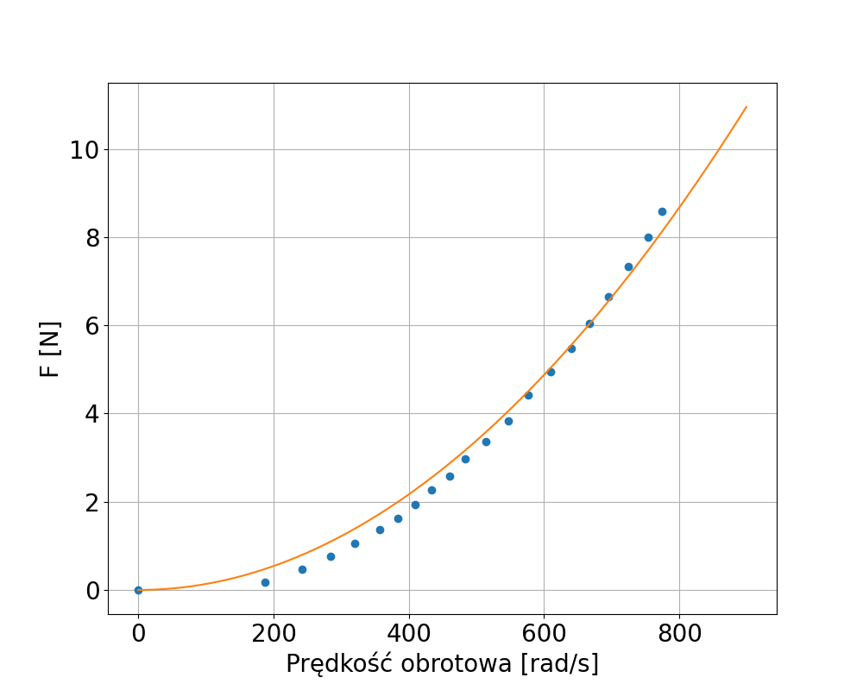 | 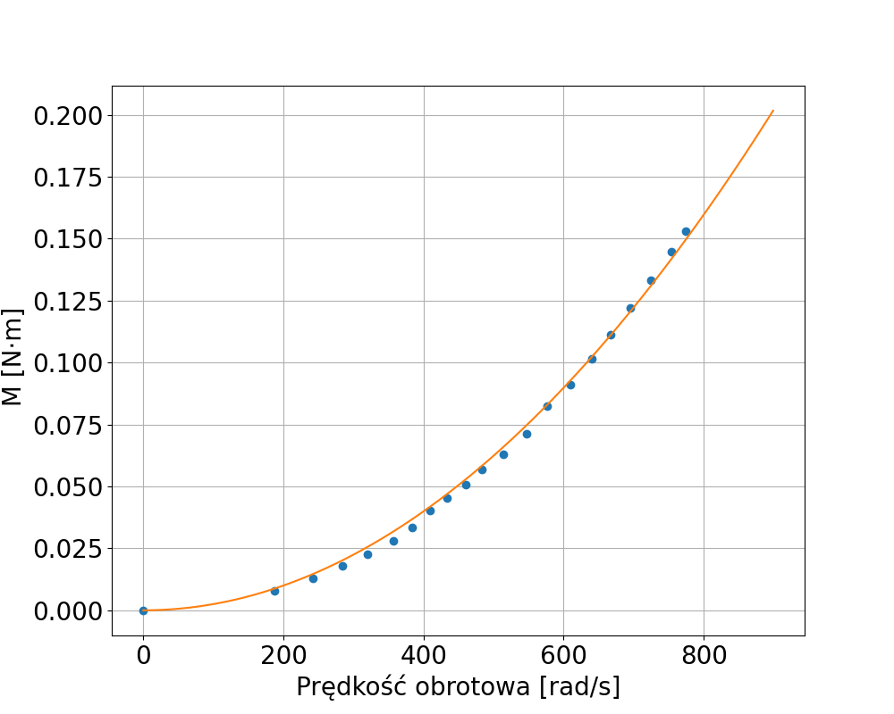
Rys. x.x. Dopasowanie funkcji do pomiarów dla a) zależności siły ciągu od prędkości obrotowej śmigła
b) zależności momentu oporowego od prędkości obrotowej śmigła
Tabela. x.x. Wartości parametrów oraz
Współczynnik siły ciągu | Współczynnik oporu powietrza
1.3550e-5 | 2.4954e-7

    - Identyfikacja momentów bezwładności drona
Wartości momentów bezwładności , , w pierwszej kolejności obliczono, a następnie zweryfikowano eksperymentalnie. W celu obliczenia tych wyznaczono reprezentację drona składającą się z prostych figur, dla których znane są wzory na moment bezwładności względem określonej osi obrotu. Reprezentację drona przedstawiono w postaci znajdującej się w centrum kuli o promieniu 4 centymetrów i masie 0.696 kilograma reprezentującą główną część ramy drona, akumulator oraz wyposażenie elektroniczne. Wokół kuli rozmieszczono cztery punkty materialne będące reprezentacją ramion wraz z parą silnik-śmigło. Opisaną reprezentację drona przedstawiono wraz z istotnymi wymiarami na rysunku x.x.
  - Implementacja oraz weryfikacja działania symulacji drona
Model matematyczny przedstawiony w punkcie 3.2.5 wykorzystano do przeprowadzenia symulacji działania drona. System można zdefiniować jako układ równań różniczkowych zwyczajnych (x. x)
(x.x)
z pewnym warunkiem początkowym . Trajektorię stanu przy założonej trajektorii wejścia takiego systemu można wyznaczyć poprzez rozwiązanie układu równań rózniczkowych (x.x). Do wyznaczenia trajektorii systemu przedstawionego w punkcie 3.2.5 wykorzystano algorytm Rungego-Kutty 4. rzędu [3]. Symulację zaimplementowano w języku Python. Działanie modelu zweryfikowano w układzie otwartym, którego schemat blokowy przedstawiono na rysunku x.

Wartości poszczególnych parametrów modelu przedstawiono w tabeli x.

Tabela x. Wartości parametrów modelu podczas testów weryfikujących działanie symulacji.
Symbol parametru | Wartość | Jednostka
Źródło:

Weryfikację modelu przeprowadzono dla czterech scenariuszy. Pierwszy polegał na ustawieniu takich samych prędkości obrotowych dla wszystkich silników, tak aby dron wznosił się bez zmiany orientacji. Dla tego scenariusza wektor prędkości obrotowychmożna przedstawić w postaci równania (x. x).
(x.x)
Na rysunku x.x. przedstawiono trajektorię stanu dla pierwszego scenariusza. Podczas symulacji dron zmieniał swoje położenie oraz prędkość w osi OZ. Przez 10 sekund symulacji dron wzniósł się na wysokość około 50 metrów i uzyskał prędkość w osi pionowej około 10 metrów na sekundę. Położenie oraz prędkość w osiach poziomych OX oraz OZ pozostawały stałe. Orientacja drona również się nie zmieniała.
Drugi scenariusz polegał na zwiększeniu prędkości obrotowej silników 1, 2 oraz zmniejszeniu prędkości obrotowej silników 3, 4 , tak aby wywołać obrót drona wokół osi OX. Dla tego scenariusza wektor prędkości obrotowych p przyjmuje postać (x. x)
(x.x)
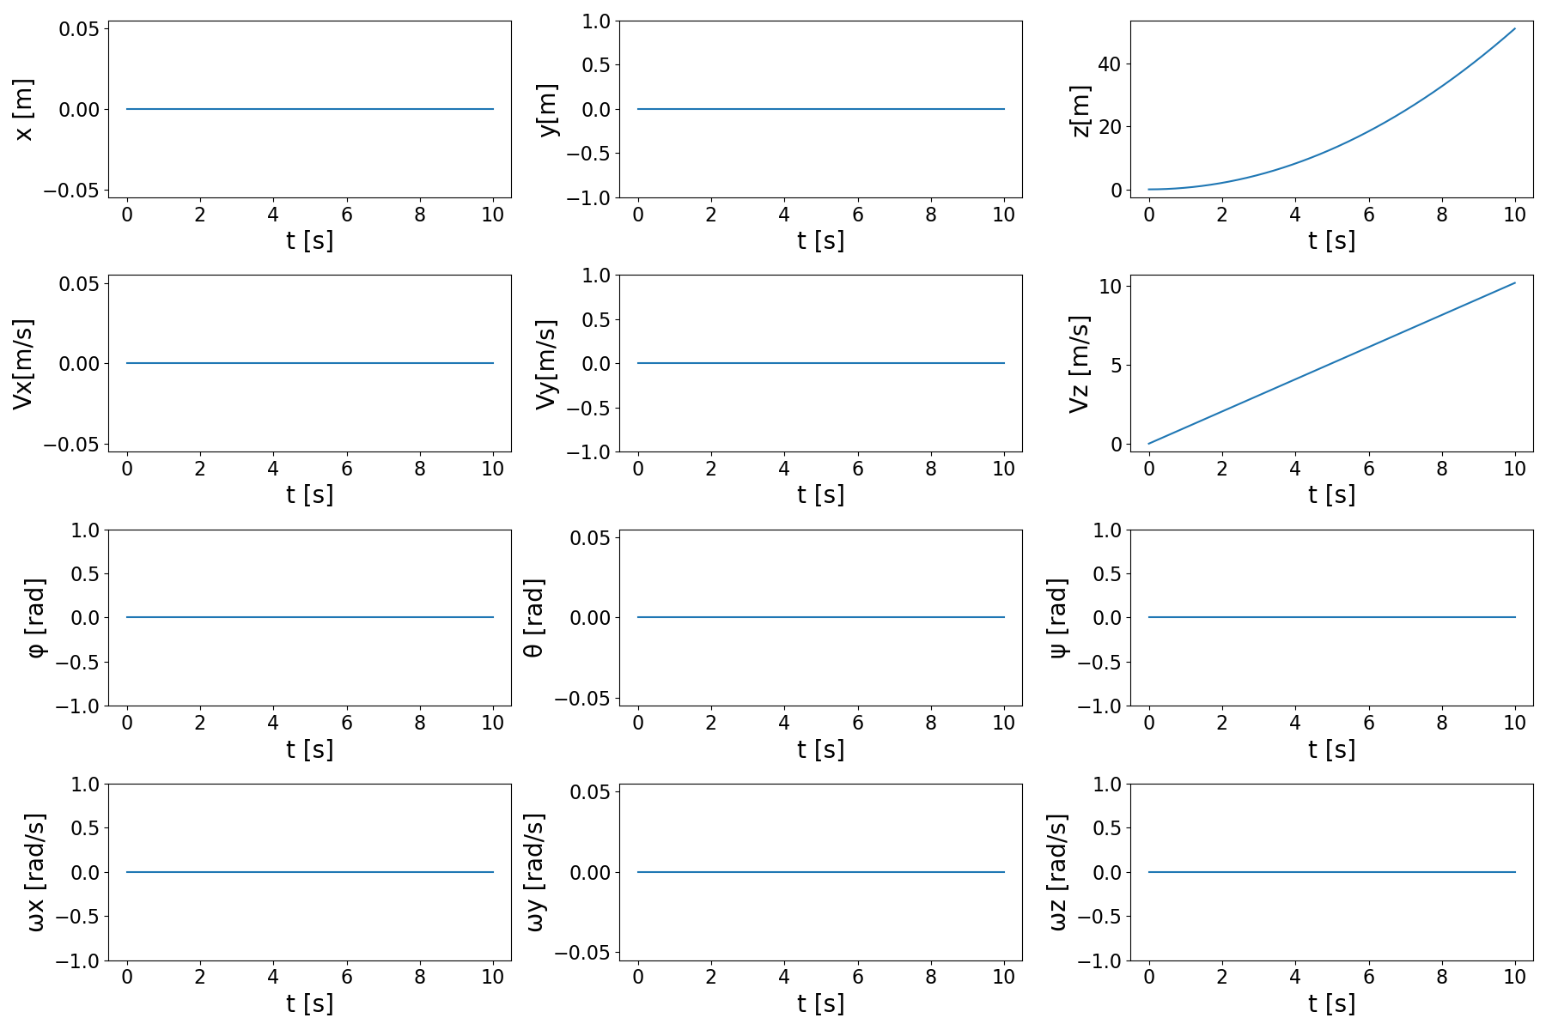
Rys. x. x. Trajektoria stanu podczas weryfikacji modelu według pierwszego scenariusza
Na rysunku x.x. przedstawiono trajektorię zmiennych stanu dla drugiego scenariusza. Analizując wykresy widać, że zgodnie z założeniami po wprowadzeniu takiej zmiany dron zaczął obracać się w osi OX. W związku z tym położenie kątowe względem osi OX oznaczone symbolem (ang. roll) rośnie. Wraz ze zmianą orientacji drona swoją orientację w przestrzeni zmienia również wektor siły wypadkowej , który zgodnie z przyjętymi założeniami jest zaczepiony w środku ciężkości drona, a jego kierunek jest zgodny z kierunkiem osi OZ ruchomego układu współrzędnych. W związku z tym, że obrót drona następuje względem osi OX, a położenia kątowe względem pozostałych osi są zerowe oraz , pojawia się niezerowa składowa siły wypadkowej w osi OY nieruchomego układu współrzędnych. Z tego względu dron przemieszcza się nie tylko w osi OZ, ale również w osi OY rozważanej przestrzeni. Położenie w osi OY przyjmuje ujemne wartości, co zgodne jest charakterystyką prawoskrętnego układu odniesienia przy założeniu, że obrót w kierunku odwrotnym do ruchu wskazówek zegara (ang. counter clockwise) skutkuje dodatnimi wartościami położenia kątowego. Należy podkreślić, że położenie kątowe nie jest w żaden sposób ograniczone, co powoduje, że po przekroczeniu przez tą zmienną kolejnych wartości , gdzie zmienia się zwrot składowej siły wypadkowej w osi OY nieruchomego układu współrzędnych. Naprzemienne zmiany zwrotu tej składowej powodują oscylacje składowej prędkości w tej osi, co widać na rysunku x.x. Składowa siły wypadkowej w osi OZ jest zwykle mniejsza niż w przypadku pierwszego scenariusza, co skutkuje tym, że nie pozwala ona przezwyciężyć siły ciężkości, więc dron spada.
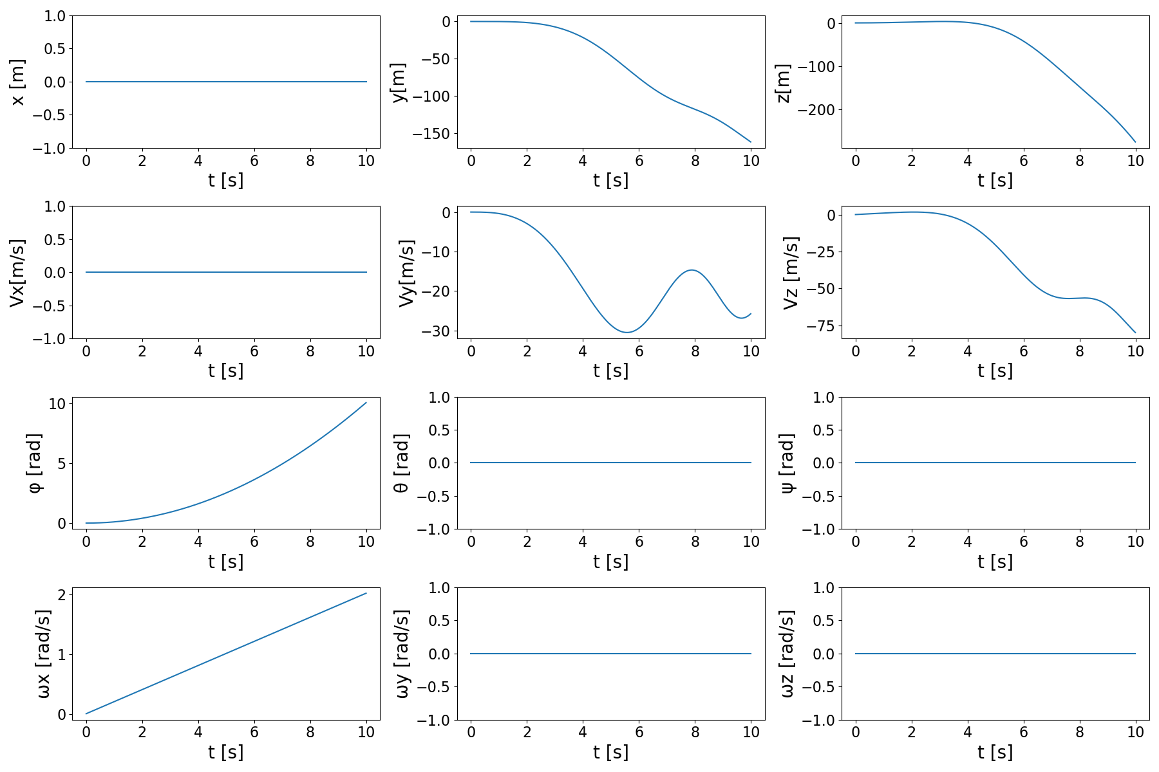
Rys.x.x. Trajektoria stanu podczas weryfikacji modelu według drugiego scenariusza
Trzecia strategia polegała na zmianie prędkości obrotowych tak, aby dron obrócił się w osi OY. W tym celu zwiększono prędkości obrotowe silników 2, 4 oraz zmniejszono prędkości obrotowe silników 1, 3. Wektor prędkości obrotowych można przedstawić za pomocą równania (x.x).
(x.x)
Zgodnie z konfiguracją drona przedstawioną na rysunku x.x. powinien on zacząć obracać się względem osi OY ruchomego układu współrzędnych w kierunku przeciwnym do ruchu wskazówek zegara. Obrót ten zgodnie z właściwościami prawoskrętnego układu współrzędnych powinien skutkować ruchem postępowym w kierunku dodatnich wartości na osi OX.
Trajektorię stanu wynikającą z trzeciego scenariusza przedstawiono na rysunku x.x. Analizując uzyskane wyniki widać, że są one zgodne z przewidywaniami. Położenie kątowe w osi OY oznaczone symbolem rośnie i uzyskuje dodatnie wartości. Taka zmiana orientacji skutkuje ruchem postępowym w kierunku dodatnich wartości na osi OX. Podobnie jak w drugim scenariuszu pojawiają się również oscylacje składowej prędkości .
Czwarta strategia polegała ustawieniu wartości początkowej położenia kątowego w osi OZ ruchomego układu współrzędnych na wartość . Wartość ta odpowiada obrotowi w kierunku przeciwnym do ruchu wskazówek zegara. Wektor prędkości obrotowych ustawiono tak samo jak w przypadku trzeciej strategii, aby wywołać obrót ramy drona względem osi OY ruchomego układu współrzędnych w kierunku dodatnim. Wyobrażając sobie taką sytuację można przewidywać, że przy założeniu prawoskrętności układu współrzędnych dron będzie poruszał się ruchem postępowym jednocześnie w osi OX oraz w osi OY w dodatnim kierunku.
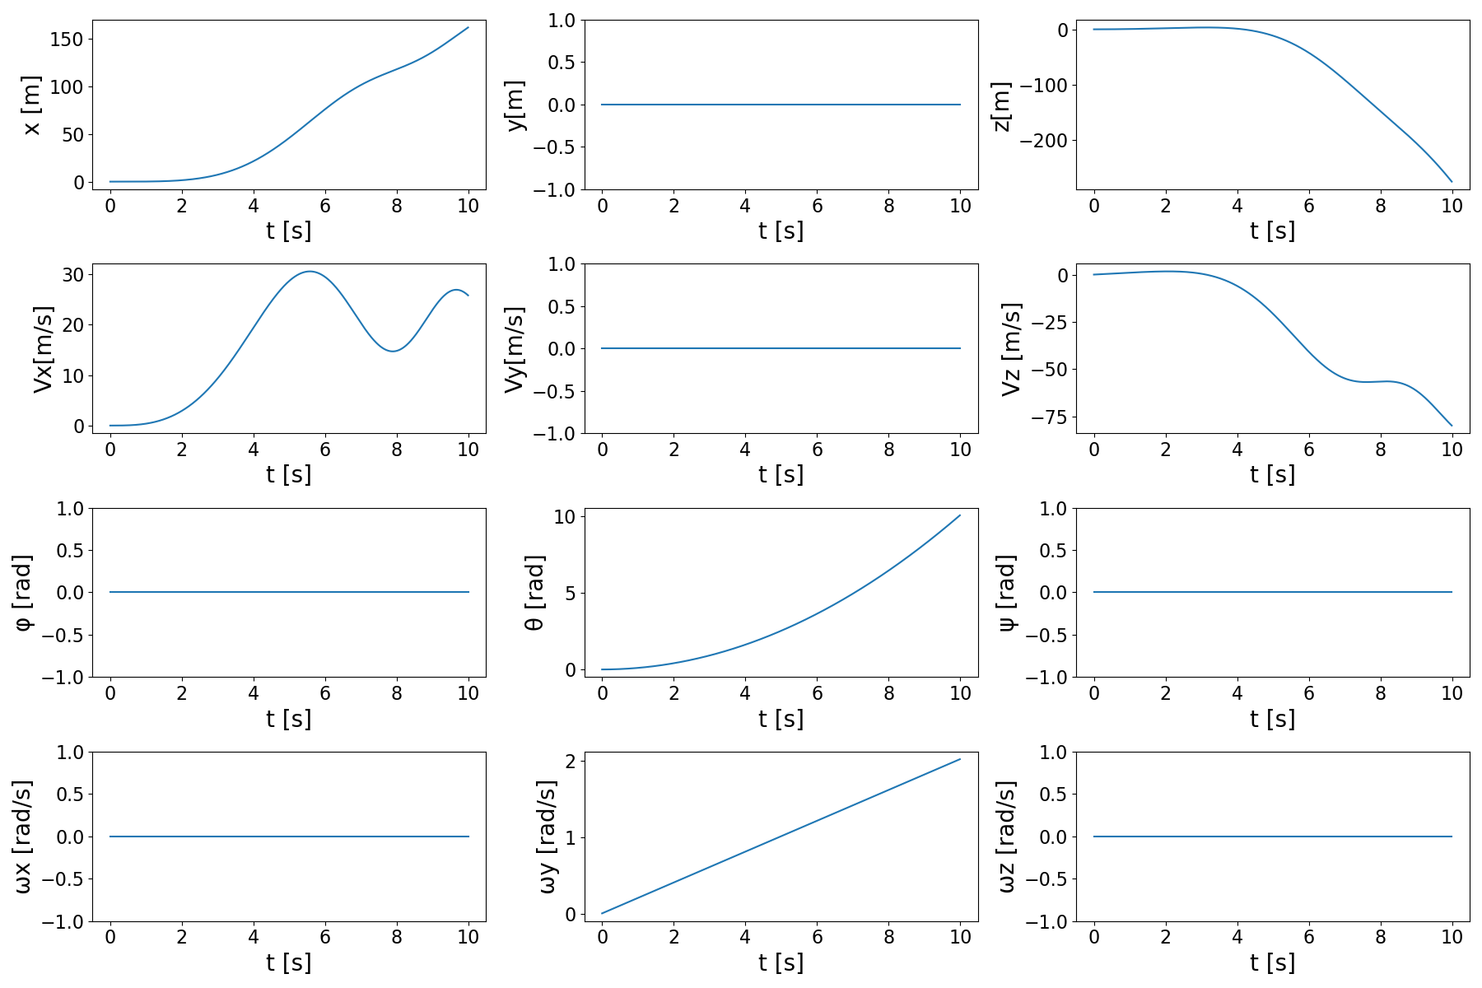
Rys. x.x. Trajektoria stanu podczas weryfikacji modelu według trzeciego scenariusza
Na rysunku x.x. przedstawiono trajektorię stanu podczas weryfikacji modelu według czwartego scenariusza. Analizując uzyskane wyniki można zauważyć, że zachowanie modelu jest zgodne z przewidywaniami. Po wprowadzeniu prędkości obrotowych takich samych jak w strategii trzeciej rama drona obróciła się tylko w osi OY, ale wprowadzony warunek początkowy na wartość położenia kątowego poskutkował tym, że dron zaczął poruszać się ruchem postępowym zarówno w osi OX oraz osi OY. Kierunek ruchu jest zgodny z przyjętą konwencją.
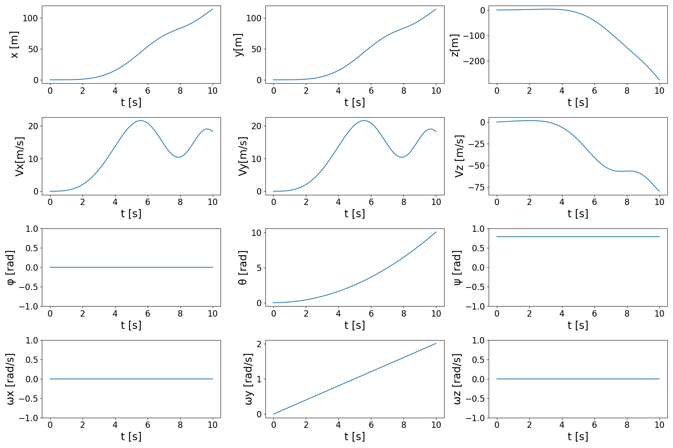
Rys. x.x. Trajektoria stanu podczas weryfikacji modelu według czwartego scenariusza
Przeprowadzone symulacje pozwoliły stwierdzić, że zaimplementowany model zachowuje się zgodnie z przewidywaniami oraz przyjętą konwencją.

- Synteza systemu sterowania

  - Podział systemu sterowania na dwa podsystemy
    - Motywacja i sposób podziału
Przed syntezą systemu sterowania model przedstawiony w podpunkcie 3.2.5 podzielono na dwie części. Pierwsza część zawiera równania modelowe opisujące zmienne stanu związane z ruchem obrotowym, natomiast druga część dotyczy ruchu postępowego. Takiego podziału dokonano ze względu na potrzebę zastosowania odmiennych sposobów sterowania dla obydwu rodzajów ruchu.
Docelowy system sterowania można podzielić na dwa podsystemy. Zadaniem pierwszego podsystemu, powiązanego z częścią dotyczącą ruchu obrotowego, jest utrzymywanie zadanej orientacji ,, oraz zadanej wartości siły wypadkowej . Drugi podsystem ma natomiast pełnić rolę nawigatora, który określa wyżej wymienione wartości zadane do pierwszego podsystemu w celu osiągnięcia pożądanego położenia , , oraz prędkości , , w przestrzeni, w której się porusza. W dalszej części pracy podsystem pełniący rolę nawigatora będzie nazywany nadrzędnym systemem sterowania, natomiast podsystem utrzymujący zadaną orientację będzie określany mianem podrzędnego systemu sterowania. Relację pomiędzy tymi systemami zobrazowano na rys. x.x.
    - Nadrzędny system sterowania - opis
Zadaniem nadrzędnego systemu sterowania jest wyznaczenie wartości zadanych położeń kątowych oraz wartości zadanej siły wypadkowej do podrzędnego systemu sterowania na podstawie aktualnego położenia i prędkości drona oraz odpowiadających im wartości zadanych , . Zakłada się również, że nadrzędny system sterowania będzie wykorzystywał wiedzę o dynamice ruchu postępowego drona oraz wyznaczał takie wartości zadane do systemu podrzędnego, aby spełnić ograniczenia, które zostaną szerzej opisane w podrozdziale 4.2.
Nadrzędny system sterowania jest związany z częścią modelu, która odpowiada za ruch postępowy. Wydzielone równania opisujące dynamikę ruchu postępowego przedstawiono w postaci (x.x).
(x.x)
gdzie - wektor pochodnych zmiennych stanu opisujących dynamikę ruchu postępowego, - wartości zadane dla zmiennych opisujących orientację drona, - wartość zadana siły wypadkowej .

Należy podkreślić, że zmienne z równania (x. x) zostały zastąpione w powyższych równaniach modelowych (x.x) przez ich wartości zadane . Wartość siły wypadkowej oznaczona w równaniu (x.x) jako została zastąpiona natomiast przez jej wartość zadaną oznaczoną symbolem . Z perspektywy nadrzędnego systemu sterowania zmienne te można traktować jako zmienne sterujące, natomiast z punktu widzenia systemu podrzędnego pełnią one rolę zmiennych określających trajektorię wartości zadanych.
    - Podrzędny system sterowania - opis
Zadaniem podrzędnego systemu sterowania jest wyznaczenie prędkości obrotowych poszczególnych silników tak, aby sprowadzić aktualne wartości zmiennych , jak najbliżej ich wartości zadanych , . Podrzędny system sterowania związany jest z częścią modelu, która odpowiada za ruch obrotowy drona. Sześć równań opisujących dynamikę ruchu obrotowego można przedstawić w postaci równania (x.x). Zmienne sterujące oznaczone symbolami , , , równoważne są prędkościom obrotowym kolejnych silników .
(x.x)
gdzie - wektor pochodnych zmiennych stanu opisujących dynamikę ruchu obrotowego.
Wartość siły wypadkowej można natomiast wyznaczyć z równania (x.x). Wynika ono z założenia opisanego równaniem (x.x).
(x.x)
  - Określenie wymagań
    - Opis zagadnienia sterowania
W tej pracy rozpatrywane jest zagadnienie polegające na przemieszczaniu się drona pomiędzy kolejnymi punktami orientacyjnymi (ang. waypoint tracking). Taki sposób sterowania dronem pozwala na efektywną realizację wielu zadań wymagających przemieszczania się drona pomiędzy sprecyzowanymi punktami na mapie. Dron posiadający taką funkcję może być przydatny przykładowo przy diagnostyce napowietrznych linii elektroenergetycznych [4] lub może być zastosowany do lokalizowania niebezpiecznych substancji. Autorzy artykułu [5] zaprojektowali system, w którym drony przemieszczają się pomiędzy dynamicznie obliczanymi punktami orientacyjnymi w celu wykrywania lokalizacji gazu w zamkniętym pomieszczeniu. W artykule [6] przedstawiono przykład zastosowania drona z systemem nawigacji pomiędzy punktami orientacyjnych do monitorowania jakości wody. Innym potencjalnym zastosowaniem schematu, w którym dron przemieszcza się w kierunku punktu orientacyjnego mogą być zastosowania wymagające szybiego i precyzyjnego zaopatrzenia. W takim zastosowaniu dron może służyć do dostarczenia zaopatrzenia w określone wcześniej pozycje lub do osób dysponujących lokalizatorami GPS.
    - Wymagania stawiane systemowi sterowania
Wymagania stawiane systemom sterowania mogą dotyczyć takich parametrów jak czas regulacji, przeregulowanie, czas narastania lub uchyb w stanie ustalonym. Parametry te są miarą jakości regulacji. Wymagania na wskaźniki jakościowe mogą być różne w różnych zastosowaniach, dlatego każda aplikacja wymaga indywidualnego podejścia podczas ich określania. Oprócz wymagań jakościowych można postawić wymagania dotyczące minimalnych i maksymalnych wartości zmiennych stanu. Wymagania te mają duże znaczenie z punktu widzenia bezpieczeństwa i niezawodności. Przykładem może być ograniczenie maksymalnej prędkości drona.
Sterowanie dronem pomiędzy kolejnymi punktami orientacyjnymi wymaga zaprojektowania podsystemu służącego do stabilizacji orientacji drona oraz podsystemu odpowiedzialnego za nawigację drona pomiędzy kolejnymi punktami. Z tego powodu wymagania postawione zostały oddzielnie dla tych dwóch podsystemów.
Wymagania dla systemu sterowania orientacją drona przedstawiono w tabeli (x. x). Pierwsze wprowadzone wymaganie dotyczy czasu regulacji.
Tabela x.x Wymagania dla systemu sterowania orientacją drona
Wymaganie | Opis wymagania
Czas regulacji | Spełnienie wymagania na czas regulacji orientacji drona pozwala w przybliżeniu ustalić czas, po którym dron osiągnie zadaną orientację. Określenie tego czasu jest z kolei istotne podczas projektowania nadrzędnego systemu sterowania położeniem drona, który na podstawie zadanego położenia wyznacza wartości zadane położeń kątowych do podrzędnego systemu sterowania orientacją, co przedstawiono na rysunku x.x. Znajomość czasu regulacji można wykorzystać do postawienia ograniczenia na maksymalną zmianę położenia kątowego w nadrzędnym systemie sterowania. W efekcie nadrzędny system sterowania położeniem będzie posiadał informację o ograniczeniach podrzędnego systemu sterowania orientacją.
Brak przeregulowania | Wymaganie na brak przeregulowania pozwala wyeliminować oscylacyjny charakter odpowiedzi układu.
Zerowy uchyb w stanie ustalonym | Zapewnienie zerowego uchybu położeń oraz prędkości kątowych w stanie ustalonym jest istotne, ponieważ zapobiega dryftowi położenia drona.
Wymagania dla systemu sterowania położeniem drona przedstawiono w tabeli (x. x).
Tabela x.x Wymagania dla systemu sterowania położeniem drona
Wymaganie | Opis wymagania
 | Ograniczenie na maksymalną prędkość drona. Postawione w celu zapewnienia bezpieczeństwa.

    - Ograniczenia na zmienne sterujące
Rzeczywiste urządzenia wykonawcze takie jak silniki posiadają ograniczenia, które należy uwzględnić podczas projektowania systemu sterownia. Przykładami takich ograniczeń mogą być parametry takie jak maksymalna prędkość obrotowa lub maksymalna zmiana prędkości obrotowej silnika. Podobnie jak w przypadku wymagań opisanych w poprzednim podpunkcie, ograniczenia postawiono oddzielnie dla podrzędnego i nadrzędnego systemu sterowania. Warto podkreślić, że system nadrzędny generuje wartości zadane orientacji , , oraz wartość zadaną siły wypadkowej do podrzędnego systemu sterowania. W związku z tym w nadrzędnym systemie sterowania zmienne te traktowane są jako zmienne sterujące. W systemie podrzędnym zmiennymi sterującymi są natomiast prędkości obrotowe czterech silników quacoptera , , , .
Dla podrzędnego systemu sterowania określono ograniczenie na maksymalną wartość prędkości obrotowej silników . Wartość ograniczenia obliczono na podstawie przyjętego parametru Kv silnika bezszczotkowego prądu stałego BLDC (ang. BrushLess Direct Current motor) oraz nominalnej wartości napięcia akumulatora litowo-polimerowego LiPo składającego się z trzech ogniw (x.x). Parametr Kv informuje o prędkości obrotowej nieobciążonego silnika przypadającej na jednostkę napięcia. W celu obliczenia ograniczenia na prędkość obrotową wyznaczono iloczyn przyjętej wartości parametru Kv równej 900 rpm/V* oraz napięcia akumulatora litowo-polimerowego o trzech ogniwach w stanie rozładowania. Za napięcie w stanie rozładowania przyjęto napięcie o wartości 3.5 V na ogniwo. Napięcie akumulatora z trzema ogniwami przy takim poziomie rozładowania będzie równe 10.5 V. Wybór takiej wartości napięcia można uzasadnić tym, że poniżej tej wartości akumulator wkracza w nieliniowy zakres charakterystyki rozładowania, w której napięcie akumulatora zaczyna szybko spadać. Kontynuowanie lotu dronem po przekroczeniu tej wartości może prowadzić do trwałego uszkodzenia akumulatora, jeśli napięcie spadnie poniżej 3.0 V na ogniwo.

*Skrót rpm (ang. revolutions per minute) oznacza jednostkę służącą do określania prędkości obrotowej w liczbie obrotów na minutę.
(x.x)
gdzie - przyjęta wartość napięcia w stanie rozładowania [V], - parametr kV silnika BLDC [rpm/V].

Przyjęte wartości parametrów wynikają z właściwości silników oraz akumulatora dobranych w celu budowy drona na potrzeby tej pracy. Wykorzystane elementy opisane zostaną szerzej w podpunkcie x.x. Wprowadzone ograniczenie na maksymalną wartość prędkości obrotowej silników przedstawiono w tabeli x.x.
Tabela x.x Ograniczenia na zmienne sterujące w podrzędnym systemie sterowania
Ograniczenie | Opis ograniczenia
dla i = 1, 2, 3, 4 | Ograniczenie na maksymalną prędkość obrotową silników. Wynika z charakterystyki zastosowanych silników oraz źródła zasilania.

W przypadku nadrzędnego systemu sterowania przyjęto ograniczenie dotyczące minimalnych i maksymalnych wartości zadanych położeń kątowych , . Ograniczenie to postawiono w celu zapewnienia bezpieczeństwa i niezawodności działania projektowanego systemu. Ograniczenia nie postawiono na wartość zadaną położenia kątowego , ponieważ zmienna ta jest powiązana z rotacją drona względem pionowej osi OZ ruchomego układu współrzędnych i nie wprowadza odchylenia od poziomu. Nie trzeba jej zatem ograniczać. Postawiono również ograniczenie na maksymalną zmianę wartości zadanych , , . Ograniczenie to ma na celu zapobieganie sytuacji, w której nadrzędny system sterowania domaga się od systemu podrzędnego szybszych zmian orientacji drona niż jest to możliwe. Do postawienia tego ograniczenia można wykorzystać czas regulacji wyznaczony na podstawie odpowiedzi podrzędnego układu regulacji na skok wartości zadanej od 0 do pewnych przyjętych wartości zmiennych , oraz . Przy założeniu, że wymaganie dotyczące czasu regulacji z tabeli x.x. zostało spełnione można wyznaczyć maksymalną zmianę wartości zadanych położeń kątowych , oraz w czasie. Przykładowo maksymalną zmianę wartości zadanej można obliczyć z wykorzystaniem równania (x.x).
(x.x)
gdzie - skok wartości zadanej wykonany podczas pomiaru czasu regulacji, - czas regulacji zmierzony dla zmiennej .

Maksymalne zmiany dla pozostałych kątóworaz można obliczyć w analogiczny sposób. Przy założeniu, że wymaganie na czas regulacji podane w tabeli x.x. zostało spełnione oraz wartości skoków, ,były równe radianów, maksymalne zmiany wartości zadanych , , będą wynosiły radianów na sekundę. Postawione ograniczenia dla systemu nadrzędnego przedstawiono w tabeli x.x.

Tabela x.x Ograniczenia na zmienne sterujące w nadrzędnym systemie sterowania
Ograniczenie | Opis ograniczenia
 | Ograniczenia na maksymalne wartości położeń kątowych. Postawione w celu zapewnienia bezpieczeństwa oraz niezawodności.
 | Ograniczenia na maksymalną zmianę wartości zadanych położeń kątowych drona. Umożliwia zapobieganie sytuacji, w której nadrzędny system sterowania wymaga od systemu podrzędnego zmian szybszych niż to możliwe.

  - Projekt podrzędnego systemu sterowania
    - Struktura podrzędnego systemu sterowania
Zadaniem podrzędnego systemu sterowania jest utrzymywanie zadanej orientacji drona. System ten można zdekomponować na trzy podsystemy służące do niezależnego sterowania zmiennymi, , . Struktura pętli sprzężenia zwrotnego została przedstawiona na rys. x. x. Układ regulacji składa się z trzech niezależnych torów przetwarzania. Każdy z tych trzech torów przetwarzania dedykowany jest do sterowania jedną z trzech zmiennych, , . Tory te posiadają jednakową, kaskadową strukturę, która charkateryzuje się występowaniem dwóch pętli sprzężenia zwrotnego. Pętla zewnętrzna służy do sterowania położeniem kątowym drona, natomiast pętla wewnętrzna służy do regulacji jego prędkości kątowej. Z każdą z tych pętli skojarzone są osobne regulatory typu PID. Wyjście zewnętrznego regulatora PID traktowane może być jako wartość zadana do wewnętrznej pętli sterowania. Wewnętrzny regulator typu PID generuje sygnał sterujący, który przekazywany jest następnie do miksera sygnałów sterujących (ang. motor mixer). Zadaniem miksera silników jest przekształcenie sygnałów sterujących z regulatorów PID ,, oraz bazowej prędkości kątowej na odpowiednie sygnały PWM (ang. Pulse Width Modulation). Sygnały PWM dalej przetwarzane są przez elektroniczny regulator prędkości (ang. Electronic Speed Controller). Regulator PID, mikser sygnałów sterujących oraz elektroniczny regulator prędkość ESC zostały szerzej opisane w sekcjach 4.3.2, 4.3.3, 4.3.4. Na wyjściu układu obserwowane są aktualne wartości zmiennych , , oraz , , . Pierwsze trzy zmienne , , opisujące aktualne położenia kątowe podawane są do zewnętrznego toru sprzężenia zwrotnego. Zmienne, , opisujące aktualną prędkość kątową podawane są natomiast do wewnętrznego toru sprzężenia zwrotnego. Regulatory typu PID dostosowują sygnał sterujący tak, aby zmniejszyć różnicę pomiędzy wartością zadaną, a wartością aktualną regulowanej wielkości.
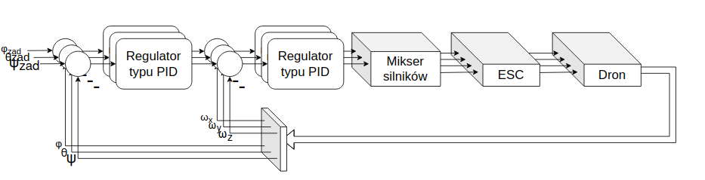
Rys.x.x System sterowania orientacją drona.
    - Regulator proporcjonalno-całkująco-różniczkujący
Do sterowania orientacją drona wykorzystano regulatory proporcjonalno-całkująco-różniczkujące PID. Regulator typu PID to algorytm, który oblicza wartość sygnału sterującego w chwili w oparciu o trajektorię uchybupodanego na wejście tego regulatora. Schemat wejście-wyjście regulatora przedstawiono na rys. x.x.
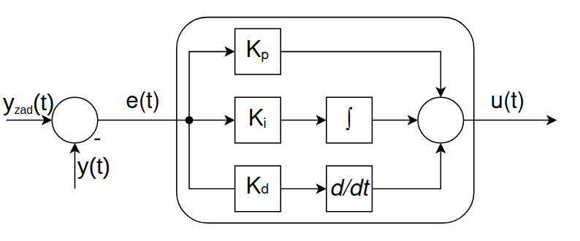Rys.x. x Schemat wejście-wyjście regulatora typu PID.
Na wejście regulatora typu PID podawany jest uchyb, który można obliczyć jako różnicę pomiędzy wartością zadaną wyjścia sterowanego , a jego aktualną wartością (x.x).
(x.x)
Regulator typu PID składa się z trzech torów przetwarzania:
- proporcjonalnego P,
- całkującego I,
- różniczującego D.
W każdym z tych torów uchyb mnożony jest przez parametry , , . Poprzez odpowiedni dobór tych parametrów można wpływać na charakter odpowiedzi regulatora. Prawo sterowania regulatora typu PID w wersji ciągłej można przedstawić w postaci równania (x.x).
(x.x)
Implementacja algorytmu wymaga przedstawienia prawa sterowania w wersji dyskretnej. Przy założeniu interwału sterowania prawo sterowania w czasie dyskretnym można przedstawić w postaci (x.x)

gdzie - wartość sterowania w chwili k, - wartość uchybu w chwili k, - wartość uchybu w chwili k-1, - interwał sterowania [s].

Całka uchybu została przybliżona poprzez wykorzystanie całkowania numerycznego metodą prostokątów []. Pochodna uchybu natomiast jest aproksymowana z wykorzystaniem dyskretyzacji metodą Eulera w tył []
    - Mikser sygnałów sterujących
Mikser sygnałów sterujących to algorytm, który służy do przetworzenia sygnałów ,, wychodzących z regulatorów PID oraz bazowej prędkości obrotowej pochodzącej z nadrzędnego systemu sterowania na wartości zadane prędkości obrotowych poszczególnych silników , , , . Wartość bazowej prędkości obrotowejdeterminuje prędkość obrotową, z którą wszystkie silniki powinny się obracać w sytuacji, w której sygnały sterujące, , przyjmują wartości równe zero. W celu wyjaśnienia znaczenia bazowej prędkości obrotowej oraz poszczególnych sygnałów sterujących ,,można przywołać dwa przypadki zilustrowane na rys.x.x. W pierwszym przypadku dron znajduje się w stanie równowagi, w którym unosi się na pewnej wysokości utrzymując orientację poziomą , . Aby utrzymać ten stan równowagi, przy założeniu braku zewnętrznych zakłóceń wszystkie silniki powinny obracać się z jednakową prędkością, tak aby generowana siła wypadkowa równoważyła siłę grawitacji. W tym przypadku prędkość obrotowa każdego silnika będzie równa pewnej wartości bazowej prędkości obrotowej. W drugim przypadku jeden z sygnałów sterujących,jest niezerowy. Odpowiada to sytuacji, w której komendy z regulatora wskazują, że dron powinien wykonać ruch obrotowy wokół jednej z osi poziomych. Aby dron obrócił się wokół pożądanej osi oraz nie wykonywał obrotu względem innych osi należy symetrycznie zwiększyć prędkość obrotową odpowiedniej pary silników oraz zmniejszyć prędkość obrotową pozostałych silników względem bazowej prędkości obrotowej . Sygnały sterujące z regulatorów PID , , wskazują zatem o ile należy zwiększyć lub zmniejszyć prędkość obrotową poszczególnych silników względem prędkości bazowej, aby wykonać pożądany ruch obrotowy. Prędkość bazowa informuje natomiast z jaką prędkością powinny obracać się silniki, aby wygenerować pożądaną siłę ciągu. Mikser sygnałów jest algorytmem, który pozwala rozlokować sygnały , , na odpowiednie silniki. Działanie tego algorytmu dla quadcoptera można przedstawić w postaci równania (x.x).
(x.x)
a) | b)
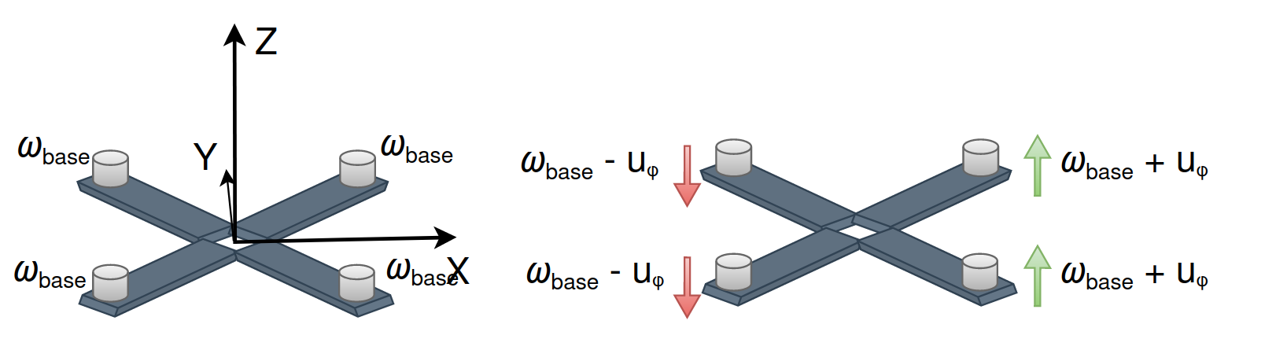

Rys.x.x. Ilustracja przedstawiająca a) drona w stanie równowagi, w którym wszystkie silniki obracają się z prędkością kątową b) drona w czasie wykonywania manewru polegającego na obrocie względem osi OY, w którym prędkości kątowe par silników zostały odpowiednio zwiększone lub zmniejszone.
Wartości zadane prędkości kątowych , , , przekształcane są następnie do odpowiadających im sygnałów PWM (ang. Pulse-Width Modulation) [], które w dalszej kolejności przetwarzane są przez elektroniczny regulator prędkości opisany w podpunkcie 4.3.4. Przekształcenie dla przykładowego sygnału można opisać równaniem (x.x).

gdzie - sygnał PWM odpowiadający wartości , - wartość maksymalna/minimalna sygnału PWM , - wartość zadana prędkości kątowej silnika , - wartość maksymalna/minimana prędkości kątowej silnika.
    - Elektroniczny regulator prędkości
Elektroniczny regulator prędkości ESC (ang. Electronic Speed Controller) to element sprzętowy, który służy do utrzymywania zadanej prędkości kątowej poszczególnych silników. Działanie regulatora ESC zamodelowano jako człon proporcjonalny, który przekształca podany na jego wejście sygnał w odpowiadajce im prędkości kątowe poszczególnych silników (x.x).
(x.x)
    - Dobór parametrów regulatorów proporcjonalno-całkująco-różniczkujących i weryfikacja działania systemu podrzędnego
Wartości parametrów , , regulatora typu PID determinują charakter odpowiedzi układu zamkniętego. Istnieje szereg metod heurystycznych doboru tych parametrów bazujących na metodzie Zieglera-Nicholsa [7] [8]. Wartości parametrów regulatorów typu PID zostały dobrane w sposób eksperymentalny, niezależnie dla trzech torów przetwarzania opisanych w podpunkcie 4.3.1. Metoda eksperymentalna polegała na zmianach wartości parametrów , , oraz obserwacji odpowiedzi układu na skok wartości zadanej położenia kątowego , lub z wartości 0 na radianów. Zastosowanie metody eksperymentalnej wymaga wiedzy dotyczącej wpływu poszczególnych parametrów na działanie układu regulacji [8]. Podczas doboru parametrów regulatora kierowano się kryteriami przedstawionymi w podpunkcie 4.2.2. Każdy tor przetwarzania stanowi odrębny układ regulacji kaskadowej składający się z dwóch regulatorów PID. Z tego względu w pierwszej kolejności dobierano parametry regulatora wewnętrznego, a następnie dostrajano regulator zewnętrzny. Dobrane parametry przedstawiono w tabeli x.x.
Tabela.x.x. Dobrane wartości parametrów regulatorów typu PID
Parametr | Pętla sterowania | Pętla sterowania | Pętla sterowania
Parametr | Regulator zewnętrzny
 | 5.00 | 5.00 | 1.50
 | 0.00 | 0.00 | 0.00
 | 0.00 | 0.00 | 0.00
 | Regulator wewnętrzny
 | 1.00 | 1.00 | 5.00
 | 0.50 | 0.50 | 5.00
 | 0.00 | 0.00 | 0.00
Odpowiedzi układu zamkniętego dla każdego z torów przetwarzania wraz z przebiegami wielkości sterujących przedstawiono kolejno na rys.x.x., rys.x.x oraz rys.x.x. Analizując te przebiegi widać, że spełniają one wymagania przedstawione w podrozdziale 4.2. Dla zmiennych oraz czas regulacji jest mniejszy niż 0.5 sekundy. Dla zmiennej czas regulacji jest natomiast mniejszy od 2 sekund. Dla wszystkich zmiennych ,, uchyb w stanie ustalonym jest bliski zeru. Analizując przebieg zmiennych sterujących widać, że prędkości obrotowe poszczególnych par silników są symetrycznie zmniejszane lub zwiększane. Jest to zgodne z założeniami dotyczącymi działania miksera, które opisano w podpunkcie 4.3.3. Należy wspomnieć, że w początkowej fazie prędkości kątowe silników w każdym przypadku narastają lub maleją liniowo, ze stałą szybkością. Takie zachowanie wynika z nałożonego ograniczenia na szybkość zmian prędkości kątowych silników .

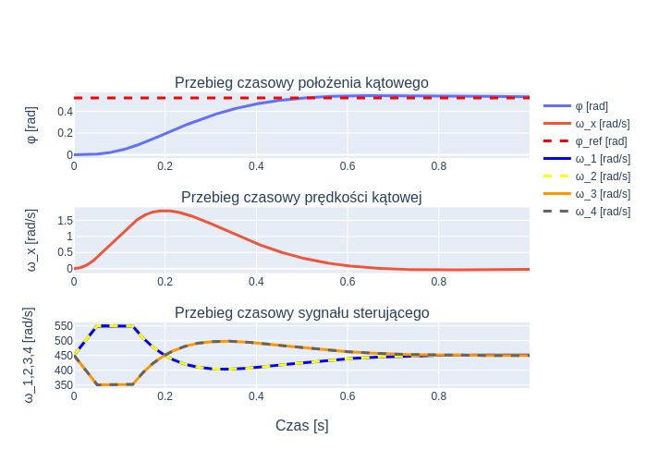
Rys.x.x. Przebiegi czasowe położeia kątowego oraz prędkości kątowej oraz prędkości kątowych silników .
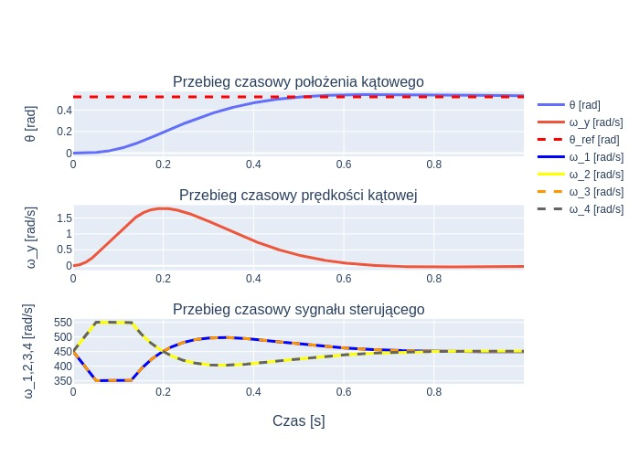
Rys.x.x. Przebiegi czasowe położenia kątowego oraz prędkości kątowej oraz prędkości kątowych silników .
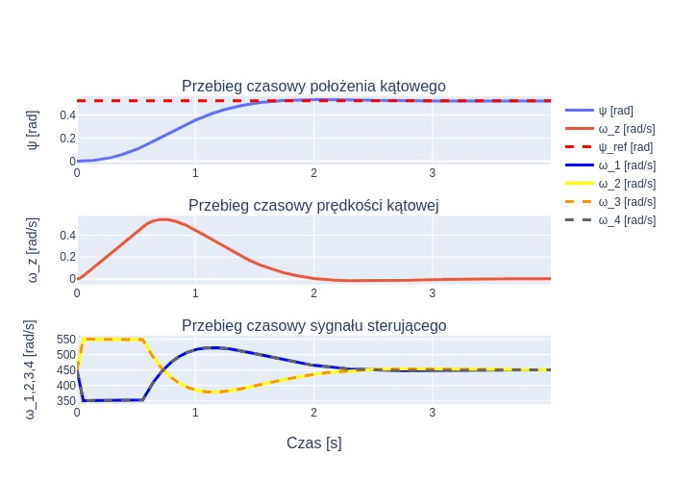
Rys.x.x. Przebiegi czasowe położenia kątowego oraz prędkości kątowej oraz prędkości kątowych silników .
  - Projekt nadrzędnego systemu sterowania
    - Struktura nadrzędnego systemu sterowania
Rolę nadrzędnego systemu sterowania można przyrównać do roli operatora, który steruje dronem. W konwencjonalnym schemacie operator drona wyposażony jest w nadajnik RC (angl. Remote Control transmitter), który służy do sterowania dronem oraz przełączania trybów pracy. Główną częścią nadajnika RC są dwa drążki, które umożliwiają sterowanie łącznie czterema wielkościami. Pierwszą wielkością jest wartość sygnału PWM odpowiadająca sile ciągu drona (ang. throttle). Zmieniając tą wielkość można sterować bazową prędkością kątową silnikówopisaną w sekcji 4.3.3. Bazowa prędkość kątowa silników wpływa z kolei na siłę ciągu generowaną przez te silniki. Trzy pozostałe wielkości pozwalają na manewrowanie dronem. Poprzez ich odpowiednie ustawienie możliwe jest sterowanie orientacją drona. Operator dysponuje zwykle kilkoma trybami sterowania orientacją. W zależności od zadań, które należy wykonać można wybrać sterowanie bezpośrednio położeniami kątowymi ,, lub prędkościami kątowymi, , . Istnieją również tryby, które dla pewnych osi pozwalają na sterowanie położeniem kątowym, a dla innych prędkością kątową.
Nadrzędny system sterowania zaprojektowany na potrzeby tej pracy służy do sterowania ruchem postępowym drona. Jego celem jest dobranie takiej orientacji drona oraz siły ciągu, aby dron przemieścił się do lokalizacji wskazanej przez operatora. Na podstawie aktualnego położenia i prędkości drona w ruchu postępowym system określa wartości zadane położeń kątowych , ,oraz bazową prędkość kątową silników . Wartości te przekazywane są dalej do podrzędnego systemu sterowania opisanego w podrozdziale 4.3.
System nadrzędny zaprojektowano tak, aby podczas obliczania sterowań korzystał nie tylko z aktualnej obserwacji stanu systemu , ale również z wiedzy dotyczącej dynamiki drona. System nadrzędny zakłada, że wiedza ta jest dostępna apriori w postaci modelu matematycznego klasy LTI (ang. Linear Time Invariant)[]. Jest to klasa modeli matematycznych, które charakteryzują się liniowością oraz stacjonarnością, czyli niezmiennością parametrów w czasie. Charakterystyka problemu rozważanego w pracy polegającego na adaptacji systemu sterowania do zmian parametrów drona świadczy o tym, że system jest niestacjonarny. Nie stanowi to jednak przeszkody w zastosowaniu nadrzędnego systemu sterowania zakładającego stacjonarność systemu, ponieważ mechanizm adaptacyjny opisany w podrozdziale x.x, będzie służył do dostosowywania parametrów modelu matematycznego do zmian zachodzących w systemie.
Ważnym kryterium, które brano pod uwagę podczas projektowania systemu nadrzędnego jest możliwość spełnienia przez system ograniczeń i wymagań przedstawionych w podrozdziale 4.2.
W celu spełnienia wyżej wymienionych założeń zastosowano sterowanie predykcyjne z wykorzystaniem modelu MPC (ang. Model Predictive Control). Podejście MPC bazuje na wykorzystaniu modelu matematycznego do przewidywania zachowania obiektu w przyszłych chwilach czasowych przy założonej sekwencji sterowań. Możliwość przewidywania zachowania obiektu pozwala na dobór takich sterowań, które spełniają ograniczenia oraz wypełniają postawione cele sterowania. Sterowanie predykcyjne z wykorzystaniem modelu opisano szerzej w podpunkcie 4.4.2. Ogólną strukturę systemu sterowania przedstawiono na rys.x.x. Sterownik predykcyjny na podstawie aktualnej pozycji i prędkości drona, zadanego położenia oraz liniowego modelu matematycznego wyznacza wartości zadane zmiennych do systemu podrzędnego. Zadaniem mechanizmu adaptacyjnego jest estymacja parametrów modelu na podstawie wyjścia sterownika MPC oraz aktualnych wartości zmiennych opisujących ruch postępowy .

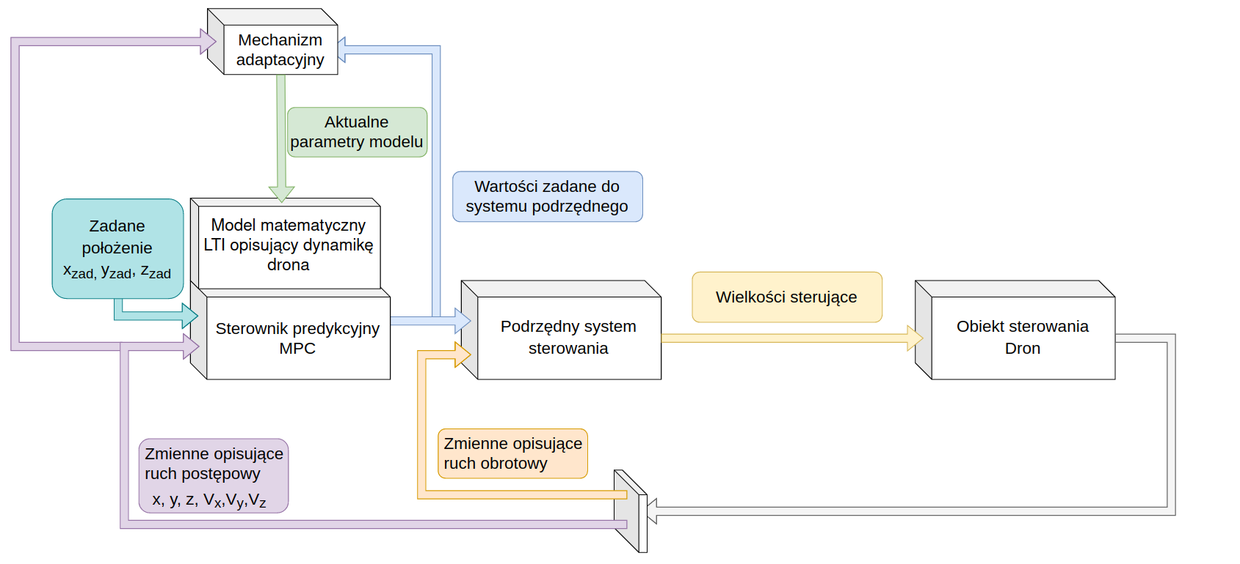
Rys.x.x. Schemat systemu sterowania.
    - Sterowanie predykcyjne z wykorzystaniem modelu
Sterownik MPC umożliwia sterowanie obiektami wielowymiarowymi MIMO (ang. Multi Input Multi Output), a jego główną zaletą jest możliwość wyznaczania sterowań, które spełniają postawione ograniczenia. Wadą podejścia MPC jest natomiast zależność jakości sterowania od dokładności modelu. Modele są tylko uproszczoną reprezentacją pewnego fragmentu rzeczywistości. W związku z tym cechują się ograniczoną dokładnością. Przykładowymi czynnikami wpływającymi na niedokładność modelu mogą być:
- przyjęte założenia upraszczające,
- niemodelowana część systemu, która istotnie wpływa na jego dynamikę,
- brak znajomości dokładnych parametrów modelu.
Przyjmowanie założeń oraz pomijanie niektórych części systemu podczas modelowania wynika z potrzeby upraszczania reprezentacji rzeczywistości. Niektóre części systemu mogą mieć niewielki wpływ na jego dynamikę, natomiast inne mogą być trudne do zamodelowania lub wymagają większych zasobów obliczeniowych. Niedokładność związaną z brakiem znajomości wartości parametrów w przypadku systemów stacjonarnych można minimalizować poprzez przeprowadzenie dokładnej procedury identyfikacyjnej. W przypadku systemów niestacjonarnych można wykorzystać mechanizm adaptacyjny, który na bieżąco będzie identyfikował wartości zmieniających się parametrów systemu. Taki mechanizm adaptacyjny został zaproponowany w tej pracy.
Sterowanie predykcyjne MPC polega na wykorzystaniu modelu matematycznego systemu do przewidywania jego zachowania przy założonej sekwencji sterowań. Ideę działania algorytmu MPC przedstawiono na rys. x.x. W każdym kroku działania algorytmu określana jest sekwencja sterowań, którą można oznaczyć jako , gdzie . Oznaczenie to można interpretować jako sterowanie przyjęte na krok , przy założeniu, że system znajduje się aktualnie w kroku . Sekwencja sterowań wyznaczana jest do kroku włącznie, przy czym oznacza długość horyzontu sterowań. Horyzont sterowań informuje na ile kroków w przód należy wyznaczyć sterowania. Dla kroków występujących po kroku przyjmuje się, że sterowanie jest stałe, równe . Następnie, na podstawie przyjętej sekwencji sterowań oraz aktualnej obserwacji przewidywana jest trajektoria wyjść sterowanych , gdzie . Oznaczenie należy interpretować jako długość horyzontu predykcji. Horyzont predykcji informuje na ile kroków w przód należy przewidzieć zachowanie systemu.
Celem działania algorytmu MPC jest wyznaczenie takiej sekwencji sterowań , aby zoptymalizować pewne kryterium jakościowe oraz spełnić postawione ograniczenia. Dokonanie predykcji umożliwia ewaluację wyznaczonej sekwencji sterowań pod kątem optymalności oraz spełnienia ograniczeń. Po wyznaczeniu optymalnej sekwencji sterowań do systemu przykładane jest tylko pierwsze sterowanie . W następnym krokuprocedura optymalizacji powtarza się przy założeniu, że jest aktualną obserwacją wyjścia sterowanego. Systematyczne powtarzanie procedury optymalizacji w każdym kolejnym kroku ma istotne znaczenie, ponieważ pozwala uwzględnić sprzężenie zwrotne od aktualnej obserwacji . Gdyby sterowanie odbywało się w układzie otwartym (ang. open-loop) bez sprzężenia zwrotnego, a procedura optymalizacji byłaby wykonywana tylko w pierwszym kroku to niedokładności modelu mogłyby, na dłuższym horyzoncie, doprowadzić do istotnej rozbieżności między rzeczywistą, a przewidywana trajektorią wyjścia. W pracy wykorzystano wersję algorytmu MPC z przesuwnym horyzontem. Termin ten oznacza, że w każdym kolejnym kroku horyzont sterowania oraz predykcji są przesuwane o krok w przód, a ich długość pozostaje niezmienna. W ogólności przy przejściu z kroku na krok horyzont predykcji przesuwany jest z zakresu do zakresu . W przypadku horyzontu sterowań zakres zmienia się podobnie.
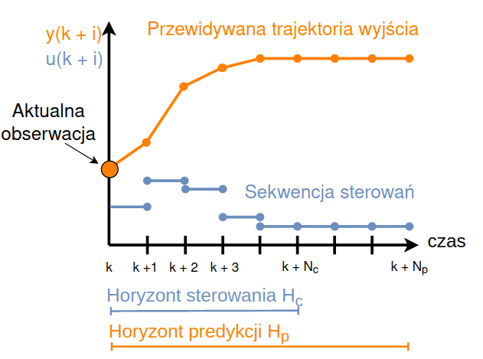
Rys. x.x. Ilustracja przedstawiająca ideę działania algorytmu MPC. Źródło: Opracowanie własne na podstawie [9].
Sterowanie MPC można podsumować w kilku krokach:
- Aktualizacja warunku początkowego predykcji aktualną obserwacją stanu systemu,
- Dobór sekwencji sterowań optymalnych z punktu widzenia przyjętego kryterium oraz spełniających postawione ograniczenia,
- Przyłożenie do systemu tylko pierwszego sterowania z sekwencji,
- Powtórzenie kroków 1-3.

Problem poszukiwania optymalnej sekwencji sterowań można postawić jako problem programowania kwadratowego z ograniczeniami, w którym zadaniem jest minimalizacja funkcji kosztu (x.x) [10]
(x.x)
(4.1)
przy ograniczeniach (x.x) [10]
(x.x)
gdzie - przewidywany wektor stanu w chwili, - wektor sterowań na chwilę , - wektor zmiany sterowania w chwili k, - wektor wartości zadanych dla stanu, - wektor referencyjnych wartości sterowań, - diagonalna macierz współczynników funkcji kosztu dla trajektorii stanu, - diagonalna macierz współczynników funkcji kosztu trajektorii sterowań, - diagonalna macierz współczynników funkcji kosztu dla trajektorii zmian sterowań, - wektory dolnych i górnych ograniczeń na zmienne , - warunek początkowy dla wektora zmiennych stanu, - wartość sterowania przyjęta dla chwili .

Analizując ograniczenia widać, że problem zakłada dostępność modelu liniowego w postaci dyskretnej (x.x)
(x.x).
Model w tej postaci wyprowadzono w podpunkcie 4.4.3.
    - Linearyzacja modelu matematycznego
W celu uzyskania liniowego modelu w postaci dyskretnej (x.x) w pierwszej kolejności dokonano linearyzacji modelu matematycznego przedstawionego w punkcie 4.1.2. Linearyzacji dokonano wokół punktu równowagi drona, który można obliczyć poprzez rozwiązanie równania (x.x).
(x.x)
Równanie to jest spełnione przez punkt (x.x)
(x.x)
gdzie - stan systemu w punkcie równowagi o rozmiarze nx1, - wektor sterowań w punkcie równowagi o rozmiarze mx1.

System nieliniowy dany w ogólności w postaci równania (x.x)
(x.x)
można zlinearyzować poprzez rozwinięcie w funkcji szereg Taylora wokół punktu (x.x)
(x. x)

gdzie - macierz Jacobiego względem zmiennych stanu o rozmiarze nxn wyznaczona w punkcie , , - macierz Jacobiego względem zmiennych sterujących o rozmiarze nxm wyznaczona w punkcie , , - wektor przyrostowych zmiennych stanu oraz - wektor przyrostowych zmiennych wejścia.

Na podstawie definicji punktu równowagi (x.x) można zapisać (x.x)
(x.x)
Podstawiając (x.x) do (x.x) oraz przyjmując oraz można zapisać
(x.x).
Równanie (x.x) przedstawia dynamikę modelu zlinearyzowanego w punkcie równowagi . Po przeprowadzeniu linearyzacji systemu (x.x) wokół punktu równowagi (x.x) otrzymano macierz dynamiki oraz macierz wejść (x.x).

(x.x)
(4.2)
gdzie - przyjęte położenie kątowe drona względem osi OZ w stanie równowagi.
Otrzymany model (x.x) jest modelem liniowym w czasie ciągłym. W celu zastosowania tego modelu do algorytmu MPC należy go zdyskretyzować. Dyskretyzacja modelu została opisana w podpunkcie 4.4.4.
    - Dyskretyzacja modelu liniowego
Zadanie dyskretyzacji polega na przekształcenia modelu danego w postaci (x.x) na model dany równaniem (x.x).
(x.x)
gdzie - wektor przyrostowych zmiennych stanu w chwili, - wektor przyrostowych zmiennych wejścia w chwili k, - macierz dynamiki w wersji dyskretnej o rozmiarze nxn, - macierz wejść w wersji dyskretnej o rozmiarze nxm.

Dyskretyzacji systemu dokonano z wykorzystaniem równań (x.x) []
oraz (x.x)
gdzie - czas próbkowania [s].
    - Analiza systemu liniowego
    - Implementacja sterownika MPC
Implementację liniowego sterownika MPC można przeprowadzić na dwa rózne sposoby [11]. Pierwszy polega na podstawieniu ograniczenia 4.3 do kryterium jakościowego 4.1.
(4.3)
W rezultacie eliminowane z problemu eliminowane jest ograniczenie 4.3 oraz zmniejsza się liczba zmiennych decyzyjnych poprzez wyeliminowanie zmiennych z problemu optymalizacji. Zaletą tego podejścia jest zmniejszenie wymiarowości problemu optymalizacji. Podejście to umożliwia również obliczenie prawa sterowania w sposób jawny poprzez pominięcie ograniczeń i analityczne rozwiązanie problemu. Uzyskane prawo sterowania można dalej wykorzystać do analizy zachowania systemu zamkniętego. Wadą tego sposobu implementacji jest natomiast brak możliwości uwzględnienia ograniczeń na zmienne stanu podczas wyznaczania optymalnej sekwencji sterowań, ponieważ nie są one już zmiennymi decyzyjnymi. W pracy przyjęto jednak takie ograniczenia. Zostały opisane szerzej w rozdziale 4.2. Z tego powodu zastosowano podejście drugie, które polega na postawieniu ograniczenia 4.3 jako ograniczenia równościowego w problemie optymalizacji. W kolejnych paragrafach w sposób jawny zostanie sformułowany problem optymalizacji, który w sposób ogólny przedstawiono w postaci równań 4.1 oraz (x.x).
Zagadnienie 4.1 należy sprowadzić do standardowej postaci problemu optymalizacji, przedstawianej zwykle jako 4.4.
(4.4)
gdzie:
- wektor zmiennych decyzyjnych.
Taka postać problemu wspierana jest przez interfejs programistyczny (ang. application programming interface, API) wielu funkcji, które służą rozwiązywania zadań optymalizacji kwadratowej. Macierze oraz z problemu 4.1 należy przedstawić w postaci rozszerzonej oraz , dla całego koryzontu predykcji 4.5.
(4.5)
gdzie:
- macierze wag dla kolejnych chwil czasowych .
Macierze oraz można zapisać w postaci 4.6.
(4.6)
Ograniczenie równościowe 4.3 powinno być spełnione dla każdego kroku czasowego na horyzoncie predykcji . Ograniczenie to można zapisać w postaci macierzowej jako 4.7.
(4.7)
Spełnienie warunków początkowych oraz zapewniono poprzez ustawienie odpowiednich warunków brzegowych 4.8.
(4.8)
Ustawiono również odpowiednie warunki brzegowe na zmienne decyzyjne 4.9 tak, aby spełnić ograniczenia przyjęte w rozdziale 4.2.
(4.9)

Ograniczenia 4.8 oraz 4.9 połączono i przedstawiono w standardowej postaci 4.10.
(4.10)
Z praktycznego punktu widzenia bardzo ważne są ograniczenia na maksymalną możliwą zmianę sterowania w czasie. Bez takich ograniczeń algortym sterowania mógłby żądać od urządzeń wykonawczych skokowych zmian wielkości sterujących. Takie zachowanie sterownika nie jest pożądane ze względu na ograniczenia urzadzeń wykonawczych. Często również wprowadza się ograniczenia na maksymalne możliwe zmiany zmiennych stanu. Z tego powodu wprowadzono ograniczenia na maksymalną możliwą zmianę zmiennych decyzyjnych pomiędzy krokami oraz . Ograniczenia te zapisano w postaci nierówności 4.11.
(4.11)
Macierze oraz można zapisać jako
(4.12)
(4.13)
gdzie:
- górne ograniczenie na maksymalną dopuszczalną zmianę ,
- dolne ograniczenie na maksymalną dopuszczalną zmianę ,

Aby zabezpieczyć się przed sytuacją, w której algorytm optymalizacji nie znajduje rozwiązania problemu zmiękczono ograniczenia nierównościowe 4.11 poprzez wprowadzenie dodatkowych zmiennych , które dodano do kryterium 4.1 z dużymi wagami [11]. Uzyskane kryterium można przedstawić w postaci 4.14.
(4.14)
gdzie:
- wektor zmiennych sztucznych służących zmiękczeniu ograniczeń,
- macierz wag dla zmiennych sztucznych .

Zmodyfikowane ograniczenia nierównościowe sprowadzają się do nierówności 4.15.
(4.15)
W sytuacji, w której ograniczenia twarde 4.11 nie są spełnione algorytm ma możliwość ich zmiękczenia poprzez ustawienie niezerowych wartości w wektorze .

Do cyklicznego rozwiązywania problemu optymalizacji zgodnie ze schematem przedstawionym w () wykorzystano solver dedykowany do rozwiązywania rzadkich problemów programowania kwadratowego qpSWIFT [12], [13].
Macierze wag , dobrano metodą eksperymentalną. W macierzy ustawiono duże wagi równe 1000000, aby algorytm nie nadużywał możliwości zmiękczania ograniczeń. Wartości na diagonali macierzy , przedstawiono w tabeli 4.4.1.
Tabela 4.4.1: Dobrane wartości wag macierzy Q, R.
[40, 40, 40, 1, 1, 1]
[400, 400, 400, 1, 1, 1]
[1, 1, 1]
    - Przygotowanie zintegrowanego systemu sterowania
Przed wykonaniem testów systemu nadrzędnego dokonano jego integracji z systemem podrzędnym. Schemat zintegrowanego systemu sterowania przedstawiono na rysunku 4.1. Sterownik MPC na podstawie pozycji wskazanej przez operatora oraz aktualnego pomiaru stanu drona w ruchu postępowym , wyznacza optymalną wartość siły oraz optymalną orientację zadaną . System podrzędny natomiast na podstawie wartości zadanych ze sterownika MPC , oraz zmierzonego stanu drona w ruchu obrotowym , wyznacza aktualne prędkości obrotowe silników drona .

System nadrzędny wyznacza sterowania z częstotliwością 5 Hz, natomiast system podrzędny działa z częstotliwością 100 Hz. Ze względu na to, że system podrzędny działa z wyższą częstotliwością niż sterownik MPC to zakłada, że pomiędzy kolejnymi aktualizacjami wartości zadane z systemu nadrzędnego pozostają stałe. Horyzont predykcji dla sterownika MPC ustawiono na próbek, co przekłada się na długość horyzontu predykcji równą 2 sekundy.
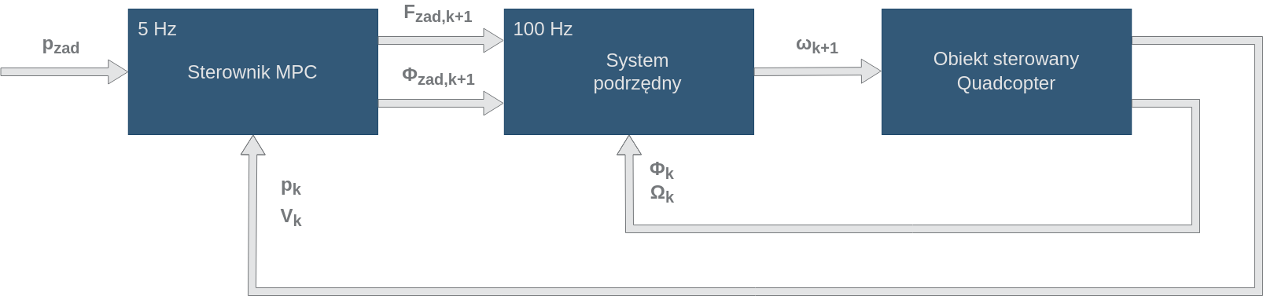Rys. 4.1 Schemat zintegrowanej struktury sterowania.
    - Weryfikacja poprawności działania algorytmu MPC w symulacji w pętli programowej SITL
W celu sprawdzenia poprawności działania algorytmu przeprowadzono testy z wykorzystaniem symulacji w pętli programowej (ang. Software in the Loop, SITL). Struktura sterowania z rysunku 4.1 została zaimplementowana w języku Python. Do wykonywania operacji macierzowych wykorzystano bibliotekę NumPy [14]. Parametry sterownika MPC, podrzędnego systemu sterowania oraz obiektu sterowanego zestawiono kolejno w tabelach 4.4.2, 4.4.3, 4.4.4.
Table 4.4.2: Parametry sterownika MPC
Częstotliwość działania | 5 Hz
Horyzont predykcji | 10 próbek
Table 4.4.3: Parametry podrzędnego systemu sterowania
Table 4.4.4: Parametry symulowanego drona
Masa drona
Przyspieszenie ziemskie
Współczynnik siły ciągu
Współczynnik oporu powietrza
Momenty bezwładności
Długość ramienia
Kąt pomiędzy ramionami

W pierwszej kolejności przeprowadzono symulację, w której zadaniem drona było przemieszczenie się z pozycji (x=0, y=0, z=0) do pozycji (x=100, y=20, z=50). Podczas tego badania parametry modelu predykcyjnego były równe parametrom obiektu sterowanego. Jest to zatem sytuacja idealna, w której model predykcyjny posiada dokładną wiedzę o parametrach obiektu sterowanego. Celem badania było sprawdzenie czy algorytm MPC działa poprawnie i nie narusza ograniczeń. Przebiegi zmiennych stanu przedstawiono na rysunku 4.2. Na podstawie przebiegów widać, że dron w sposób łagodny, monotoniczny, bez przeregulowań zmierza do zadanej lokalizacji. Ograniczenia na maksymalną prędkość równą 5 metrów na sekundę są spełnione. Analizując przebieg prędkości widać jednak, że prędkość ta przez chwilę oscyluje wokół ograniczenia. Takie zachowanie wynika z niedokładności modelu predykcyjnego spowodowanych linearyzacją. Model zlinearyzowany (x.x) pomija wpływ zwiększenia siły ciągu na przyspieszenie w osiach horyzontalnych. W związku z tym zwiększenie siły ciągu , które następuje w wyniku potrzeby wzniesienia drona na pewną wysokość generuje przyspieszenie w osiach oraz , które nie jest przewidywane przez model predykcyjny. W związku z tym model nie przewiduje również, że ograniczenie zostanie naruszone, a w następstwie algorytm MPC wprowadza korekty sterowania zbyt późno, żeby nie naruszyć ograniczenia. Warto porównać przebieg prędkości z przebiegiem prędkości . Model zlinearyzowany (x.x.) poprawnie przewiduje wpływ zmiany siły ciągu na przyspieszenie w osi . Dzięki temu algorytm MPC nie narusza ograniczeń na prędkość .
Na rysunku 4.3 przedstawiono przebiegi zmiennych sterujących , , sterownika MPC. Widać, że ograniczenie na przyrost siły ciągu jest spełnione. Na początku przebiegu siła ciągu rośnie z maksymalnym możliwym przyrostem równym 5 niutonów na sekundę, a następnie spada w podobnym tempie. Analizując przebiegi oraz można zauważyć, że rosną/maleją w tempie ograniczonym do radianów na sekundę. Analizę można wykonać przy założeniu, że odstęp czasowy pomiędzy kolejnymi próbkami na wykresie wynosi 0.2 sekundy (częstotliwość pracy sterownika wynosi 5 Hz). Można również zauważyć, że sterowania , nie przekraczają maksymalnej wartości wychylenia równej .
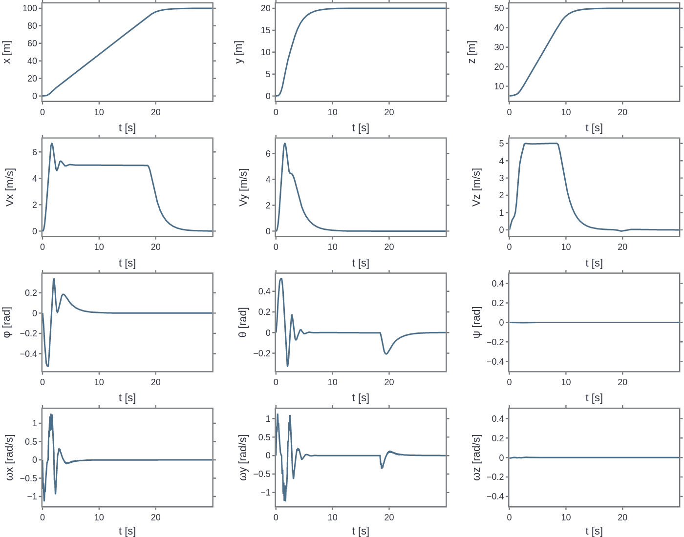Figure 4.2: Przebiegi zmiennych stanu przy przemieszczeniu drona z lokalizacji (0, 0, 5) do lokalizacji (100, 20, 50).

Kolejne badanie polegało na sprawdzeniu w jakim stopniu zaproponowany algorytm MPC jest podatny na zmiany parametrów modelu. Model predykcyjny (x.x) wykorzystywany w tej pracy posiada tylko jeden parametr, który w rzeczywistości może podlegać zmianom. Jest nim masa drona oznaczona symbolem . Przeprowadzono pięć symulacji, w których masa w modelu predykcyjnym była perturbowana względem rzeczywistej masy obiektu sterowanego o kilograma. Badanie takie służy sprawdzeniu jak algorytm będzie się zachowywał w przypadku niedokładnej informacji o parametrach obiektu. Zadaniem drona podczas testów było przemieszczenie się z punktu (0, 0, 5) do punktu (10, 10, 5). Przebiegi zmiennych stanu oraz zmiennych sterujących dla masy modelu predykcyjnego perturbowanej o różne wartości przedstawiono kolejno na rysunku 4.4 oraz 4.5. Na podstawie przebiegów widać, że niedokładna informacja o masie drona wpływa głównie na pozycję oraz prędkość w osi pionowej . Wraz ze wzrostem perturbacji masy zwiększa się uchyb zmiennej w stanie ustalonym. Gdy perturbacja jest ujemna algorytm przykłada do drona mniejszą siłę ciągu niż potrzebna. W następstwie dron spada. Sytuację, w której perturbacja jest dodatnia można przeanalizować analogicznie.
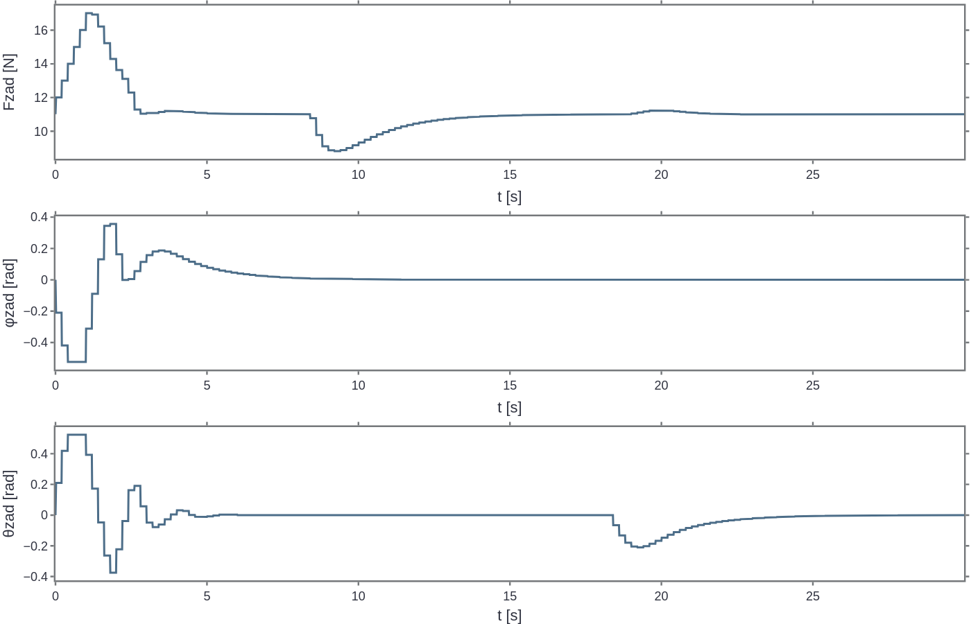Figure 4.3: Przebiegi zmiennych sterujących podczas przelotu z lokalizacji (0, 0, 5) do lokalizacji (50, 20, 50)

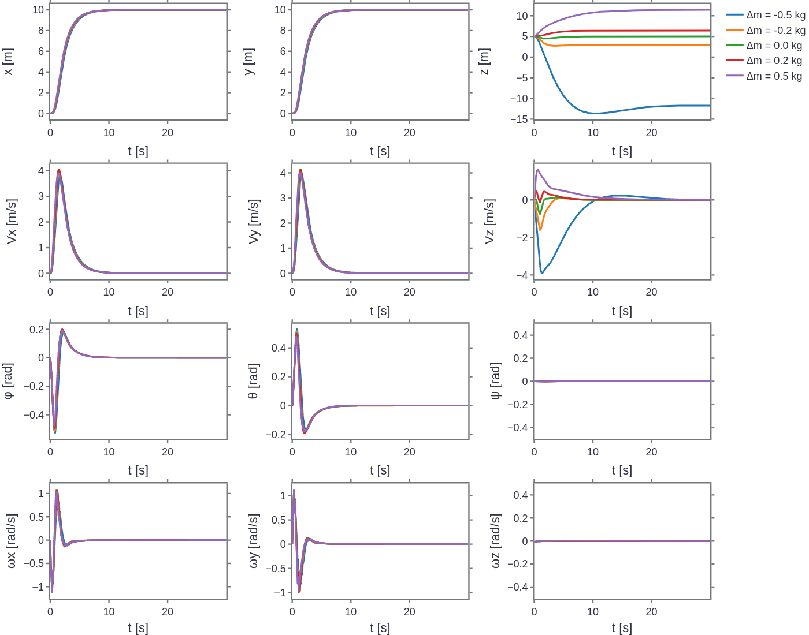Figure 4.4: Przebiegi zmiennych stanu dla różnych perturbacji masy modelu predykcyjnego.
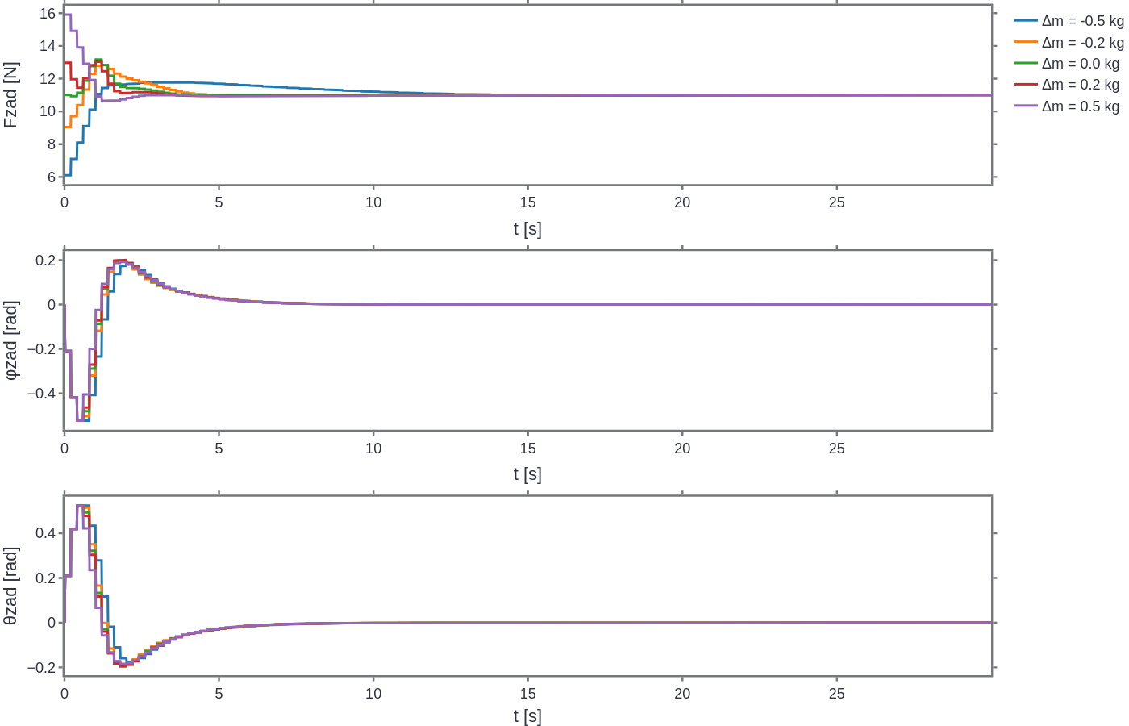Figure 4.5: Przebiegi zmiennych sterujących dla różnych perturbacji masy modelu predykcyjnego.
Następne testy służyły sprawdzeniu w jakim stopniu algorytm jest wrażliwy na działanie wpływów zewnętrznych takich jak wiatr o różnej sile oraz stałym kierunku. Wiatr zamodelowano jako trójwymiarowy wektor siły 4.16 wpływający w sposób addytywny na dynamikę drona w ruchu postępowym 4.17.
(4.16)
(4.17)
Testy przeprowadzono przy wietrze o stałej sile niutony oraz stałym kierunku 4.18. Zadaniem drona było przemieszczenie się z punktu (0, 0, 5) do punktu (10, 10, 5). Przebiegi zmiennych stanu oraz sterujących przedstawiono kolejno na rysunkach 4.6 oraz 4.7.
(4.18)
Analizując przedstawione przebiegi widać, że zwiększenie siły wiatru w osi powoduje zwiększenie uchybu pozycji w stanie ustalonym w tej osi. Przy sile wiatru równej 5 niutonów pojawia się również znaczne przeregulowanie. Ze względu na wiatr boczny algorytm MPC ustawia drona pod pewnym kątem, tak aby kompensować siłę wiatru, co można zaobserwować analizując przebieg zmiennej . Ustawienie drona pod pewnym kątem powoduje natomiast spadek składowej siły ciągu . Skutkiem są niedokładności, które można zaobserwować na przebiegu zmiennej .
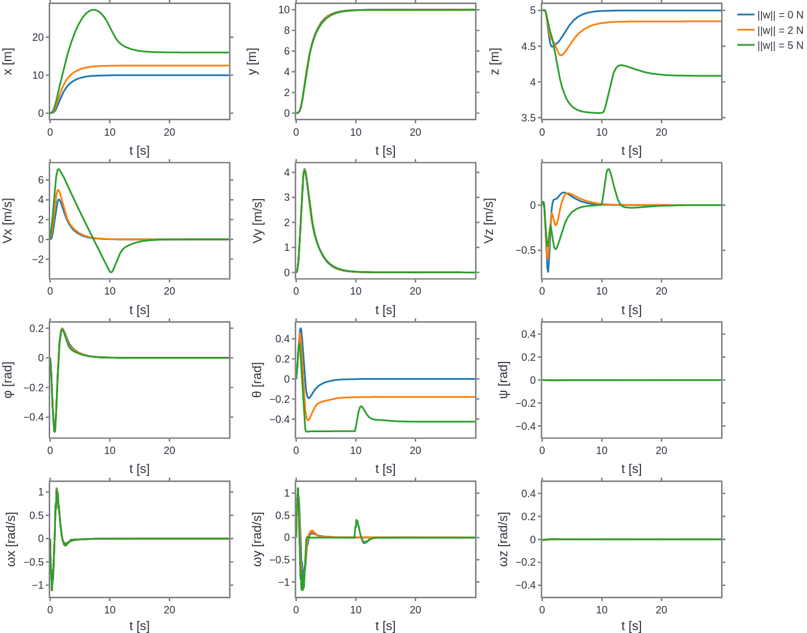Figure 4.6: Przebiegi zmiennych stanu przy wietrze o stałym kierunku i sile.
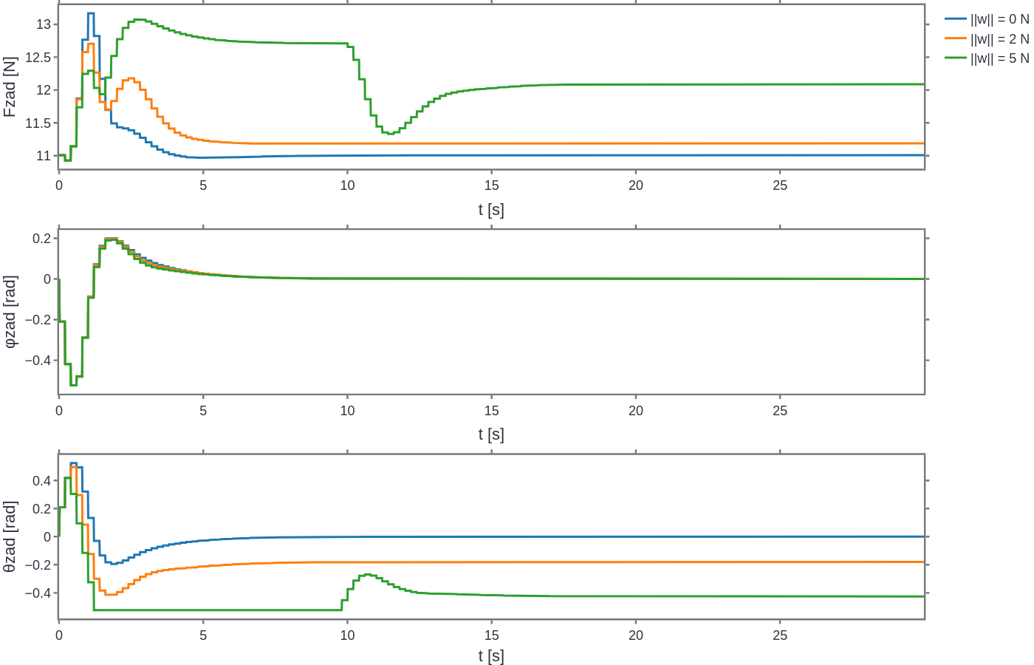Figure 4.7: Przebiegi zmiennych sterujących przy wietrze o stałym kierunku i sile.

    - Walidacja działania algorytmu MPC w pętli sprzętowej HIL
    - Implementacja i integracja nadrzędnego systemu sterowania z systemem podrzędnym
    - Weryfikacja działania systemu nadrzędnego
    - Analiza działania systemu nadrzędnego przy niedokładnych wartościach parametrów

  - Rozszerzenie sterownika MPC o mechanizm adaptacyjny
    - Motywacja
Sterownik MPC zaprezentowany w rozdziale 4.4.2 działa poprawnie, w sytuacji, kiedy posiada idealną wiedzę o systemie i nie występują wpływy zewnętrzne. Sytuacja taka jest mało realistyczna, w związku z czym można przewidywać, że system sterowania w rzeczywistości będzie musiał sobie radzić ze zmiennymi oraz nieznanymi warunkami. Aby umożliwić systemowi adaptację do zmiennych warunków pracy sterownik MPC rozszerzono o mechanizm adaptacyjny.

    - Opis problemu
Termin adaptacja można interpretować jako zdolność przystosowywania się do zmiennych warunków środowiska [15]. W kontekście systemów sterowania atrybut adaptacyjny oznacza, że system wyposażony jest w mechanizm, który na bieżąco monitoruje jakość działania sterownika i dostosowuje jego parametry lub bezpośrednio sygnał sterujący tak, aby utrzymać pożądaną jakość przy zmiennych warunkach pracy. Gupta oraz Yan definują system adaptacyjny w książce [16] jako „system, który automatycznie kompensuje zmiany dynamiki obiektu poprzez dostosowywanie charakterystyki sterownika, tak, aby jakość sterowania pozostawała na optymalnym poziomie”.
Zakłada się, że dostępny jest liniowy model predykcyjny, który można zapisać w postaci równania 4.19.
(4.19)
Zadaniem tego modelu jest przewidywanie jak w przyszłości zachowa się system w ogólności nieliniowy dany równaniem 4.20
(4.20)
System nieliniowy można zapisać w postaci 4.21
(4.21)
gdzie:
- - błędy modelowania wynikające z niezamodelowanej dynamiki, nieznajomości dokładnych wartości parameterów systemu oraz wpływów zewnętrznych.
Zakłada się, że można sprowadzić do postaci 4.22 (ang. matching condition)
(4.22)
Podstawiając 4.22 do 4.21 oraz grupując czynniki otrzymuje się 4.23
(4.23)
Zmienną podzielić można na składową , która wynika z działania sterownika bazowego oraz , która pochodzi od sterownika adaptacyjnego 4.24.
(4.24)
Ostatecznie podstawiając 4.24 do 4.23 otrzymuje się 4.25.
(4.25)
Zadaniem mechanizmu adaptacyjnego jest dobór takiego sterowania , aby skompensować wpływ członu . W idealnym przypadku równanie 4.25 sprowadza się do 4.26, co odpowiada postaci równoznacznej modelu predykcyjnemu 4.19.
(4.26)
Można zatem powiedzieć, że zadanie mechanizmu adaptacyjnego polega na dobraniu takiego sterowania , aby system 4.20 zachowywał się tak jak przewiduje to model predykcyjny 4.19. Dzięki temu sterownik bazowy może efektywnie sterować systemem 4.20 posługując się jego niedokładną reprezentacją w postaci modelu predykcyjnego 4.19. W dalszych rozdziałach oznaczenie zostanie zastąpione oznaczeniem .
    - Opis zastosowanego mechanizmu adaptacyjnego
Do realizacji zadania opisanego w podpunkcie 4.5.2 wykorzystano sterownik adaptacyjny [17]. Sterownik ten dokonuje estymacji nieznanej dynamiki w oparciu o błąd predykcji , a następnie wykorzystuje otrzymaną estymatę do wyznaczenia sterowania . Sterownik adaptacyjny do realizacji tych zadań korzysta z trzech komponentów:
- model predykcyjny,
- prawo adaptacji,
- filtr dolnoprzepustowy,
Model predykcyjny został opisany równaniem 4.27 [17]
(4.27)
gdzie:
- - macierz stabilna, czyli macierz, której wszystkie wartości własne leżą w lewej półpłaszczyźnie płaszczyzny zespolonej,
- - estymata nieznanej dynamiki .
Aby możliwe było przeprowadzenie predykcji model 4.27 należy zdyskretyzować. Model predykcyjny w postaci dyskretnej przyjmuje postać
(4.28)
Definiując zmienną jako 4.29
(4.29)
gdzie:
- - krok dyskretyzacji [s]

prawo adaptacji można zapisać w postaci dyskretnej jako 4.30
(4.30)
W celu uzyskania sterowania sygnał zostaje przefiltrowany przez filtr dolnoprzepustowy 4.31
(4.31)
gdzie:
- - filtr dolnoprzepustowy.
Schemat blokowy systemu adaptacyjnego przedstawiono na rysunku 4.8.
    - Implementacja mechanizmu adaptacyjnego
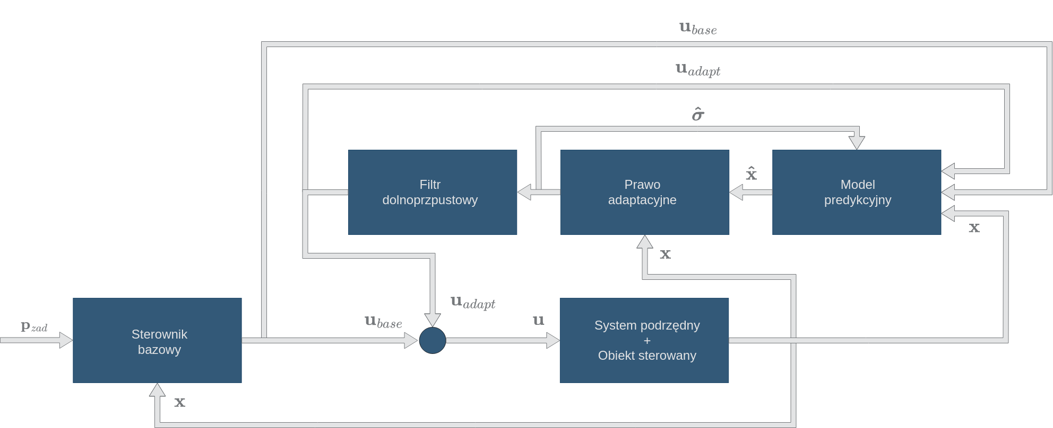Figure 4.8: Schemat blokowy systemu adaptacyjnego.
Mechanizm adaptacyjny opisany w podpunkcie 4.5.3 zaimplementowano z wykorzystaniem języka Python oraz biblioteki NumPy [14]. Częstotliwość działania mechanizmu ustawiono na 50 Hz. Dyskretny filtr dolnoprzepustowy Butterwortha rzędu 2 z rysunku 4.8 zaimplementowano z wykorzystaniem funkcji iirfilter() z biblioteki SciPy [18]. Częstotliwości krytyczne filtra dla każdego z sygnałów sterujących ustawiono na 0.5 Hz. Przyjęto, że macierz będzie macierzą diagonalną o rozmiarze z wartościami -5.0 na przekątnej.
    - Weryfikacja poprawności działania mechanizmu adaptacyjnego poprzez symulację w pętli programowej SITL
Działanie mechanizmu adaptacyjnego zintegrowanego ze sterownikiem MPC sprawdzono z wykorzystaniem symulacji SITL. Parametry sterownika MPC oraz podrzędnego systemu sterowania były takie same jak w przypadku testów z podpunktu 4.4.8. Parametry mechanizmu adaptacyjnego, opisane wcześniej w podpunkcie 4.5.4, zestawiono w tabeli 4.5.1.
Table 4.5.1: Parametry mechanizmu adaptacyjnego
Częstotliwość działania | 100 Hz
 | [-15.0, -15.0, -0.1]
Częstotliwości krytyczne filtra dla kolejnych elementów wektora | [15, 0.2, 0.2]
Testy zostały przeprowadzone analogicznie do testów przedstawionych w podpunkcie 4.4.8. Pierwsze badanie polegało na sprawdzeniu wrażliwości systemu z mechanizmem adaptacyjnym na nieznajomość masy drona. Masę modelu predykcyjnego, podobnie jak w przypadku testów sterownika MPC, perturbowano o wartości kilograma. Zadaniem systemu sterowania było przemieszczenie drona z lokalizacji (0, 0, 5) do lokalizacji (10, 10, 5) Na rysunkach {} przedstawiono kolejno przebiegi zmiennych stanu, sterowań bazowych , estymaty , oraz sterowań korygujących . Poszczególne elementy wektorów oraz oznaczono na rysunkach cyframi w przypisie dolnym. Symbol oznacza pierwszy element wektora . Inne elementy można interpretować analogicznie Porównując przebiegi zmiennych stanu z rysunków 4.9 oraz 4.4 można zauważyć, że zastosowanie mechanizmu adaptacyjnego polepszyło działanie systemu sterowania. Wyeliminowany został uchyb na zmiennej w stanie ustalonym oraz znacząco zmniejszyły się błędy w stanach przejściowych.
Analizując przebiegi estymaty z rysunku 4.11 można zauważyć, że algorytm adaptacyjny dokonał w każdym przypadku prawidłowego oszacowania niepewności. Rzeczywista masa symulowanego drona wynosi 1.122 kilograma. Podczas perturbacji masy modelu predykcyjnego w dół sterownik MPC zakłada, że steruje dronem lżejszym, co prowadzi do deficytu siły ciągu. Analogiczna sytuacja występuje przy zwiększniu masy modelu predykcyjnego. Nadmiar siły ciągu obliczyć można z równania 4.32.
(4.32)
Zatem dla kolejnych perturbacji masy nadmiar ciągu będzie wynosił niutonów. Podobne wartości widać na przebiegu z rysunku 4.11. Dokładne wartości tych estymat przedstawiono w tabeli 4.5.2. Estymaty w stanie ustalonym są zbliżone do rzeczywistych wartości nadmiaru ciągu .
Estymaty niepewności , przyjmują w trakcie wykonywania manewrów duże wartości, co wynika z niedokładności modelu predykcyjnego spowodowanego linearyzacją. Model zakłada, że zależność między składowymi siły ciągu w osiach horyzontalnych, a kątem wychylenia drona od położenia równowagi jest liniowa, gdy w rzeczywistości jest to zależność sinusoidalna. Jak wspomniano w podpunkcie 4.5.2, mechanizm adaptacyjny stara się dobrać takie sterowania , aby z punktu widzenia sterownika bazowego (MPC) obiekt rzeczywisty zachowywał się tak, jak to przewiduje model predykcyjny. W związku z tym mechanizm adaptacyjny próbuje skompensować błędy wynikające z linearyzacji, co widać na przebiegach oraz z rysunku 4.11. Nie jest to zachowanie pożądane, ponieważ prowadzi do oscylacyjnego zachowania drona, co sprawdzono eksperymentalnie. Z tego powodu estymaty , przefiltrowano przez fitry dolnoprzepustowe o niskiej częstotliwości krytycznej równej 0.2 Hz.
Składowe wektora przedstawione zostały na rysunku 4.12. Analizując ich przebiegi widać, że względem estymat , , nie zawierają one składowych o wysokiej częstotliwości, których pozbyto się poprzez zastosowanie filtra dolnoprzepustowego.

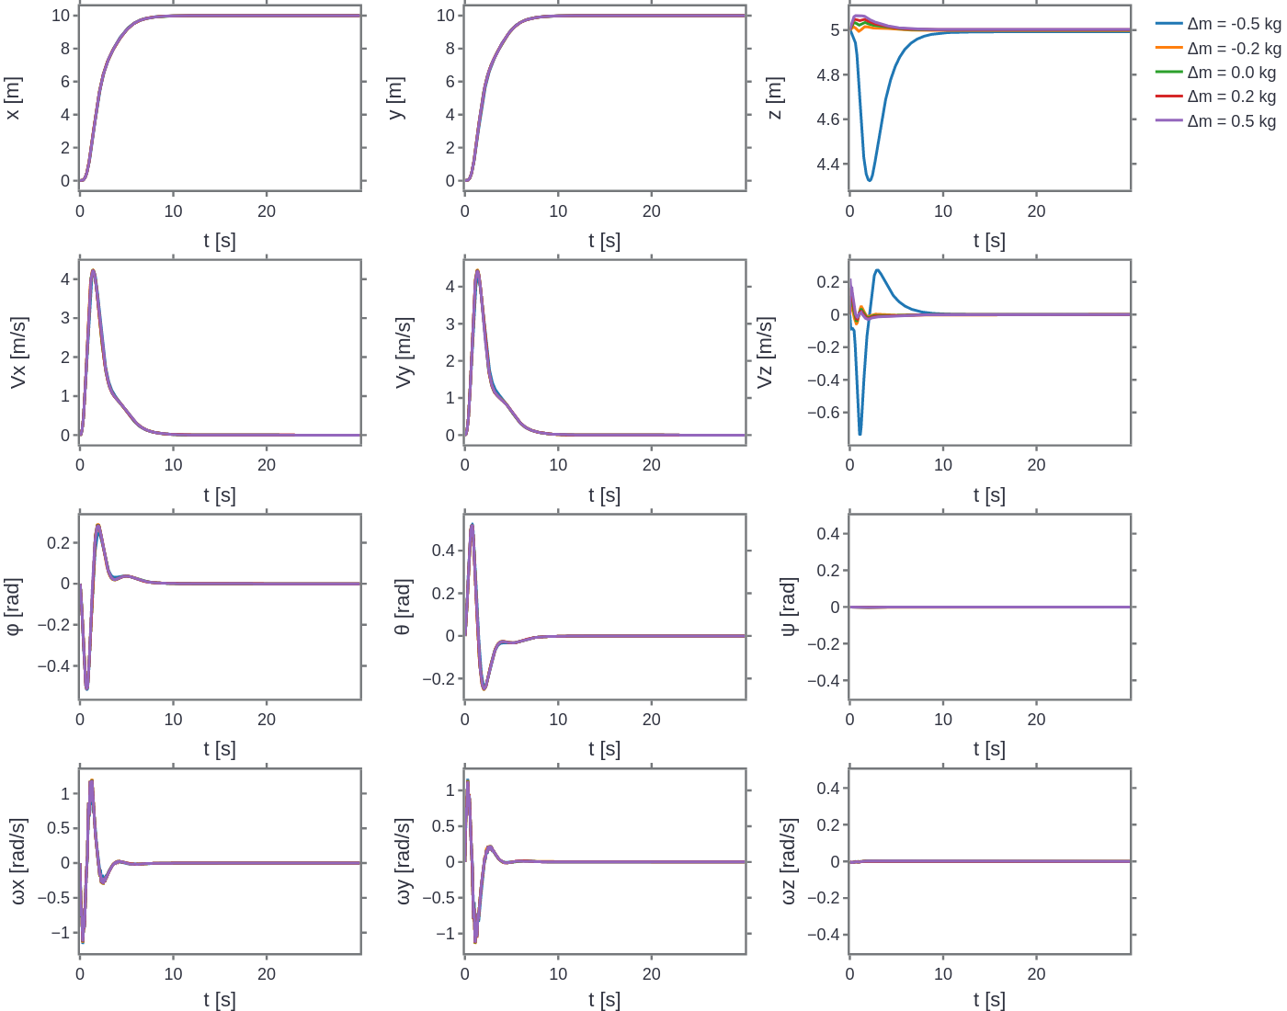Figure 4.9: Przebiegi zmiennych stanu dla róznych perturbacji masy modelu predykcyjnego z wykorzystaniem mechanizmu adaptacyjnego

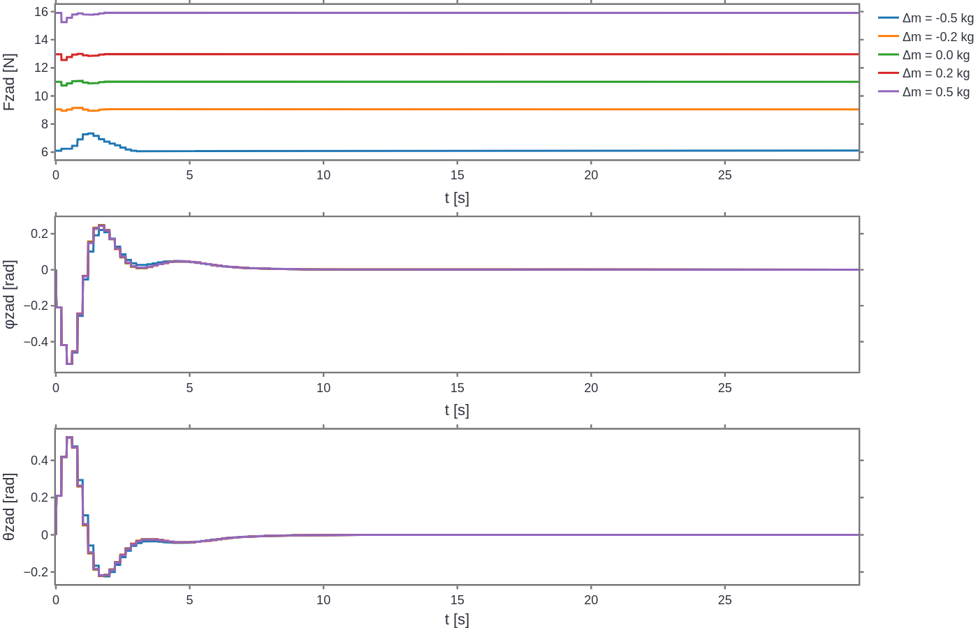Figure 4.10: Przebiegi zmiennych sterujących dla różnych perturbacji masy modelu predykcyjnego z wykorzystaniem mechanizmu adaptacyjnego
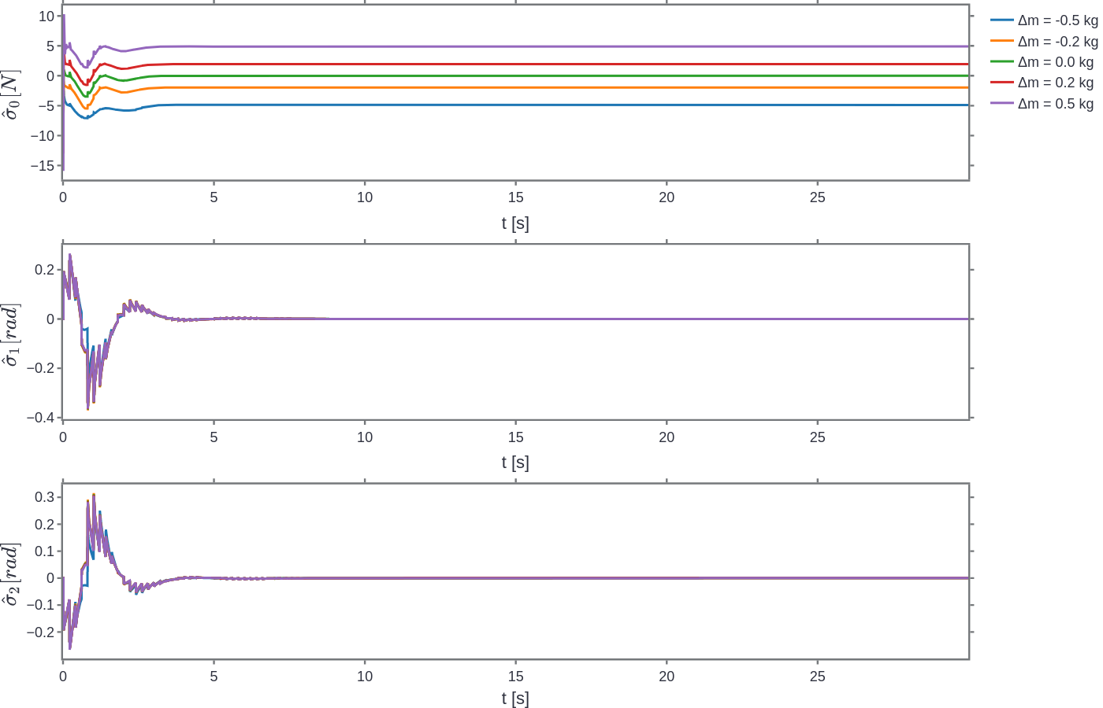Figure 4.11: Przebiegi estymat nieznanej dynamiki dla różnych perturbacji masy modelu predykcyjnego.

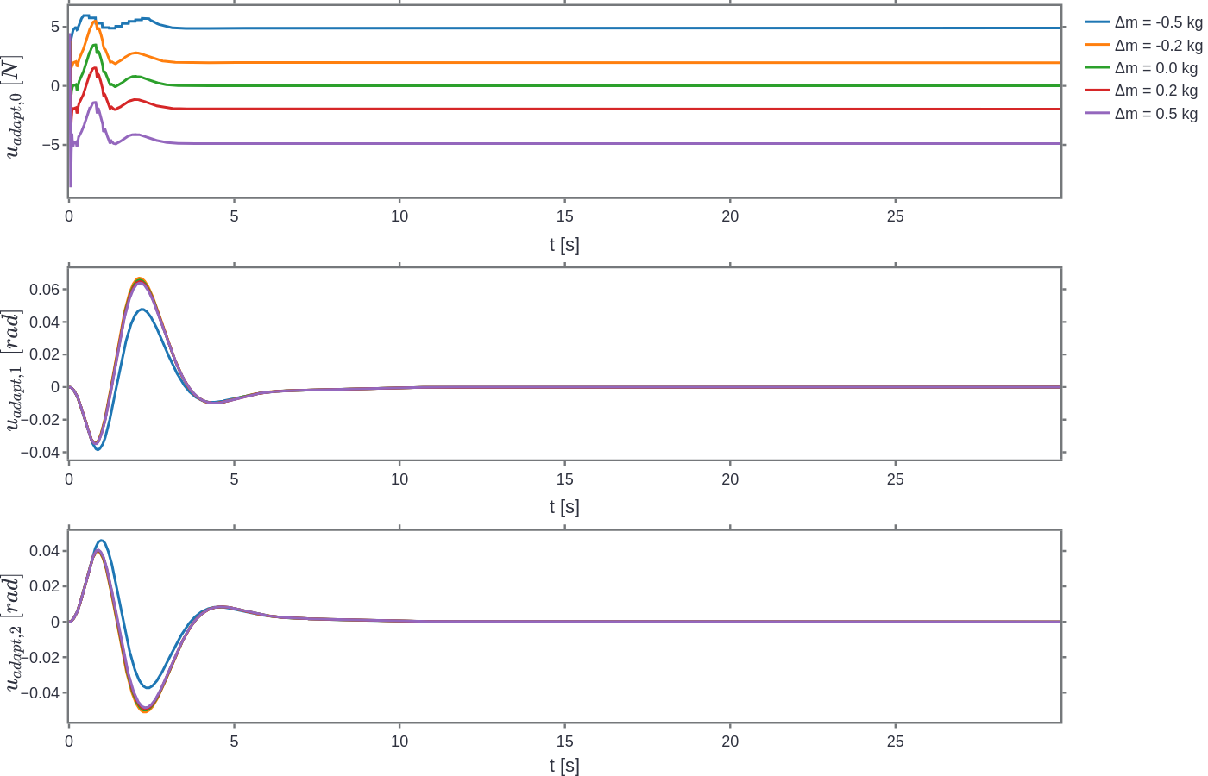Figure 4.12: Przebiegi sterowań adaptacyjnych przy różnych perturbacjach masy modelu predykcyjnego.
Table 4.5.2: Wartości estymaty odczytane w stanie ustalonym.
Perturbacja masy [kg] | Estymata niepewności w stanie ustalonym [N] | Rzeczywisty nadmiar siły ciągu [N]
Kolejne badanie polegało na sprawdzeniu odporności systemu na działanie sił zewnętrznych. Podczas badania sprawdzono możliwości kompensowania przez algorytm adaptacyjny wiatru o takich samych parametrach jak w przypadku testów sterownika MPC z podpunktu 4.4.8. Dla przypomnienia, sprawdzano wtedy działanie systemu przy sile wiatru niutonów oraz kierunku wskazywanym przez wektor jednostkowy . Przebiegi zmiennych stanu, sterowań bazowych , estymat niepewności oraz sterowań korygujących przy różnej sile wiatru przedstawiono na rysunkach 4.13, 4.14, 4.15 oraz 4.16. Porównując przebiegi zmiennych stanu bez oraz z wykorzystaniem mechanizmu adaptacyjnego przedstawione na rysunkach 4.6 oraz 4.13 widać, że zastosowanie mechanizmu adaptacyjnego pozwoliło pozbyć się uchybu w stanie ustalonym. Dla wiatru o sile 5 niutonów nadal pojawia się przeregulowanie na zmiennej . Przeregulowanie to wynika z długiego czasu estymacji niepewności spowodowanego niską częstotliwością krytyczną filtra dolnoprzepustowego. Warto podkreślić, również, że maksymalna prędkość drona przy sile wiatru 5 niutonów wynosi ponad 6 metrów na sekundę i przekracza dopuszczalne ograniczenie 5 metrów na sekundę. Wynika to z faktu, że model predykcyjny nie uwzględnia działania sił zewnętrznych, w związku z czym sterownik nie jest w stanie przewidzieć, że naruszy ograniczenie.
Analizując przebiegi sterowań bazowych z rysunku 4.14 można zauważyć, że sterownik MPC generuje takie sterowania, jaby zakłócenia zewnętrzne nie występowały. Wartości zadane kątów oraz ustawia w stanie ustalonym na wartość zero. Jest to odmienne zachowanie w porównaniu do działania sterownika MPC bez mechanizmu adaptacyjnego, które można zaobserwować na rysunku 4.7. Sterownik MPC starał się wtedy kompensować wpływ sił zewnętrznych poprzez ustawienia drona pod pewnym kątem, tak aby przeciwstawiać się sile wiatru. W przypadku poniższych testów tą rolę przejmuje mechanizm adaptacyjny, co widać zarówno na przebiegach estymat oraz sterowań z rysunków 4.15 oraz 4.16. Mechanizm adaptacyjny wraz ze wzrostem siły wiatru ustawia drona pod większym kątem oraz wykorzystuje większą siłę ciągu.
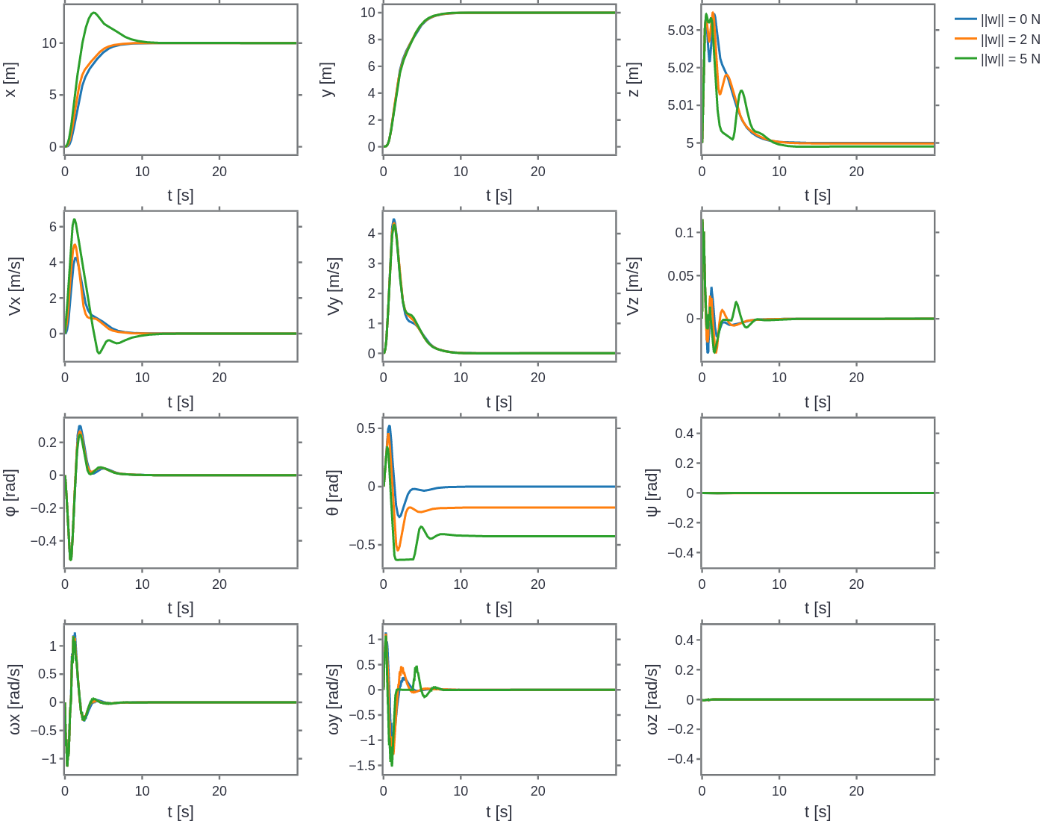Figure 4.13: Przebiegi zmiennych stanu przy wietrze o różnej sile z wykorzystaniem mechanizmu adaptacyjnego.

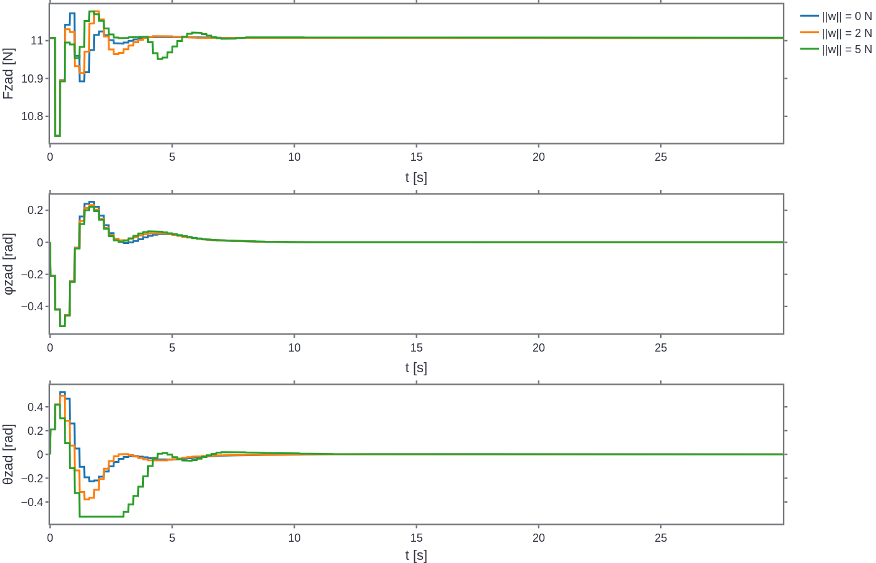Figure 4.14: Przebiegi sterowań bazowych przy różnej sile wiatru z wykorzystaniem mechanizmu adaptacyjnego.
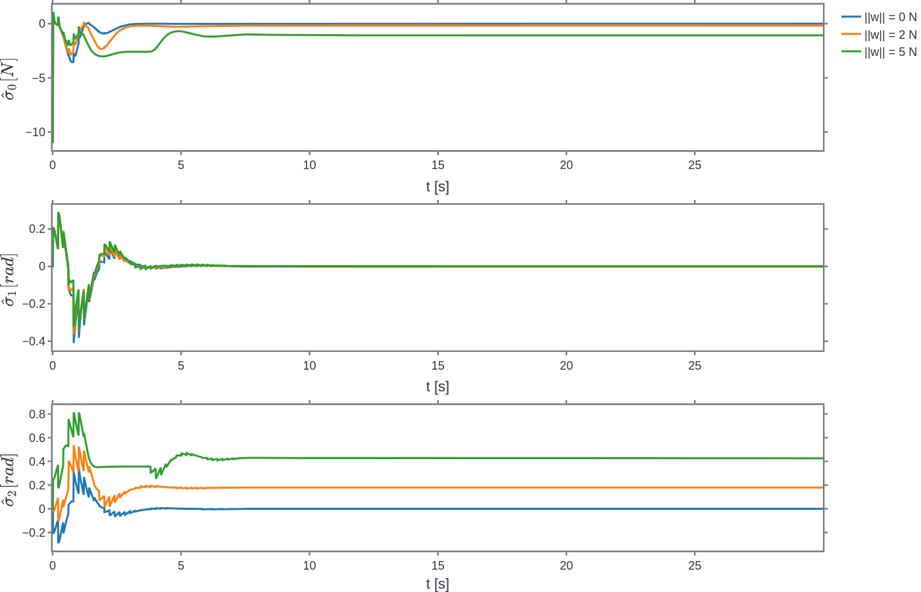Figure 4.15: Przebiegi estymat niepewności przy różnej sile wiatru.
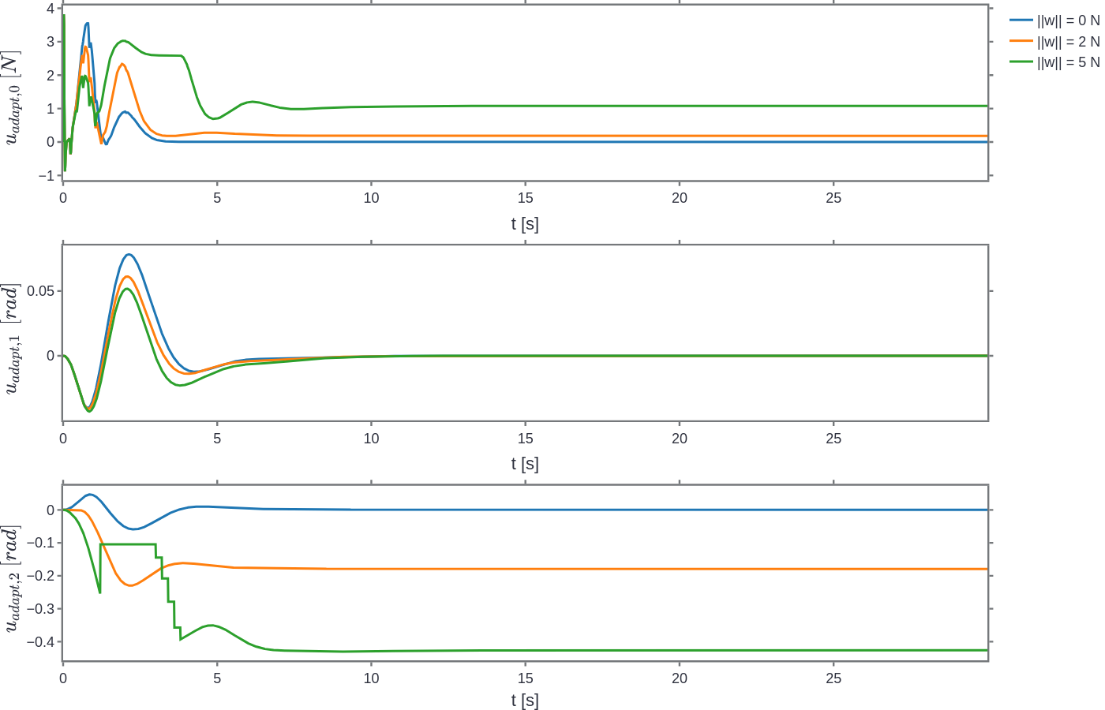Figure 4.16: Przebiegi sterowań korygujących przy różnej sile wiatru.
    - Weryfikacja działania systemu w pętli sprzętowej HIL

  - Mechanizm wykorzystujący uczenie ze wzmocnieniem do pozyskiwania wiedzy o systemie
    - Motywacja
Rozszerzenie sterownika MPC o mechanizm adaptacyjny pozwala estymować aktualną niepewność skumulowaną oraz korygować sterowanie w oparciu o tą estymatę. Mimo tego, że estymata niepewności skumulowanej zawiera informację pożyteczną z punktu widzenia sterowania to nie niesie precyzyjnej informacji o tym, które czynniki i w jakim stopniu wpływają na jej wartość. Niepewność skumulowana skupia błędy wynikające z niezamodelowanych wpływów, ale również z braku znajomości dokładnych wartości parametrów modelu. Nieznajomość tych parametrów może wynikać z braku wiedzy o systemie na etapie modelowania lub zmienności tych parametrów w czasie. Wykorzystując modele z niepewnymi parametrami do celów sterowania często zakłada się wartości parametrów na podstawie wiedzy a priori. Założone wartości mogą znacznie odbiegać od rzeczywistych wartości parametrów. Skutkuje to tym, że uzyskany model obarczony jest dodatkowymi błędami. Błędy te mogą również zmieniać się w czasie w przypadku systemów niestacjonarnych względem parametrów. W związku z tym pojawia się potrzeba estymacji parametrów o niepewnych wartościach, tak aby model uwzględniający te estymaty dokładniej opisywał rzeczywistość. Dokładniejszy model można natomiast wykorzystać do poprawienia jakości sterowania.
W poniższym podrozdziale zaproponowano mechanizm estymacji aktualnych parametrów modelu działający w oparciu o techniki uczenia ze wzmocnieniem. Zastosowano metodę regresji z wykorzystaniem procesów stochastycznych Gaussa do modelowania rozkładu funkcji nagrody oraz metodę próbkowania Thompsona do poszukiwania optimum tej funkcji. Zaproponowano również kryterium zbieżności oraz mechanizm służący do korekcji znalezionego optimum.
    - Opis problemu
Zakłada się, że dany jest system dynamiczny w ogólności nieliniowy ze stałymi, ale nieznanymi wartościami parametrów , na który mogą oddziaływać zewnętrzne wpływy oznaczone jako .
(1)
oraz dany jest zlinearyzowany model tego systemu 2 zakładający a priori pewne wartości parametrów , które mogą zmieniać się w czasie na skutek poprawy ich estymaty w oparciu o systematyczną obserwację zachowania systemu 1.
(2)
System nieliniowy (x.x) można przedstawić w postaci
(3)
gdzie - część rezydualna dynamiki pozostała po wyodrębneniu komponentu liniowego.

Jako, że w równaniach 1, 2, 3 zaznaczone zostały w sposób jawny elementy, które zmieniają się w czasie oraz te, które pozostają stałe to w dalszej części rozdziału równania będą pomijały tą informację, aby zwiększyć czytelność.
Równania 2 oraz 3 można przedstawić w postaci uproszczonej kolejno jako 4 oraz 5.
(4)
(4.33)

(5)

Model opisany równaniem 4 można traktować jako model predykcyjny służący do przewidywania trajektorii systemu 5. Błąd predykcji został opisany równaniem 6.
(6)
Po podstawieniu 4 oraz 5 do równania 6 oraz pogrupowaniu składników otrzymuje się 7.
(7)
Otrzymany błąd zależy zatem od różnicy między prawdziwymi , a estymowanymi wartościami parametrów, części dynamiki nieuwzględnionej przez modeloraz zewnętrznych wpływów .

Zadanie estymacji parametrówpolega na takim doborze wartości , aby zminimalizować błąd predykcji .
    - Problem estymacji parametrów modelu jako problem wielorękiego bandyty
Problem estymacji parametrów modelu predykcyjnego można przedstawić jako problem wielorękiego bandyty, który jest szczególnym przypadkiem procesu decyzyjnego Markowa [].
Proces decyzyjny Markowa (ang. Markov decision process, MDP) [] zamodelować można jako zbiór:
    - stanów ,
    - zbioru akcji zdefiniowanego dla każdego stanu ,
    - prawdopodobieństw przejść między stanami pod warunkiem podjęcia konkretnej akcji. Prawdopodobieństwa przejść są reprezentowane często przez macierz przejść.
    - wartości stanów lub nagród za podjęcie akcji w stanie . Wartości nagród również mogą być reprezentowane za pomocą macierzy nagród.
Przykładowy proces decyzyjny Markowa przedstawiono w postaci grafu na rysunku x.

Proces decyzyjny Markowa polega na sekwencyjnym podejmowaniu akcji w aktualnym stanie , obserwacji stanu następnegooraz wartości nagrody. Sekwencja obserwacji określana jest mianem łańcucha Markowa. Na podstawie wielokrotnych obserwacji takich sekwencji można estymować prawdopodobieństwa przejść oraz wartości stanów lub wartość oczekiwaną nagrody . Estymaty te mogą następnie posłużyć do podejmowania lepszych decyzji. Pojedyncza sekwencja obserwacji od stanu początkowego do stanu końcowego nazywana jest epizodem.
Problem wielorękiego bandyty jest szczególnym przypadkiem procesu decyzyjnego Markowa, w którym epizod kończy się po wykonaniu jednej akcji i obserwacji nagrody . Zwykle w problemach wielorękiego bandyty nie rozważa się pojęcia stanu. Zaobserwowane pary akcja-nagroda mogą posłużyć do estymacji rozkładu wartości nagród za podjęcie danej akcji. W oparciu o uzyskane rozkłady można podejmować akcje, które charakteryzują się wyższą wartością oczekiwaną nagrody .
Zadanie estymacji parametrów modelu predykcyjnego można przedstawić jako problem wielorękiego bandyty, w którym akcja polega na wyborze pewnego zestawu parametrów . Po założeniu wartości obliczony zostaje błąd predykcji, który traktowany jest jako kara za przyjęcie danego zestawu parametrów (podjęcie akcji). Celem agenta uczenia ze wzmocnieniem jest dobór takich wartości parametrów , które skutkują najmniejszą karą , a zatem najmniejszym błędem predykcji.
Zakłada się, że zbiór dopuszczalnych akcji 8, tj. zbiór analizowanych wartości parametrów , jest skończony oraz ogarniczony od dołu i od góry przez wartości , .
(8)
Ograniczenia oraz mogą zostać określone na podstawie dostępnej wiedzy. Przykładowo dla masy drona można określić minimalną możliwą oraz maksymalną dopuszczalną wartość tego parametru. Można zastanowić się nad słusznością założenia, że zbiór akcji jest skończony, skoro w ogólności parametry mogą przyjmować dowolną wartość z założonego przedziału . Zatem również optimum może przyjmować inną wartość niż te, które wynikają ze zbioru akcji . Z tego względu zaproponowano mechanizm, który koryguje ostateczną estymatę, w taki sposób, że nie jest ona ograniczona do elementów zbioru . Mechanizm ten zostanie zaprezentowany w rozdziale 4.6.5.
    - Regresja Gaussowska do modelowania funkcji kary
Procesem Gaussa (ang. Gaussian Processes, GP) [19], [20], [21] nazywa się rozkład funkcji, który można zapisać w postaci

(4.34)
gdzie:
- próbka z procesu Gaussa,
- wartość oczekiwana procesu Gaussa,
- funkcja jądra (ang. kernel function).

Warto zaznaczyć, że próbka z procesu Gaussa jest funkcją, tak samo jak wartość oczekiwana tego procesu. Funkcja jądra modeluje kowariancję pomiędzy dwoma dowolnymi punktami z dziedziny wejściowej. Zwykle wykorzystuje się radialną funkcję bazową (ang. Radial Basis Function, RBF) 4.35.

. (4.35)

Funkcja ta wprowadza do modelu wiedzę a priori informującą o tym jak bardzo skorelowane powinny być punkty w zależności od wzajemnej odległości między nimi. Parametr służy do kontrolowania stopnia tej korelacji.
Do praktycznych zastosowań procesów Gaussa często analizuje się tylko pewien podzbiór dziedziny [22]. Wtedy proces Gaussa 4.34 można przedstawić w postaci wielowymiarowego rozkładu normalnego (ang. multivariate normal distribution)

(4.36)

gdzie:
- wektor wartości funkcji na zbiorze , próbka z wielowymiarowego rozkładu normalnego,
- wektor wartości średnich funkcji na zbiorze ,
- macierz kowariancji wyznaczona na zbiorze .

Przedstawienie procesów Gaussa jako uogólnienia wielowymiarowego rozkładu normalnego ma duże znaczenia z punktu widzenia ich zastosowania do zadania regresji [20], w którym zakłada się, że dostępne są zaszumione obserwacje nieznanej funkcji w punktach . Każdą z obserwacji można opisać równaniem 4.37.

(4.37)
gdzie:
- obserwowana wartość funkcji w punkcie ,
- rzeczywista wartość funkcji w punkcie ,
- szum addytywny.

Zakładając pewnien zbiór punktów testowych można zapisać macierz kowariancji dla tego zbioru w postaci 4.38.
(4.38)
Macierz ta reprezentuje wiedzę a priori o postaci modelowanej funkcji. Zwykle zakłada się, że wartości średnie w tych punktach wynoszą zero . Wtedy wiedza a priori reprezentowana jest przez wielowymarowy rozkład Gaussa 4.39.
(4.39)
Podobnie dla zbioru obserwacji można wyznaczyć macierz kowariancji .
(4.40)
Obliczyć można również macierz kowariancji pomiędzy punktami, ze zbioru oraz 4.41.
(4.41)
Wtedy wspólny wielowymiarowy rozkład normalny (ang. joint multivariate normal distribution) na zbiorach oraz przyjmuje postać 4.42 [23], [21]
. (4.42)
Zgodnie z równaniem 4.37 obserwacje na zbiorze obarczone są pewnym szumem. Zkaładając, że szum ten jest addytywny oraz niezależny i identycznie dystrybuowany (ang. independent and identically distributed, i.i.d.) [21] można uwzględnić go w modelu 4.43.
(4.43)
Z punktu widzenia regresji ważny jest warunkowy rozkład prawdopodobieństwa wartości funkcji w punktach testowych przy znajomości danych pomiarowych , , który można przedstawić w postaci 4.44
(4.44)
gdzie:
- - wektor wartości średnich funkcji na zbiorze ,
- - wektor wariancji funkcji na zbiorze .

Wektor wartości średnich oraz wektor wariancji funkcji można wyznaczyć [23], [21] kolejno jako 4.45 oraz 4.46
(4.45)
. (4.46)
Równania 4.45 oraz 4.46 reprezentują rozkład a posteriori na zbiorze po uwzględnieniu obserwacji w postaci pary , . Wektor wartości śrenich można traktować jako estymatę wartości funkcji na zbiorze , natomiast wektor wariancji informuje o niepewności w kolejnych punktach zbioru . Znajomość tych wektorów jest istotna z punktu widzenia problemu wielorękiego bandyty opisanego w podpunkcie 4.6.3. Wektor wskazuje potencjalne optima funkcji, natomiast wektor informuje o tym, w których obszarach dziedziny aktualna wiedza , jest niewystarczająca do wnioskowania o wartości funkcji . Znajomość zarówno estymaty , jak i niepewności pozwala określić, które obszary dziedziny powinny być próbkowane w celu znalezienia optimum globalnego funkcji . Do uzyskania kompromisu pomiędzy eksploracją, czyli próbkowaniem obszarów nieznanych, o dużej niepewności , a eksploatacją obszarów potencjalnie optymalnych wykorzystano próbkowanie Thompsona, które opisano w następnym podpunkcie.

    - Optymalizacja z wykorzystaniem próbkowania Thompsona
W podpunkcie 4.6.4 przedstawiono sposób wykorzystania metody GP do zadania regresji. W tej pracy metoda GP wykorzystana została do modelowania funkcji kary za podjęcie akcji . Zakłada się, zgodnie z opisem przedstawionym w podpunkcie 4.6.3, że zbiór akcji jest skończony oraz ograniczony od góry i od dołu. Zakłada się również, że wiedzę a priori o funkcji kary na zbiorze , którą można opisać w postaci wielowymiarowego rozkładu normalnego 4.47. Jest to równanie analogiczne do równania 4.39.
(4.47)
Zakładając, że dostępne są dane obserwacyjne w postaci pary można wyznaczyć rozkład a posteriori tak, jak przedstawiono to w podpunkcie 4.6.4.
Zadaniem agenta uczenia ze wzmocnieniem jest sekwencyjne próbkowanie funkcji kary , poprzez wybór akcji , zgodnie z przyjętą strategią, aż do znalezienia minimum tej funkcji. Moment znalezienia minimum funkcji wskazywany jest przez odpowiednie kryterium zbieżności.
Na potrzeby tej pracy wykorzystano strategię próbkowania zwaną próbkowaniem Thompsona. Strategia ta polega na spróbkowaniu aktualnego rozkładu 4.44, a następnie wyborze akcji, dla której spróbkowana funkcja przyjęła najmniejszą wartość 4.48.
(4.48)
Warto podkreślić, że do tej pory agent próbkował tylko model GP w celu uzyskania akcji, która zapewnia kompromis między eksploatacją, a eksploracją. Tak jak wspomniano na końcu punktu 4.6.4 wektor wariancji funkcji pozwala określić, które obszary dziedziny są obarczone dużą niepewnością. Rozkład funkcji 4.44 jest wąski w obszarach, w których niepewność jest niska oraz szeroki w obszarach, w których niepewność jest duża. Istnieje zatem spora szansa, że agent próbkując dziedzinę wylosuje minimum w obszarach niezbadanych, w których rozkład jest szeroki. Próbkowanie Thompsona skutkuje uzyskaniem strategii, która na początku polega na eksploracji dziedziny ,a następnie eksploatacji zdobytej wiedzy.
Po dokonaniu wyboru akcji agent obserwuje wartość funkcji kary w punkcie . Nowa obserwacja uwzględniona jest następnie w zbiorach oraz obliczany jest nowy rozkład a posteriori z wykorzystaniem równań 4.45, 4.46. Agent wykonuje następnie kolejne akcje, aż do znalezienia optimum funkcji. Działanie agenta jest przerywane po spełnieniu kryterium zbieżności.
    - Kryterium zbieżności oraz mechanizm korekcji optimum
Na końcu podpunktu 4.6.3 wspomniano, że optimum uzyskane z wykorzystaniem zaproponowanego algorytmu jest elementem zbioru . Ze względu na potrzebę praktycznej implementacji algorytmu zakłada się, że zbiór ten jest skończony. Uzyskane optimum może zatem przyjmować tylko pewne dyskretne wartości z tego zbioru. Jednakże, rzeczywiste optimum funkcji może przyjąć wartość, która znajduje się pomiędzy dwoma sąsiednimi punktami ze zbioru . Z tego względu zaproponowano mechanizm korekcji uzyskanego optimum. W poniższym podpunkcie zostanie opisane kryterium zbieżności wraz z mechanizmem korekcji optimum.
Wykorzystane kryterium zbieżności bazuje na pojęciu sąsiedztwa . Dla pewnego punktu oraz sąsiedztwem nazywa się zbiór 4.49
(4.49)
W celu ustalenia kryterium zbieżności można rozważać sekwencję ostatnich akcji . Na potrzeby pracy zakłada się, że algorytm optymalizacji osiąga zbieżność, jeśli wszystkie spośród ostatnich akcji znajdują się w sąsiedztwie wartości średniej wyznaczonej na podstawie elementów tej sekwencji 4.50.
(4.50)
Mechanizm korekcji optimum polega na wyznaczeniu wartości średniej z sekwencji, dla której algorytm spełnił kryterium zbieżności.
Zaproponowane kryterium zbieżności charakteryzuje się dwoma hiperparametrami:
- szerokością sąsiedztwa ,
- oraz liczbą ostatnich akcji, które muszą do tego sąsiedztwa należeć .
Sekwencja ostatnich akcji oznaczona będzie symbolem .
    - Wykorzystanie GPR oraz próbkowania Thompsona do estymacji parametrów modelu
Zadanie estymacji parametrów można przedstawić jako zadanie minimalizacji błędu predykcji 4.51.
(4.51)
Dla przypomnienia, błąd predykcji można przedstawić w postaci 4.52
(4.52)
Działanie agenta polega na wyborze estymowanego zestawu parametrów na podstawie próbkowania Thompsona i aktualnej wiedzy o funkcji zamodelowanej przez GP, obserwacji wartości błędu predykcji dla danego zestawu parametrów . Następnie pozyskana wiedza w postaci pary , wykorzystana jest do obliczenia rozkładu warunkowego a posteriori 4.45, 4.46. Agent powtarza sekwencję wyboru parametrów i obserwacji błędu predykcji, aż do spełnienia kryterium zbieżności. Po wykonaniu procedury optymalizacji uzyskany zestaw parametrów jest wykorzystywany do aktualizacji modelu predykcyjnego.
Analizując model predykcyjny można zauważyć, że podczas obliczania błędu predykcji można ograniczyć się do wykorzystania tylko trzech ostatnich równań opisujących pochodną prędkości drona . Trzy pierwsze równania opisujące zmianę położenia wynikają z aktualnej prędkości , więc można je pominąć podczas wyznaczania błędu predykcji. Na potrzeby działania algorytmu błąd predykcji wyznaczany jest w każdym kroku z wykorzystaniem równania
(4.53)
gdzie:
- - zmierzone przyspieszenie drona [m/s^2],
- - przyspieszenie drona przewidywane przez model predykcyjny [m/s^2].

Ze względu na brak bezpośredniej dostępności pomiarowej przyspieszenia drona zmienną przybliżono jako
(4.54)
gdzie:
- - wektor prędkości drona w chwili k [m/s],
- - czas próbkowania [s].
Z uwagi na możliwy szum pomiaru prędkości drona obliczone przyspieszenie drona również może być obarczone szumem. Z tego względu po wykonaniu akcji polegającej na wyborze akcji pomiary oraz odpowiadające im predykcje umieszczano w kolejce o długości . Po zapełnieniu kolejki obliczano wartości średnie oraz . Następnie obliczone wartości średnie wykorzystywano do obliczenia błędu predykcji zgodnie z równaniem 4.53. Powtarzając procedurę dla kolejnych akcji uzyskiwano kolejne obserwacje , które wykorzystywano do modelowania funkcji kary.
    - Przeszukiwanie przestrzeni hiperparametrów algorytmu uczenia ze wzmocnieniem
Poniższy podpunkt opisuje testy polegające na przeszukiwaniu przestrzeni hiperparametrów algorytmu uczenia ze wzmocnieniem opisanego w podrozdziale 4.6. Testy przeprowadzono na platformie Raspberry Pi. Zadaniem algorytmu było określenie aktualnej masy drona. Podczas kolejnych testów dron znajdował się w stanie równowagi, w którym zmienne , , były równe zero, a wartość siły ciągu była równa sile ciężkości działającej na drona. Bazowa masa symulowanego drona była równa 1.75 kilograma. Do drona dołączono obciążenie skupione w środku ciężkości o masie równej 0.5 kilograma. Masa drona wraz z obciążeniem wynosiła zatem 2.25 kilograma. Podczas testów zbadano czas oraz błędy estymacji masy drona przy różnych wartościach hiperparametrów:
- - hiperparametr wyrażający stopień korelacji pomiędzy argumentami funkcji modelowanej przez proces Gaussa,
- - hiperparametr będący miarą stopnia zaszumienia danych,
- - hiperparametr określający szerokość sąsiedztwa epsilon w kryterium zbieżności algorytmu uczenia ze wzmocnieniem,
- - wymagana przez kryterium zbieżności długość sekwencji akcji znajdujących się wewnątrz sąsiedztwa epsilon.
- - długość kolejki danych.
Dla każdej wartości hiperparametru przeprowadzono 100 testów, z których następnie obliczono wartość średnią, minimalną, maksymalną oraz odchylenie standardowe czasu zbieżności oraz błędów estymacji. Bazowe wartości hiperparametrów przedstawiono w tabeli 4.6.1. Podczas kolejnych testów zmieniano wartości jednego z hiperparametrów. Inne hiperparametry natomiast przyjmowały wartości bazowe.
Table 4.6.1: Bazowe wartości hiperparametrów.
Parametr | Wartość bazowa
 | 0.7
 | 0.08
 | 0.15
 | 15
 | 35
W pierwszej kolejności sprawdzono działanie algorytmu dla różnych wartości hiperparametru . Wartości statystyk czasu oraz błędu estymacji przedstawiono w tabeli 4.6.2. Mapy ciepła przedstawiające częstość występowania akcji w różnym czasie działania algorytmu przedstawiono na rysunku 4.17. Linią przerywaną o kolorze białym oznaczono rzeczywistą wartość masy kilograma.
Analizując dane przedstawione w tabeli 4.6.2 można wywnioskować, że wraz ze zwiększeniem wartości parametru maleją statystyki związane z czasem wymaganym do osiągnięcia zbieżności algorytmu. Jednakże wraz ze wzrostem tego hiperparametru rośnie również błąd estymacji. Kompromis pomiędzy czasem estymacji, a jej dokładnością algorytm osiąga dla hiperparametru .
Table 4.6.2: Statystyki ze 100 testów dotyczące czasu oraz błędu estymacji przy różnych wartościach parametru .
 | Średni czas zbieżności [s] | Minimalny czas zbieżności [s] | Maksymalny czas zbieżności [s] | Czas zbieżności – odchylenie standardowe [s] | Średni bezwzględny błąd estymacji [kg] | Minimalny błąd bezwzględny [kg] | Maksymalny błąd bezwzględny [kg] | Błąd bezwzględny – odchylenie standardowe [kg]
0.1 | 14,99 | 9,80 | 24,50 | 3,29 | 0,0885 | 0,0002 | 0,3557 | 0,0790
0.3 | 8,27 | 6,30 | 15,40 | 2,00 | 0,0723 | 0,0002 | 0,2103 | 0,0528
0.7 | 6,21 | 5,60 | 10,85 | 1,06 | 0,0812 | 0,0012 | 0,1955 | 0,0539
1.0 | 5,95 | 5,60 | 9,45 | 0,80 | 0,1320 | 0,0002 | 0,2854 | 0,0860
1.3 | 5,67 | 5,60 | 6,65 | 0,18 | 0,2275 | 0,0042 | 0,4308 | 0,1310
Mapy ciepła przedstawione na rysunku 4.17 dobrze obrazują etapy eksploracji oraz eksploatacji. Na początku algorytm zdobywa wiedzę globalną poprzez próbkowanie szerokiego zakresu wartości parametru . Po zdobyciu wiedzy globalnej algorytm przechodzi do fazy eksploatacji, w której dąży do znalezienia optimum lokalnego. Na podstawie map ciepła można wywnioskować, że wraz ze zwiększeniem wartości parametru faza eksploracji się skraca oraz próbkowane są częściej skrajne wartości zakresu . Wynika to z tego, że parametr służy do kontrolowania stopnia korelacji pomiędzy wartościami . Wyższa wartość tego parametru (przy założeniu funkcji jądra RBF, opis w rozdziale 4.6.4) oznacza wyższy stopień korelacji pomiędzy bardziej oddalonymi punktami , który przekłada się na to, że modelowana funkcja ma bardziej gładki kształt. W efekcie algorytm próbkuje skrajne wartości zakresu, aby uzyskać ogólną wiedzę na temat kształtu funkcji. W przypadku niskich wartości parametru wartości znajdujące się blisko siebie są mocno skorelowane, natomiast wartości oddalone posiadają niski stopień korelacji. Zatem dla niskich wartości parametru model ma bardziej lokalny charakter i faza eksploracji musi trwać dłużej. Kompromis pomiędzy eksploracją, a eksploatacją uzyskiwany jest dla wartości = 0.7, co potwierdzają dane przedstawione w tabeli 4.6.2.
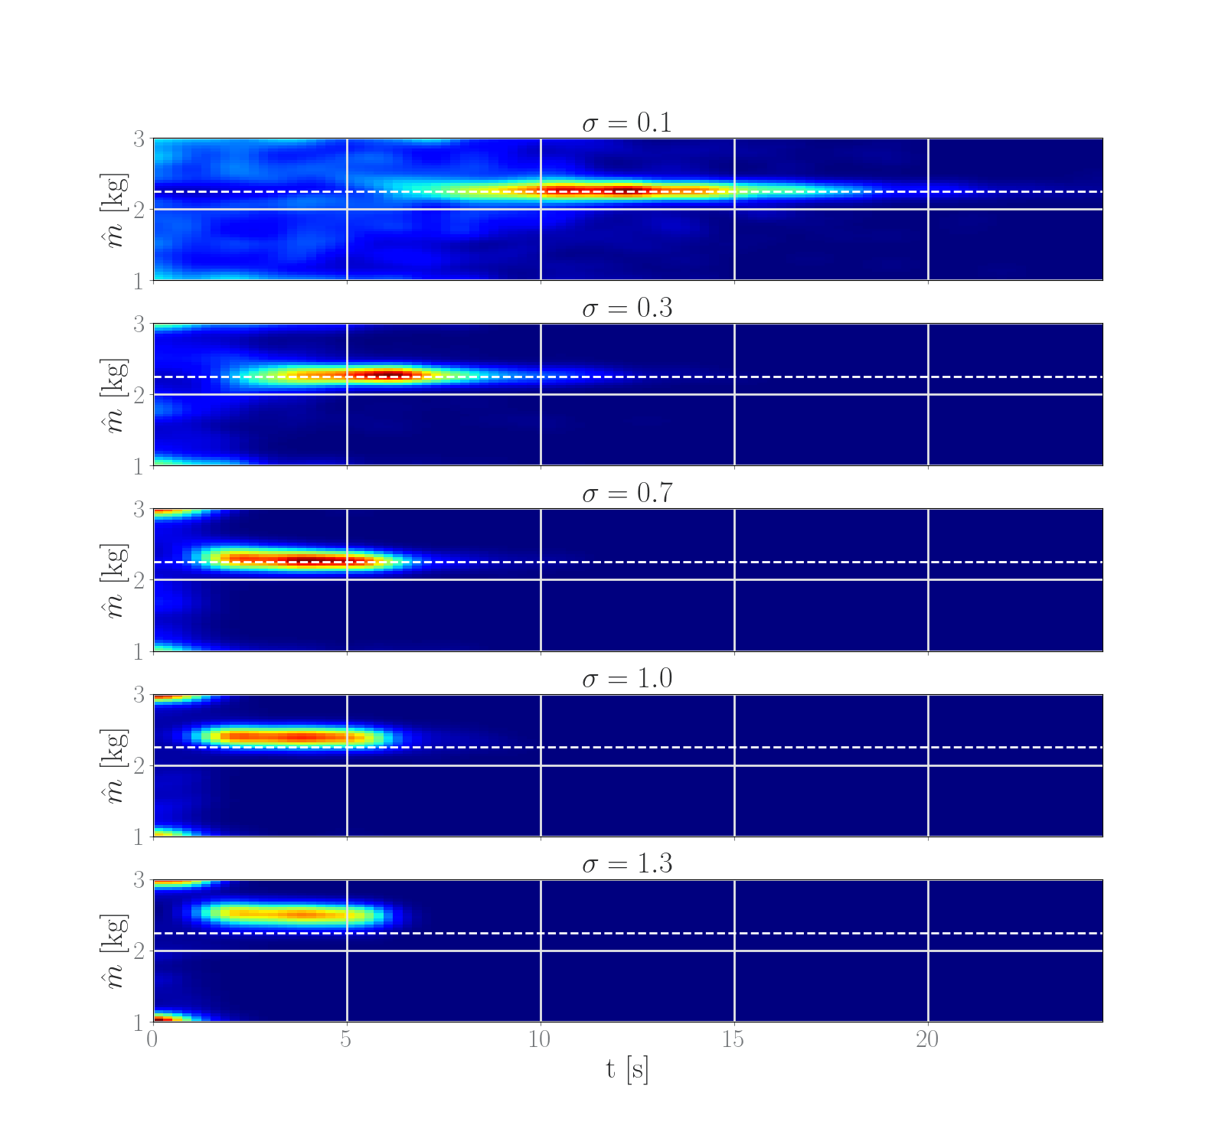Figure 4.17: Mapy ciepła przedstawiające częstość wyboru konkretnych akcji dla różnych wartości hiperparametru .
Kolejne testy polegały na zmianach wartości hiperparametru , który wyraża zakładany stopień zaszumienia danych. Statystyki czasu zbieżności oraz błędu estymacji przedstawiono w tabeli 4.6.3. Mapy ciepła przedstawiono na rysunku 4.18. Analizując dane przedstawione w tabeli 4.6.3 oraz mapy ciepła z rysunku 4.18 widać, że zmiana stopnia zaszumienia nie wpływa znacząco na błąd estymacji. Wraz ze zwiększeniem stopnia zaszumia zwiększa się jednak średni czas estymacji oraz jego odchylenie standardowe.
Table 4.6.3: Statystyki ze 100 testów dotyczące czasu oraz błędu estymacji przy różnych wartościach parametru .
 | Średni czas zbieżności [s] | Minimalny czas zbieżności [s] | Maksymalny czas zbieżności [s] | Czas zbieżności – odchylenie standardowe [s] | Średni bezwzględny błąd estymacji [kg] | Minimalny błąd bezwzględny [kg] | Maksymalny błąd bezwzględny [kg] | Błąd bezwzględny – odchylenie standardowe [kg]
0,01 | 5,90 | 4,9 | 10,15 | 0,76 | 0,0757 | 0,0015 | 0,1874 | 0,0460
0,05 | 6,04 | 5,25 | 8,75 | 0,73 | 0,0830 | 0,0002 | 0,2170 | 0,0512
0,08 | 6,21 | 5,60 | 10,85 | 1,06 | 0,0812 | 0,0012 | 0,1955 | 0,0539
0,12 | 6,69 | 5,60 | 14,7 | 1,49 | 0,0795 | 0,0015 | 0,1911 | 0,0501
0,15 | 7,39 | 5,60 | 17,5 | 1,95 | 0,0700 | 0,0002 | 0,1887 | 0,0473
0,2 | 7,97 | 5,60 | 15,05 | 2,00 | 0,0758 | 0,0029 | 0,1897 | 0,0488
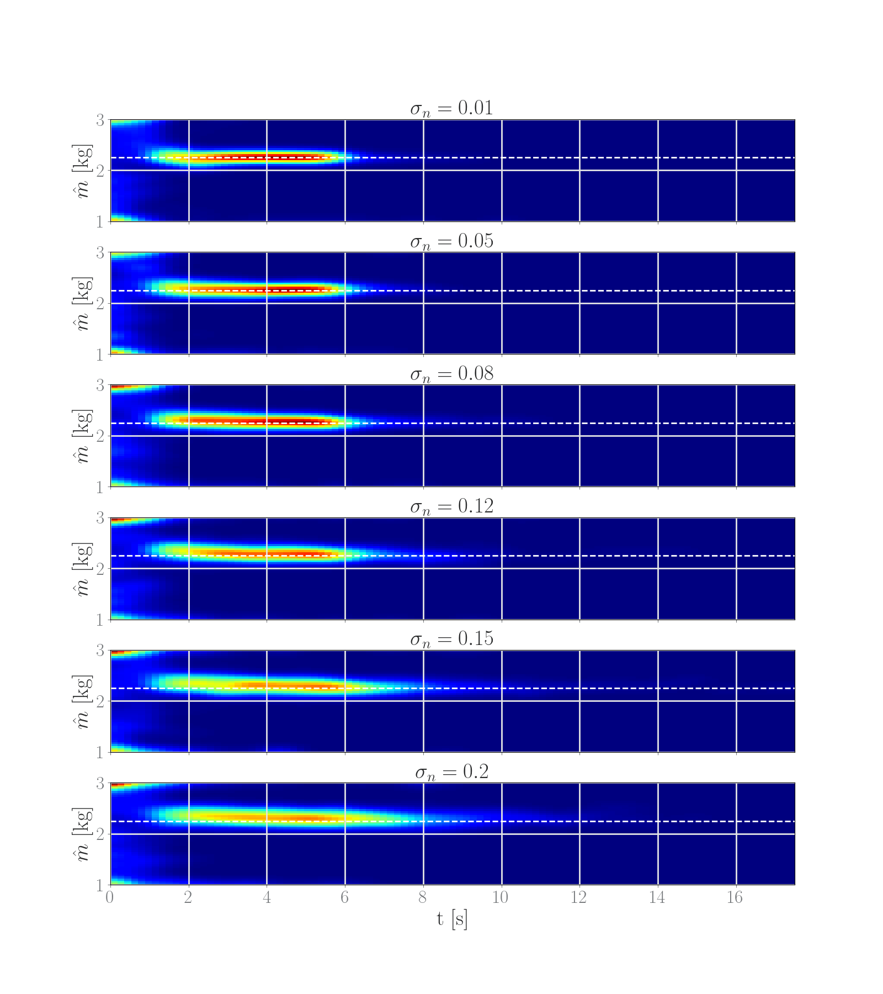Figure 4.18: Mapy ciepła przedstawiające częstość wyboru konkretnych akcji dla różnych wartości hiperparametru .
Kolejnym badanym parametrem była szerokość sąsiedztwa . Statystyki czasu zbieżności oraz błędu estymacji przedstawiono w tabeli 4.6.4. Mapy ciepła przedstawiono natomiast na rysunku 4.19. Analizując tabelę 4.6.4 oraz mapy ciepła z rysunku 4.19. można wywnioskować, że zwiększenie szerokości sąsiedztwa skutkuje zmniejszeniem czasu potrzebnego do osiągnięcia zbieżności. Jednakże, zwiększenie parametru skutkuje również zwiększeniem średniego błędu estymacji. Dla niskich wartości kryterium zbeżności jest bardziej restrykcyjne, co prowadzi do większej dokładności rozwiązań.
Table 4.6.4: Statystyki ze 100 testów dotyczące czasu oraz błędu estymacji przy różnych wartościach parametru .
 | Średni czas zbieżności [s] | Minimalny czas zbieżności [s] | Maksymalny czas zbieżności [s] | Czas zbieżności – odchylenie standardowe [s] | Średni bezwzględny błąd estymacji [kg] | Minimalny błąd bezwzględny [kg] | Maksymalny błąd bezwzględny [kg] | Błąd bezwzględny – odchylenie standardowe [kg]
0.1 | 7,41 | 1,75 | 16,1 | 2,01 | 0,0591 | 0,0012 | 0,1995 | 0,0503
0.15 | 6,21 | 5,60 | 10,85 | 1,06 | 0,0812 | 0,0012 | 0,1955 | 0,0539
0.2 | 5,93 | 5,25 | 10,50 | 0,82 | 0,0923 | 0,0015 | 0,1816 | 0,0481
0.5 | 5,92 | 4,9 | 10,50 | 0,90 | 0,0991 | 0,0002 | 0,2372 | 0,0526
1.0 | 5,32 | 4,9 | 8,05 | 0,60 | 0,0729 | 0,0002 | 0,2143 | 0,0516
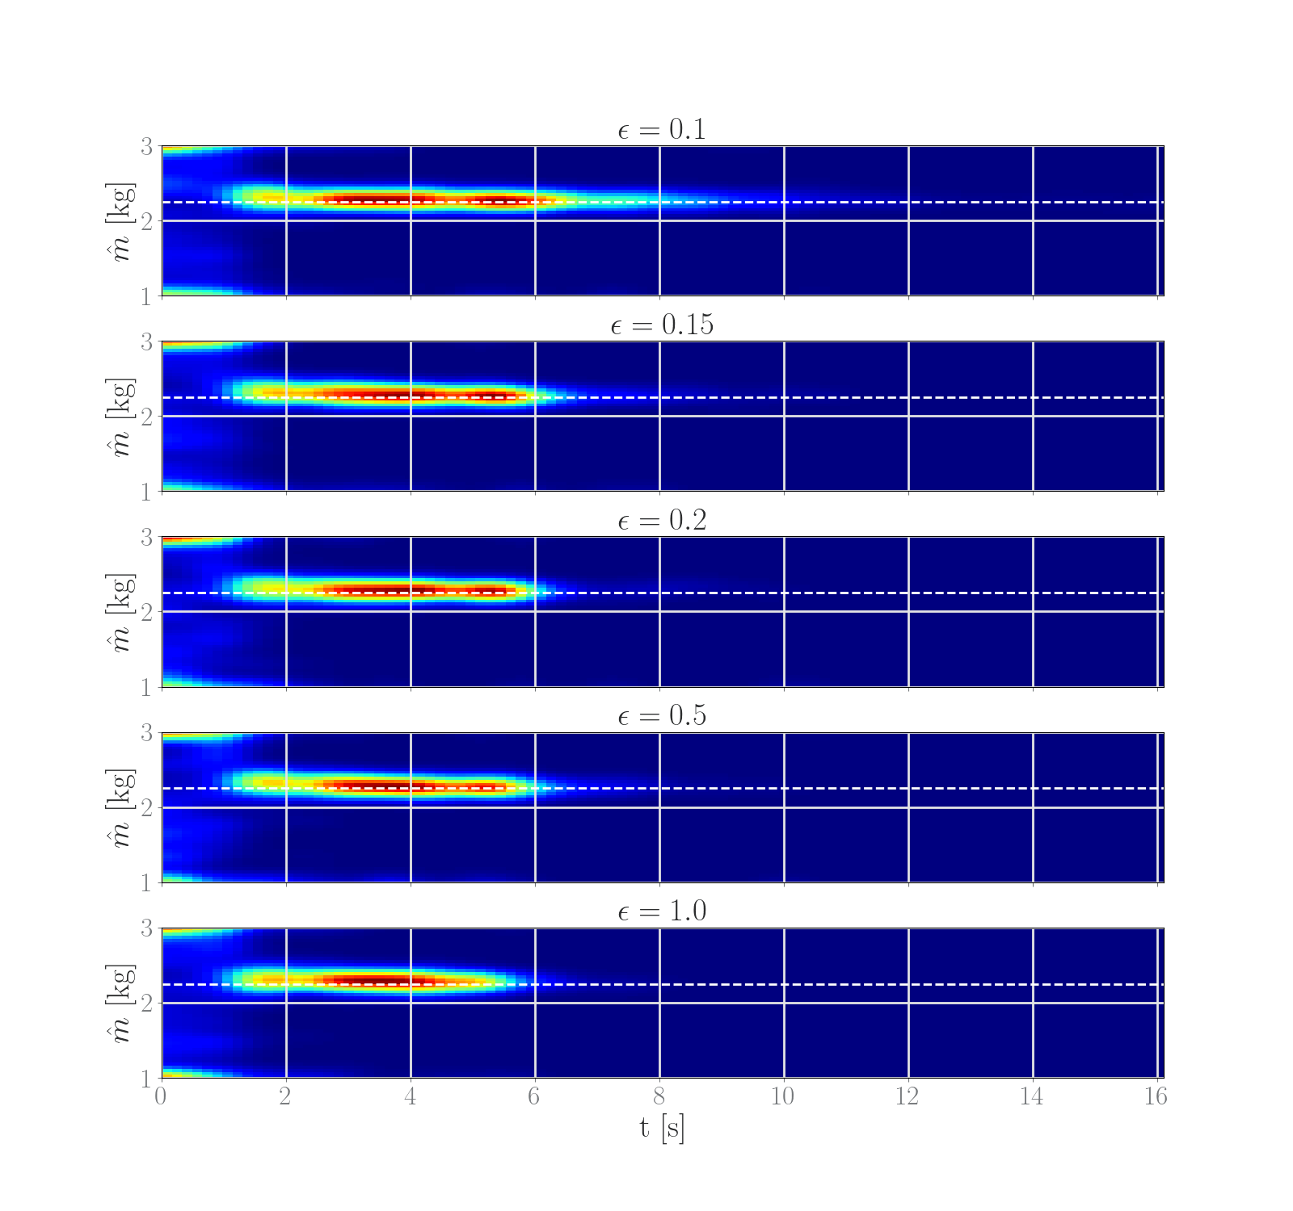Figure 4.19: Mapy ciepła przedstawiające częstość wyboru konkretnych akcji dla różnych wartości hiperparametru .
Nastepnie przeprowadzono testy dla hiperparametru wyrażającego liczbę ostatnich akcji znajdujących się w sąsiedztwie , wymaganych aby spełnione było kryterium zbieżności. Statystki czasu zbieżności oraz błędów estymacji przedstawiono w tabeli 4.6.5, natomiast mapy ciepła przedstawiono na rysunku 4.20. Przeprowadzając analizę przedstawionych danych dokładnie widać, że małe wartości parametru charakteryzują się krótkim czasem zbieżności z małym odchyleniem standardowym, ale jednocześnie skutkują dużym błędem estymacji. Błąd estymacji można zmniejszyć poprzez zwiększenie wartości kosztem czasu potrzbnego do uzyskania zbieżności. Podczas wyboru wartości tego hiperparametru należy zatem dokonać kompromisu pomiędzy szybkością, a dokładnością działania algorytmu.
Table 4.6.5: Statystyki ze 100 testów dotyczące czasu oraz błędu estymacji przy różnych wartościach parametru .
 | Średni czas zbieżności [s] | Minimalny czas zbieżności [s] | Maksymalny czas zbieżności [s] | Czas zbieżności – odchylenie standardowe [s] | Średni bezwzględny błąd estymacji [kg] | Minimalny błąd bezwzględny [kg] | Maksymalny błąd bezwzględny [kg] | Błąd bezwzględny – odchylenie standardowe [kg]
3 | 1,56 | 1,05 | 2,80 | 0,29 | 0,4405 | 0,0160 | 0,8729 | 0,2404
5 | 2,37 | 1,75 | 3,50 | 0,39 | 0,2574 | 0,0025 | 0,5510 | 0,1375
15 | 6,21 | 5,60 | 10,85 | 1,06 | 0,0812 | 0,0012 | 0,1955 | 0,0539
30 | 11,60 | 10,85 | 18,20 | 1,27 | 0,0414 | 0,0002 | 0,0941 | 0,0245

Kolejne testy polegały na zmianach parametru . Wyniki dotyczące czasu oraz błędu estymacji przedstawiono w tabeli 4.6.6. Mapy ciepła zostały przedstawione na rysunku 4.21. Najkrótszy czas zbieżności oraz najmniejsze błędy estymacji uzyskano dla parametru = 10. Przy wartości = 3 maksymalny czas zbieżności wynosi 105,39 sekund, a odchylenie standardowe również jest bardzo wysokie i wynosi 15,92 sekund. Wraz ze zwiększeniem wartości do 35 i 50 czas oraz błędy estymacji wzrosły.
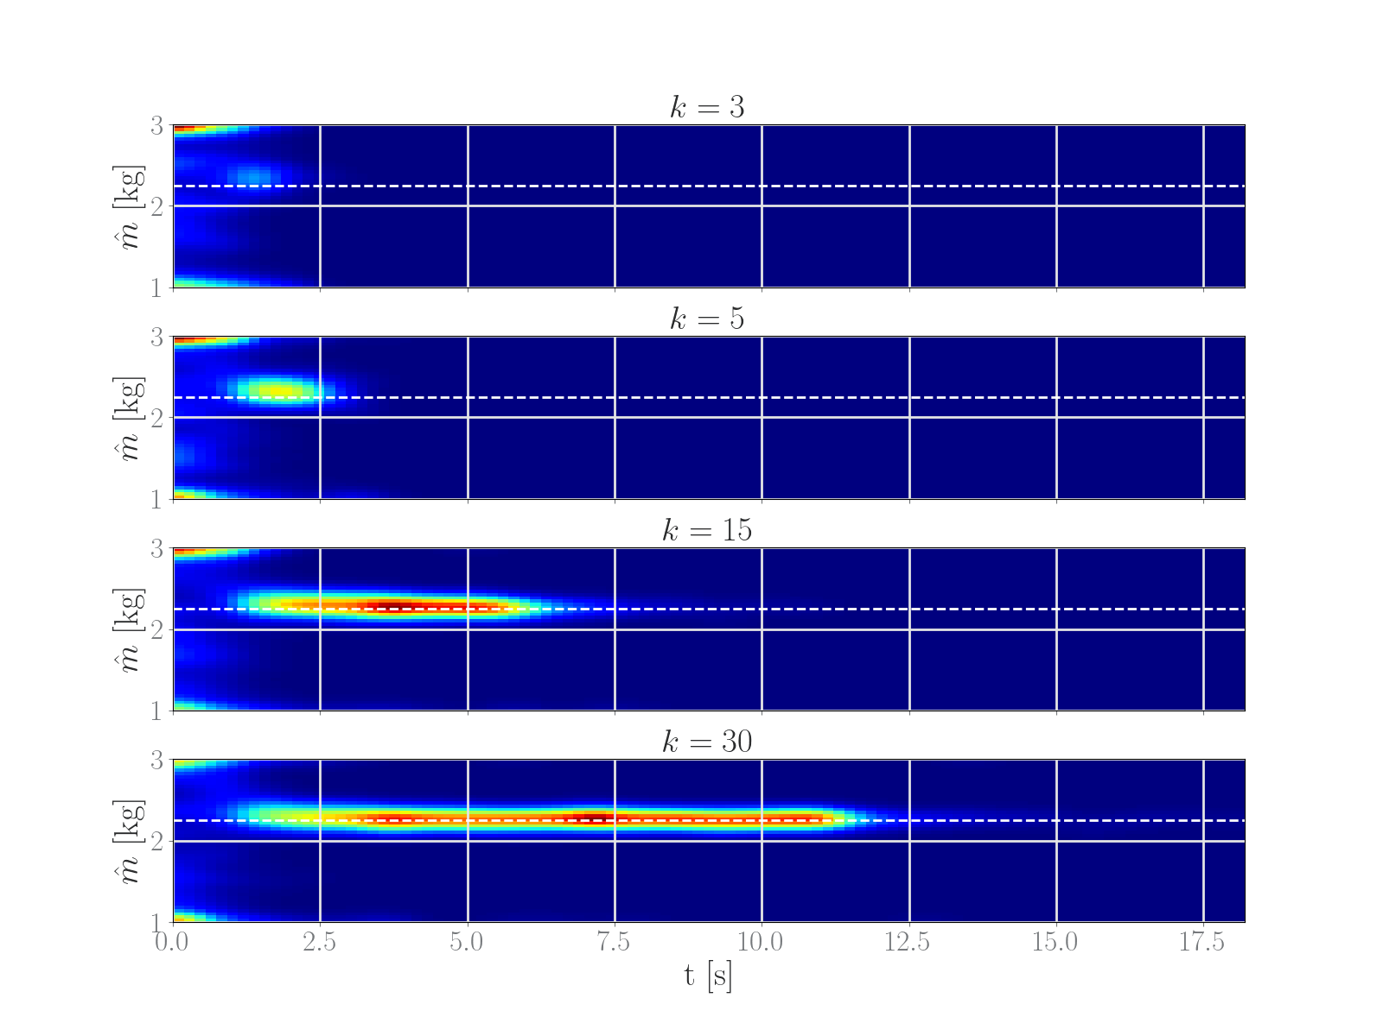Figure 4.20: Mapy ciepła przedstawiające częstość wyboru konkretnych akcji dla różnych wartości hiperparametru .

Table 4.6.6: Statystyki ze 100 testów dotyczące czasu oraz błędu estymacji przy różnych wartościach parametru .
 | Średni czas zbieżności [s] | Minimalny czas zbieżności [s] | Maksymalny czas zbieżności [s] | Czas zbieżności – odchylenie standardowe [s] | Średni bezwzględny błąd estymacji [kg] | Minimalny błąd bezwzględny [kg] | Maksymalny błąd bezwzględny [kg] | Błąd bezwzględny – odchylenie standardowe [kg]
3 | 14,57 | 1,83 | 105,39 | 15,92 | 0,0740 | 0,0002 | 0,2988 | 0,0596
10 | 3,55 | 1,8 | 7,5 | 1,13 | 0,0479 | 0,0002 | 0,1911 | 0,0427
35 | 6,21 | 5,60 | 10,85 | 1,06 | 0,0812 | 0,0012 | 0,1955 | 0,0539
50 | 8,57 | 8,00 | 15,5 | 1,23 | 0,0892 | 0,0012 | 0,1833 | 0,0505
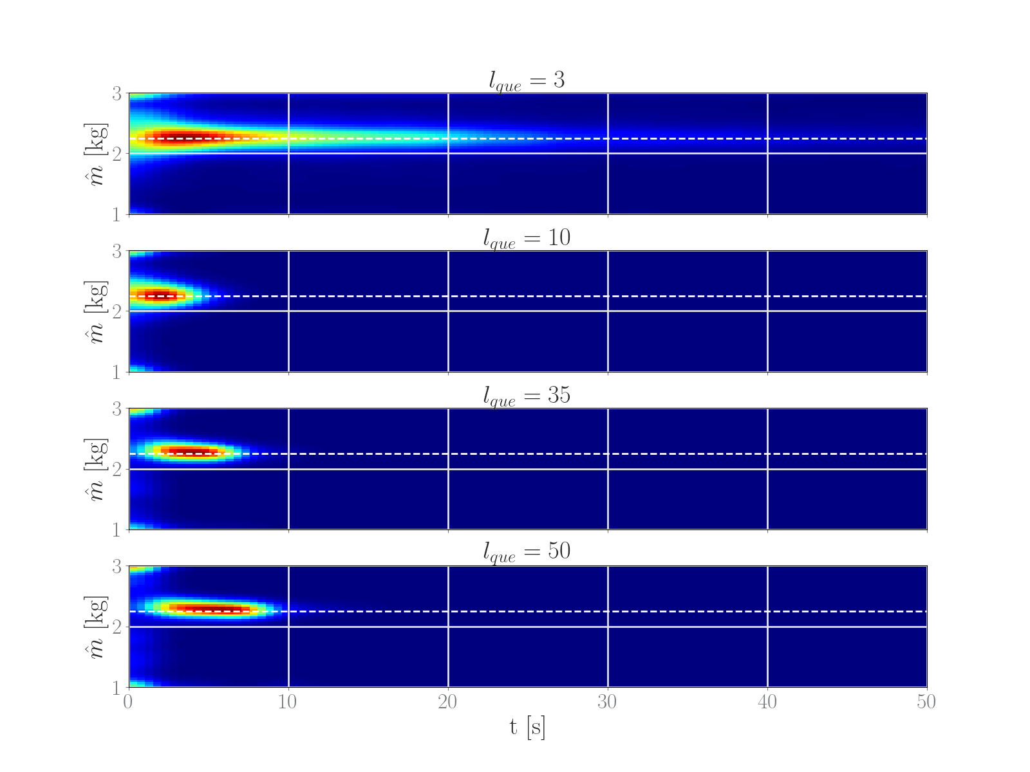Figure 4.21: Mapy ciepła przedstawiające częstość wyboru konkretnych akcji dla różnych wartości hiperparametru .
  - Testy systemu w pętli sprzętowej HIL
    - Motywacja oraz opis symulacji w pętli sprzętowej HIL
Symulacje w pętli programowej przedstawione w podpunktach 4.4.8 oraz 4.5.5 dają możliwość sprawdzenia działania algorytmów sterowania oraz szybkiego dostrajania parametrów tak, aby system spełniał postawione wymogi. Po przeprowadzeniu testów w pętli programowej warto jednak sprawdzić jak system sterowania będzie działał na docelowej plaformie sprzętowej. W tym celu zestawia się symulację w pętli sprzętowej HIL (ang. Hardware In the Loop), w której algorytm sterowania implementowany jest na docelowej platformie sprzętowej. W tym przypadku platformą docelową jest mikrokomputer Raspberry Pi. Symulacja działania obiektu sterowanego jest natomiast zazwyczaj przeprowadzana z wykorzystaniem komputera klasy PC. Schemat symulacji w pętli sprzętowej HIL przedstawiono na rysunku 4.22. Przyglądając się rysunkowi można zauważyć, że system sterowania działający na Raspberry Pi na podstawie aktualnego stanu symulowanego drona określa wektor sterowań . Sterowanie to jest następnie realizowane przez symulację. Na potrzeby testów komunikację pomiędzy mikrokomputerem Raspberry Pi, a komputerem klasy PC zestawiono z wykorzystaniem przewodu sieciowego o złączu RJ-45. Aby warunki symulacji z punktu widzenia interfejsu oraz sposobu wymiany informacji pomiędzy symulowanym kontrolerem lotu, a komputerem towarzyszącym (ang. companion computer) RaspberryPi były zbliżone do warunków rzeczywistych wykorzystano symulator Gazebo [24]. Do symulatora tego dołączono emulator oprogramowania ArduPilot [25], tak aby symulowany dron był kontrolowany przez to samo oprogramowanie, które wykorzystywane jest przez kontroler lotu na rzeczywistym dronie. Dzięki przeprowadzeniu testów HIL w ten sposób możliwe jest przeniesie algorytmów sterowania na rzeczywistego drona bez zmian interfejsu pomiędzy mikrokomputerem Raspberry Pi, a kontrolerem lotu. Szczegółowy opis zastosowanego kontrolera lotu oraz mikrokomputera Raspberry Pi przedstawiono w podrozdziale 5.1.
    - Identyfikacja parametrów symulowanego drona
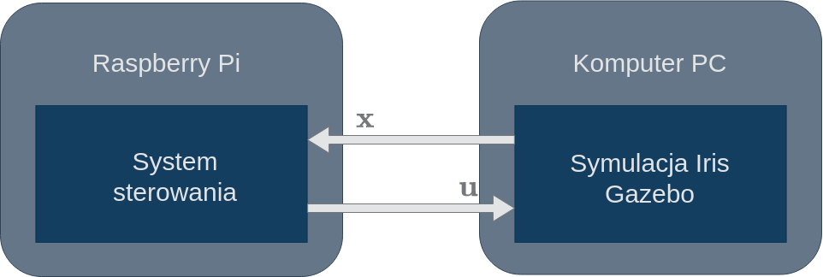Figure 4.22: Schemat blokowy symulacji w pętli sprzętowej HIL.
Symulator Gazebo oferuje możliwość zasymulowania działania dronów o różnej specyfice. Na potrzeby tej pracy wykorzystano gotowy model drona Iris [26]. Masę drona ustawiono z wykorzystaniem pliku o rozszerzeniu sdf [27] na 1.75 kg.
Z punktu widzenia zastosowanego w pracy algorytmu sterowania istotna jest identyfikacja charakterystyki informującej o sile generowanej przy zadanej prędkości obrotowej śmigieł (ang. throttle). Zmienna określa znormalizowaną prędkość obrotową silników. Ustawienie jej na wartości 0 lub 1 odpowiada kolejno za wymuszenie minimalnej lub maksymalnej prędkości obrotowej śmigieł. Jedną ze składowych wektora sterowań jest pożądana wartość siły ciągu . Jednakże, oprogramowanie Ardupilot przyjmuje znormalizowaną wartość . Z tego powodu niezbędne jest wyznaczenie charakterystyki , która informuje o wartości siły ciągu generowanej przy konkretnej wartości . Odwrócona charakterystyka zostanie wykorzystana do przekształcenia wartości wyznaczonej przez system sterowania na wartość przyjmowaną przez oprogramowanie Ardupilot.
Procedura identyfikacyjna charakterystyki polegała na zmianie masy symulowanego drona w zakresie od 1.05 kg do 3.05 kg, a następnie obserwacji wartości potrzebnej do utrzymania drona w stanie równowagi. W takiej konfiguracji generowana siła ciągu była równa ciężarowi drona. Założono, że zależność jest liniowa, a następnie wykorzystano regresję liniową do wpasowania modelu do zaobserowanych danych. Otrzymaną charakterystykę przedstawiono na rysunku 4.23. Charakterystyka jest przybliżona i w rzeczywistości nasyca się w górnym i dolnym zakresie zmiennej . Jednakże, z punktu widzenia działania systemu istotna jest głównie część charakterystyki, dla której wyznaczono punkty pomiarowe. Uzyskany model można opisać równaniem
(4.55)

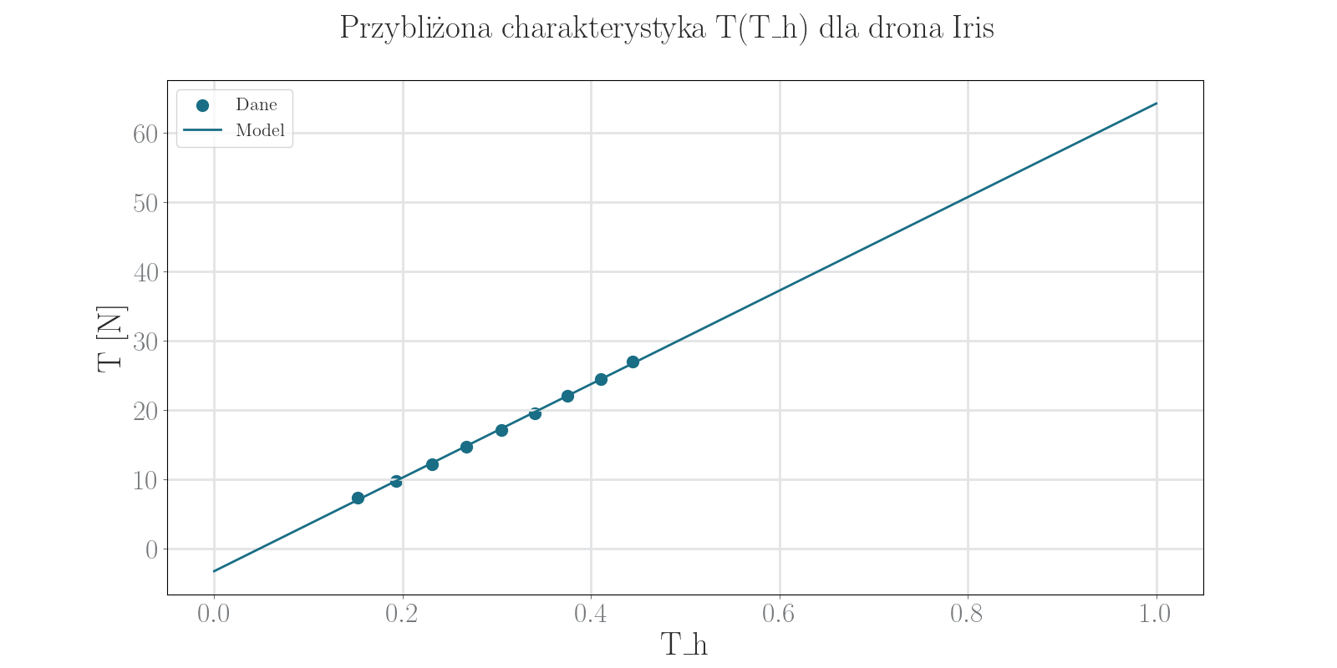Figure 4.23: Przybliżona charakterystyka dla symulowanego drona Iris.
    - Opis przeprowadzonych testów
Przeprowadzone testy w pętli sprzętowej HIL polegały na przemieszczeniu drona kolejno pomiędzy czterema punktami będącymi wierzchołkami kwadratu. Współrzędne kolejnych punktów zadanych przedstawiono w tabeli 4.7.1. Dron po osiągnięciu aktualnie zadanego punktu przyjmował kolejny punkt trajektorii jako punkt referencyjny. Jako kryterium osiągnięcia punktu w przestrzeni przyjęto odległość euklidesową między stanem zadanym , a aktualnym stanem drona . Założono, że dron osiągnął punkt zadany jeśli odległość ta była mniejsza od 0.25. Dla każdego punktu na trajektorii referencyjnej przyjęto, że predkość w tym punkcie powinna być bliska zeru. Przykładowy stan zadany dla współrzędnych oznaczonych w tabeli 4.7.1 numerem 1. można zatem przedstawić w postaci .
Table 4.7.1: Współrzędne trajektorii w kształcie kwadratu.
L.p. | Współrzędne x, y, z [m]
1. | [0, 0, 5]
2. | [-10, -10, 5]
3. | [-10, 10, 5]
4. | [10, 10, 5]
5. | [10, -10, 5]
6. | [-10, -10, 5]
Aby sprawdzić wrażliwość algorytmu MPC na nieznajomość dokładnej masy drona oraz zdolności mechanizmów adaptacyjnych do korekcji sterownika bazowego testy przeprowadzono przy różnych masach startowych wynoszących 1.75, 2.05 oraz 2.25 kilograma. Parametry modelu predykcyjnego, z którego korzystał algorytm MPC przedstawiono w tabeli 4.7.2.
Table 4.7.2: Domyślne parametry modelu predykcyjnego.
Masa | 1.75 kg
Charakterystyka

    - Wyniki testów dla sterownika MPC
W poniższym podpunkcie przedstawiono wyniki testów, w których włączony był tylko sterownik MPC. Przebiegi czasowe położenia, prędkości oraz orientacji drona przedstawiono na rysunkach 4.24, x oraz x. Przebiegi czasowe dla różnych wartości obciążenia oznaczono różnymi kolorami. Na przebiegach czasowych położenia zaznaczono trajektorię referencyjną linią przerywaną o kolorze czerwonym.
Analizując przebiegi czasowe z rysunku 4.24 widać, że po wprowadzeniu obciążenia sterownik MPC nie utrzymuje zadanej wysokości . Analizując przebiegi zmniennej można zauważyć również, że podczas wykonywania manewrów dron traci wysokość, którą następnie odzyskuje po osiągnięciu punktu referencyjnego. Takie zachowanie wynika z niedokładności modelu predykcyjnego 4.2. Model ten zakłada, że przyspieszenie w osi OZ jest proporcjonalne do odpowiedniej składowej siły ciągu, ale pomija fakt, że wartość tej składowej spada w wyniku wychylenia drona z punktu równowagi. Część siły ciągu wykorzystywana jest do zrealizowania ruchu w płaszczyźnie poziomej. W związku z tym dron obniża wysokość. Efekt ten powinien być kompensowany przez mechanizm adaptacyjny , dla którego wyniki przedstawiono w podpunkcie 4.7.5.
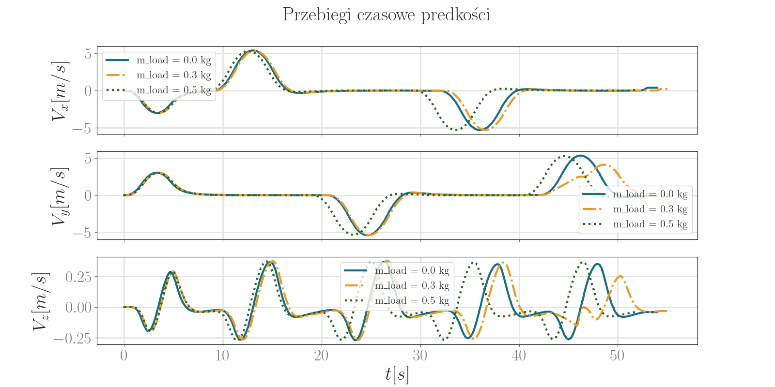Figure 4.25: Przebiegi czasowe prędkości podczas testów HIL sterownika MPC przy różnych obciążeniach.
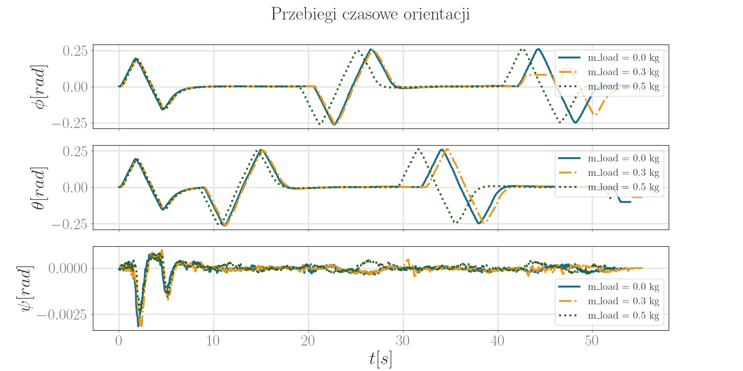Figure 4.26: Przebiegi czasowe orientacji podczas testów HIL sterownika MPC przy różnych obciążeniach.
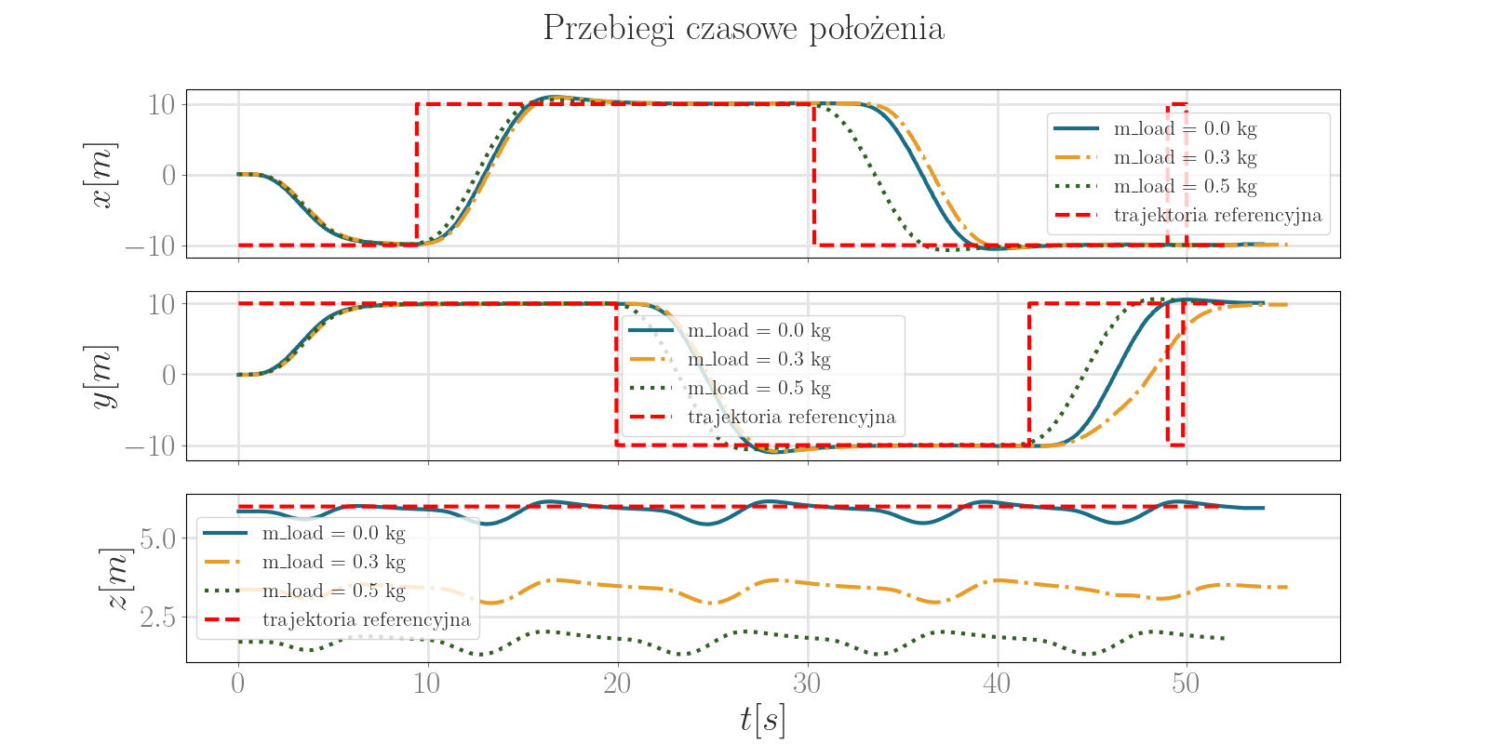Figure 4.24: Przebiegi czasowe położenia podczas testów HIL sterownika MPC przy różnych obciążeniach.
Na rysunku 4.27 przedstawiono przebiegi czasowe sterowań generowanych przez sterownik bazowy MPC. Analizując przebiegi pożądanej siły ciągu widać, że jest ona wyższa dla większych obciążeń. Przebiegi zadanych wartości oraz są podobne niezależnie od przyłożonego obciążenia.
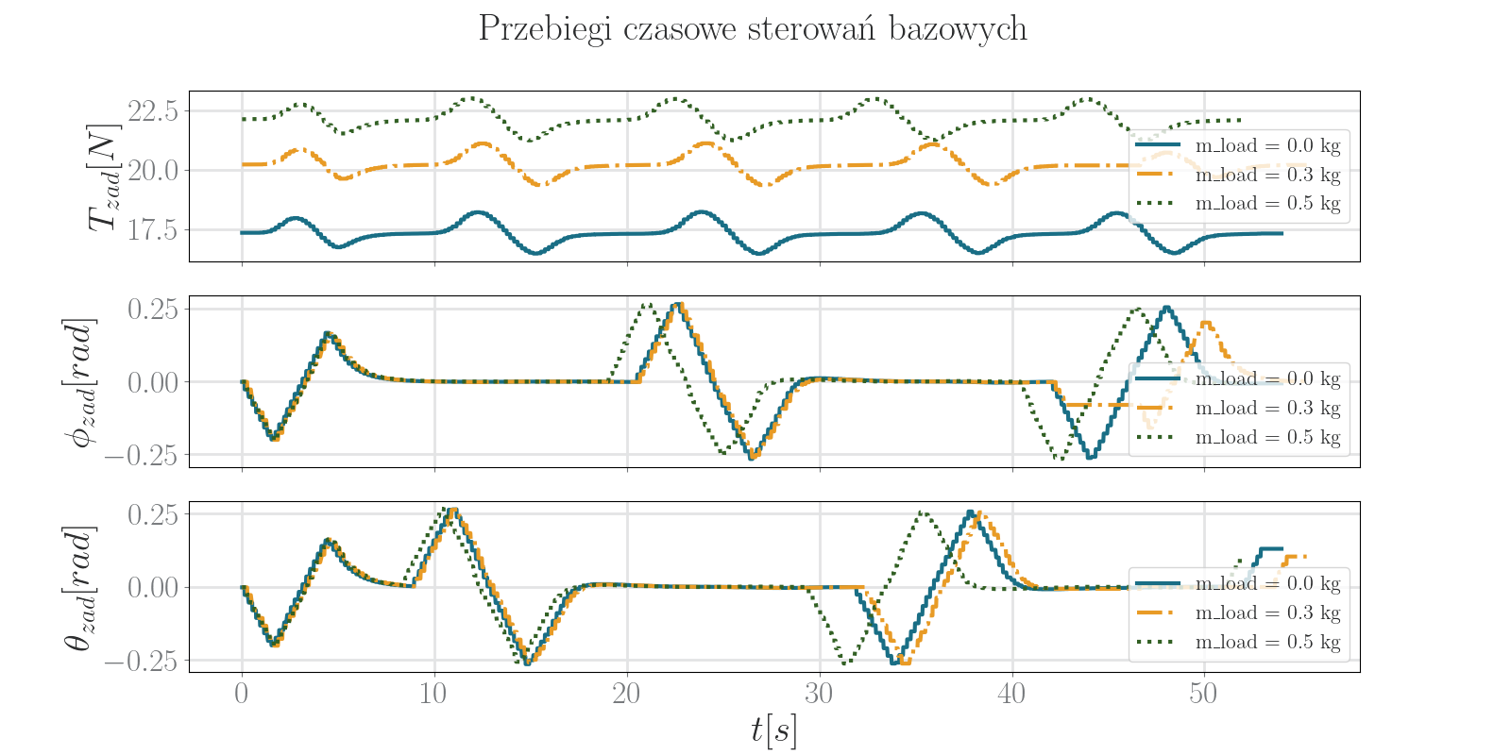Figure 4.27: Przebiegi sterowań bazowych podczas testów HIL dla sterownika MPC przy różnych obciążeniach.
    - Wyniki testów dla sterownika MPC oraz mechanizmu adaptacyjnego L1
W tym podpunkcie przedstawiono wyniki testów, w których oprócz sterownika MPC włączony był również mechanizm adaptacyjny . Przebiegi czasowe położenia, prędkośći oraz orientacji drona przedstawiono kolejno na rysunkach 4.28, 4.29 oraz 4.30. Analizując przebiegi czasowe położenia z rysunku 4.28 można zauważyć, że dodanie mechanizmu adaptacyjnego do sterownika MPC poskutkowało zdolnością systemu do utrzymywania zadanej wysokości bez względu na przyłożone do drona obciążenie. Ponadto algorytm pozwolił zmniejszyć utratę wysokości podczas wykonywania manewrów.
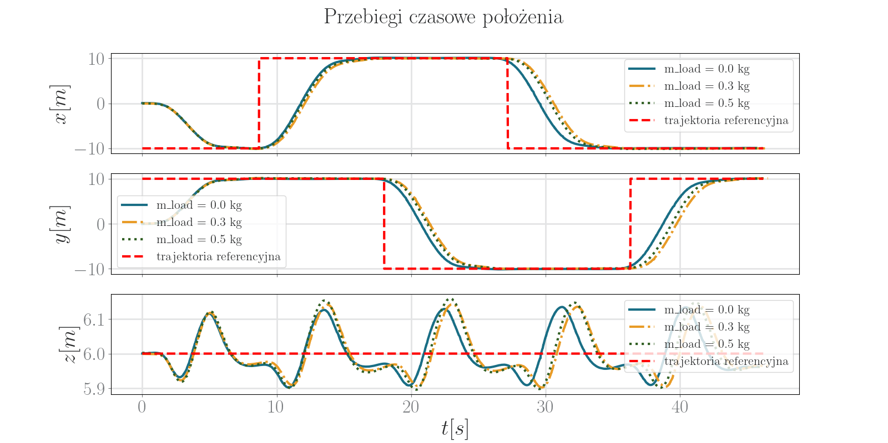Figure 4.28: Przebiegi czasowe położenia podczas testów HIL sterownika MPC rozszerzonego o mechanizm adaptacyjny przy różnych obciążeniach.
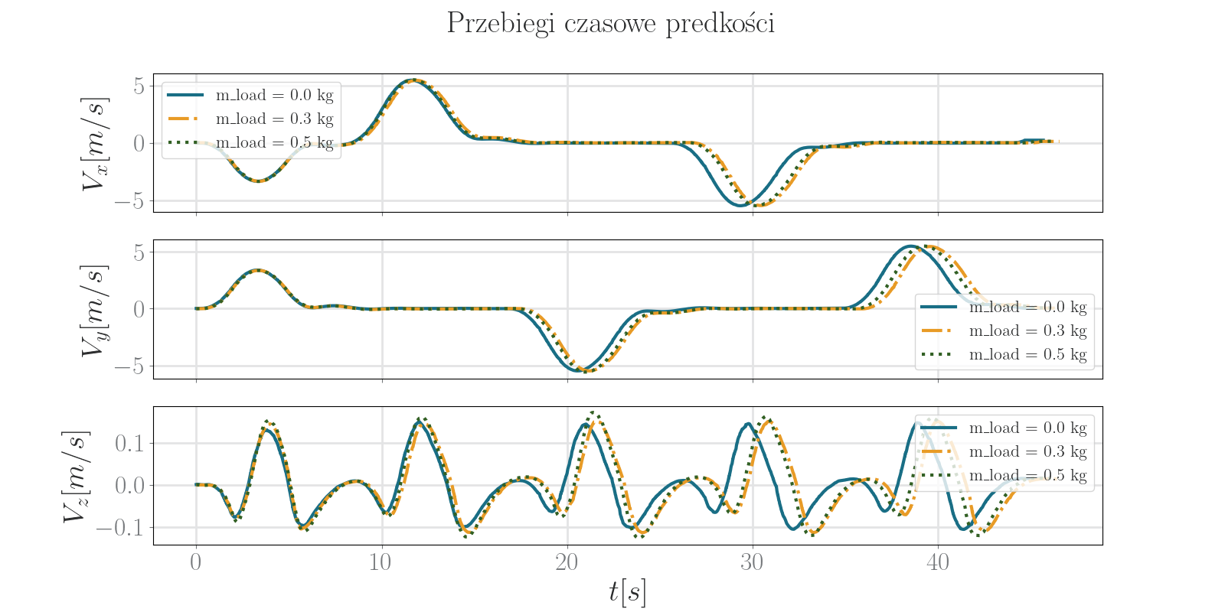Figure 4.29: Przebiegi czasowe prędkości podczas testów HIL sterownika MPC rozszerzonego o mechanizm adaptacyjny przy różnych obciążeniach.
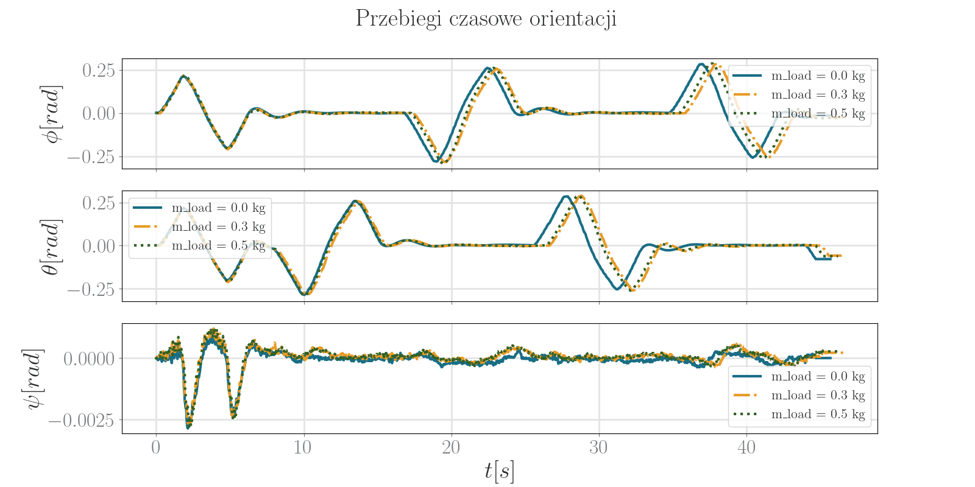Figure 4.30: Przebiegi czasowe orientacji podczas testów HIL sterownika MPC rozszerzonego o mechanizm adaptacyjny przy różnych obciążeniach.

Na rysunkach 4.31 oraz 4.32 przedstawiono przebiegi czasowe sterowań bazowych oraz sterowań korygujących . Przebiegi sterowań bazowych są bardzo podobne niezależnie od obciążenia. Wynika to z faktu, że mechanizm adaptacyjny kompensuje niedokładności wynikające z nieznajomości dokładnej wartości masy drona. Można to zauważyć analizując przebieg zmiennej przedstawiony na rysunku 4.32. Mechanizm adaptacyjny zwiększa wartość siły ciągu proporcjonalnie do obciążenia.
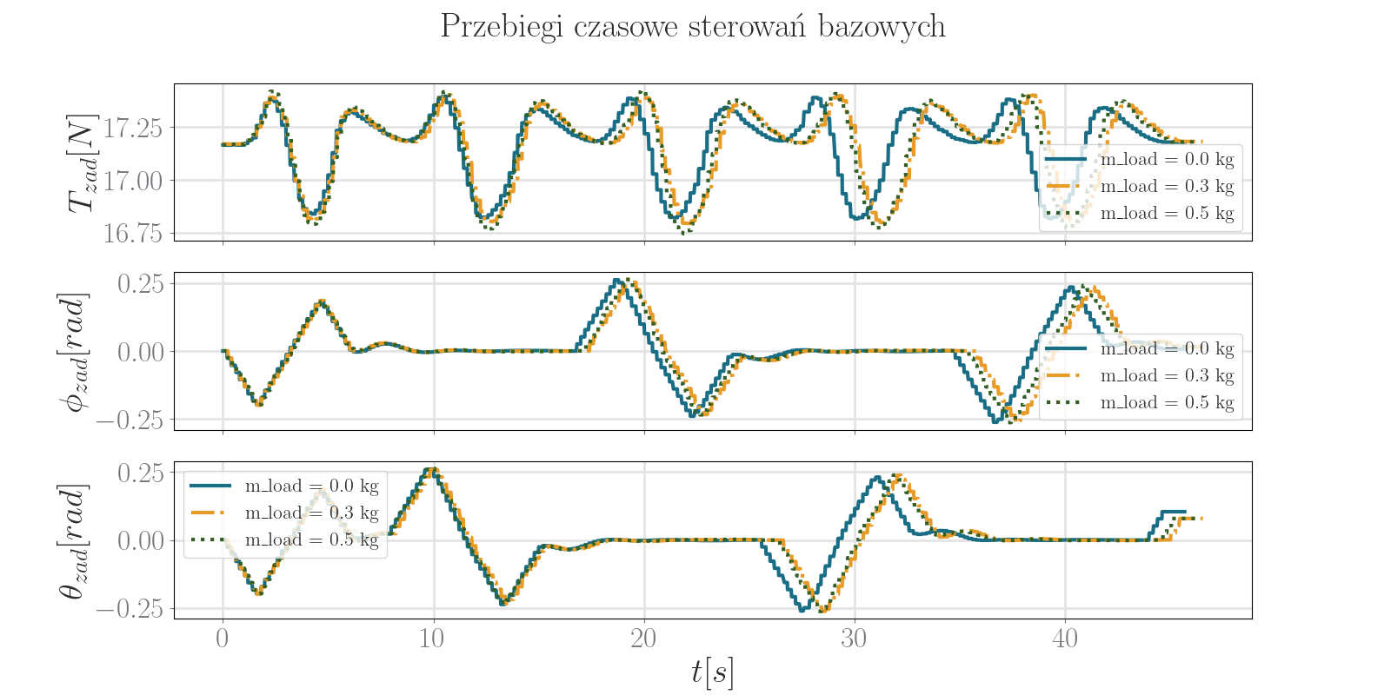Figure 4.31: Przebiegi czasowe sterowań bazowych podczas testów HIL sterownika MPC rozszerzonego o mechanizm adaptacyjny przy różnych obciążeniach.
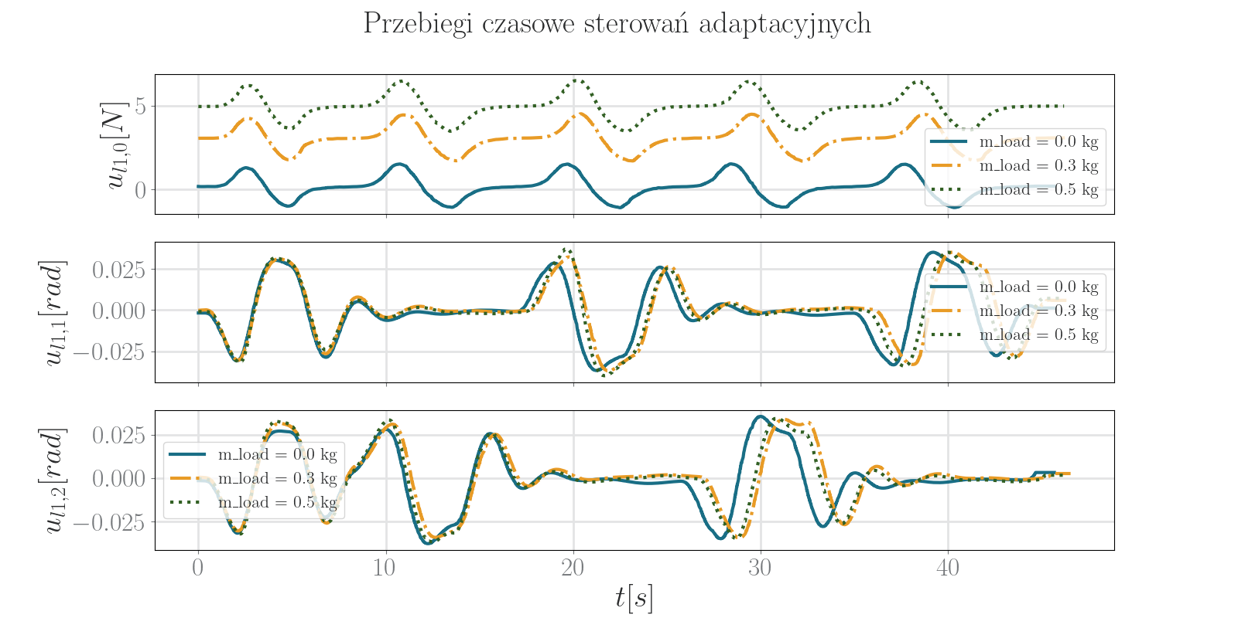Figure 4.32: Przebiegi czasowe sterowań adaptacyjnych podczas testów HIL sterownika MPC rozszerzonego o mechanizm adaptacyjny przy różnych obciążeniach.
    - Wyniki testów dla sterownika MPC oraz estymatora
W poniższym podpunkcie przedstawiono wyniki dla systemu sterowania wykorzystującego tylko sterownik bazowy MPC, bez sterownika adaptacyjnego . Jednakże, aby poprawić jakość sterowania względem wyników przedstawionych w podpunkcie 4.7.4 zastosowano algorytm uczenia ze wzmocnieniem do estymacji aktualnej wartości masy drona, wraz z obciążeniem. Przed rozpoczęciem lotu po właściwej trajektorii dron wykonywał procedurę estymacji masy. W czasie procedury dron utrzymywał stan równowagi, w którym zmienne , , były równe zeru, natomiast siła ciągu równoważyła ciężar drona. Procedurę estymacji opisano dokładnie w podrozdziale 4.6. Parametry estymatora przedstawiono w tabeli 4.7.3. Przebiegi kolejnych decyzji przedstawiono na rysunku x. Przebiegi położenia, prędkości oraz orientacji drona podczas testów z różnym obciążeniem przedstawiono na rysunkach x, x oraz x.
Table 4.7.3: Parametry estymatora masy podczas testów HIL.
Parametr | Wartość bazowa
 | 0.7
 | 0.08
 | 0.15
 | 15
 | 35

    - Wyniki testów dla sterownika MPC, mechanizmu adaptacyjnego L1 oraz estymatora
- Realizacja systemu na rzeczywistym dronie
  - Projekt i budowa drona do celów badawczych
    - Opis ogólny projektu
Jednym z celów tej pracy dyplomowej jest przetestowanie zaproponowanego systemu do sterowania rzeczywistym dronem. Dron do celów badawczych powinien być zdolny do uniesienia niezbędnej aparatury pomiarowej, platformy sprzętowej, kontrolera lotu, urządzeń komunikacyjnych, akumulatorów oraz silników. W pracy rozważa się również możliwość adaptacji systemu sterowania do zmiennej masy drona. Z tego powodu, dron powinien mieć możliwość uniesienia ładunków o różnej masie. Aby sprostać postawionym wymaganiom, zdecydowano się zbudować drona na potrzebę tej pracy. W kolejnych podrozdziałach opisano komponenty wykorzystane do budowy drona.
    - Rama drona
Podstawowym elementem drona jest rama. Podczas wyboru ramy do drona kierowano się dwoma kryteriami. Pierwszym kryterium była wytrzymałość. Kierując się tym kryterium poszukiwania ramy ograniczono do ram zbudowanych z włókna węglowego. Drugim kryterium były fizyczne rozmiary drona. Rozważano takie ramy, na których możliwe jest wygodne rozmieszczenie wszystkich niezbędnych elementów. Elementem krytycznym, o stosunkowo dużych rozmiarach, który miał zmieścić się na ramie był mikrokomputer Raspberry Pi 4B. Rozmiar mikrokomputera z obudową i wyposażeniem wynosił 85x55x40 mm. Aby spełnić rozważane kryteria wybrano ramę ZD550 [28], którą przedstawiono na rysunku 5.1. Parametry ramy przedstawiono w tabeli 5.1.1.
Table 5.1.1: Parametrty ramy ZD550
Parametr | Wartość
Masa
Wymiary płaszczyzny roboczej
Wysokość podwozia
Rozstaw osi silników (ang. wheelbase)
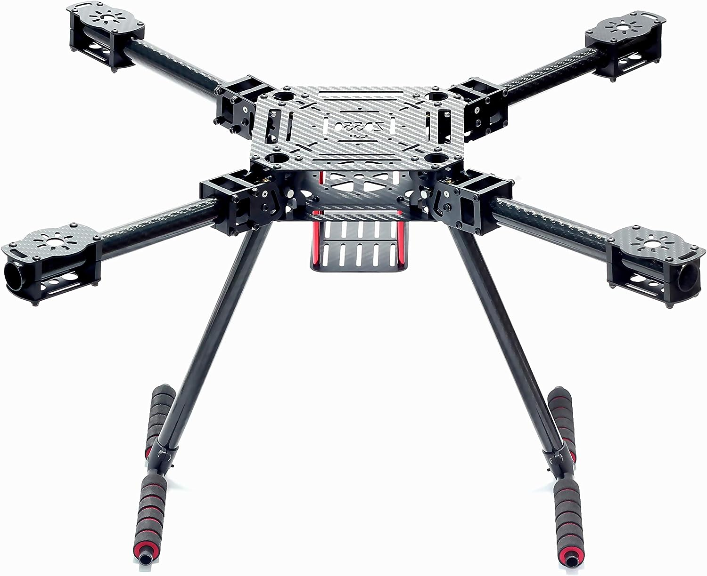Figure 5.1: Rama ZD550 [28].
    - Silniki oraz śmigła
Do zastosowanej ramy dobrano silniki oraz śmigła. Standardowym typem silników wykorzystywanym do budowy dronów są bezszczotkowe silniki prądu stałego (ang. BrushLess Direct Current motor, BLDC). Do wykorzystanej ramy zamontowano silniki BLDC Sunnysky 2216 900KV [29]. Parametry silnika przedstawiono w tabeli 5.1.2. Do silników zamontowano rekomendowane śmigła GEMFAN 1045 [30]. Maksymalny ciąg pojedynczej pary silnik-śmigło oszacowano na podstawie danych eksperymentalnych zebranych przez Lauersena [5]. Według tych danych maksymalna generowana siła wynosiła 0.87 kgf. Dla czterech par silnik-śmigło można tą wartość określić na 3.48 kgf. Zdjęcie pary silnik-śmigło przedstawiono na rysunku x.
Table 5.1.2: Parametry silnika Sunnysky 2216 900 KV [29].
Parametr | Wartość
Średnica stojana
Wysokość stojana
Parametr Kv
Masa
Maksymalny prąd ciągły

    - Regulator obrotów ESC
Regulator obrotów (ang. Electronic Speed Controller, ESC) wykorzystywany jest do sterowania prędkością obrotową silników. Głównym czynnikiem wskazującym na możliwość zastosowania danego regulatora obrotów do konkretnego napędu jest maksymalny, dopuszczalny prąd ciągły. Do sterowania wybranymi silnikami wykorzystano płytkę SpeedyBee F405 BLS 50A 30x30 4-in-1 ESC [31] zawierającą cztery niezależne regulatory obrotów ESC o maksymalnym dopuszczalnym prądzie ciągłym równym 50 amperów. Maksymalny dopuszczalny prąd chwilowy (5 sekund) określony został dla tych regulatorów na 55 amperów. Parametry zastosowanego regulatora obrotów ESC przedstawiono w tabeli 5.1.3. Parametr „napięcie wejściowe” określa dopuszczalne napięcie w odniesieniu do liczby ogniw akumulatora litowo-polimerowego. Oznaczenie 3-6S oznacza, że dopuszczalne są akumulatory litowo-polimerowe z liczbą ogniw od trzech do sześciu. Rozstaw otworów montażowych jest taki sam jak kontrolera lotu opisanego w następnym podpunkcie, co pozwala na wygodny montaż kontrolera lotu i regulatora obrotów na stosie (ang. stack). Zastosowany regulator obrotów przedstawiono na rysunku 5.2.
Table 5.1.3: Parametry regulatora obrotów SpeedyBee F405 BLS 50A 30x30 4-in-1 ESC [31].
Dopuszczalny prąd ciągły
Dopuszczalny prąd chwilowySpeedyBee F405 BLS 50A 30x30 4-in-1 ESC
Napięcie wejściowe | LiPo
Rozstaw otworów montażowych
Masa
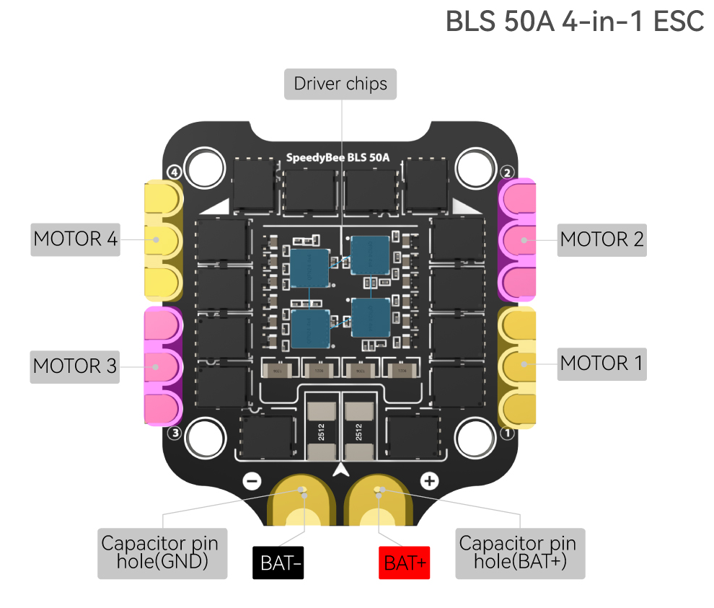Figure 5.2: Regulator obrotów SpeedyBee F405 BLS 50A 30x30 4-in-1 ESC [31].
    - Kontroler lotu
Bardzo ważną częścią drona jest kontroler lotu. Odpowiada on za integrację danych pomiarowych, interpretowanie komend przesyłanych przez nadajnik RC, wyznaczanie sterowań, zmianę trybów lotu, parametrów systemu, monitorowania zmiennych, wykonywania funkcji bezpieczeństwa i obsługi trybów awaryjnych. Głównymi kryteriami, którymi kierowano się podczas wyboru kontrolera lotu były:
- kontroler powinien wspierać system ArduPilot [28],
- kontroler powinien być, w miarę możliwości, wyposażony w redundantne czujniki,
- rozstaw otworów montażowych powinien być zgodny z rozstawem otworów regulatora obrotów ESC.
Kierując się tymi kryteriami wybrano kontroler Mateksys H743-Slim V3 [33], [34]. Specyfikację kontrolera lotu przedstawiono w tabeli 5.1.4. Kontroler lotu przedstawiono na rysunku
Table 5.1.4: Specyfikacja kontrolera lotu H743-SLIM V3 [34].
Mikrokontroler | STM32H743VIH6, 480MHz , 1MB RAM, 2MB Flash
Jednostka IMU1 | ICM42688P
Jednostka IMU2 | ICM42605
Barometr | Infineon DPS310
Wsparcie ArduPilot | Tak
Rozstaw otworów montażowych
Masa

    - Urządzenia pomiarowe
W celu określenia aktualnego stanu drona wymagane jest zastosowanie urządzeń pomiarowych. Do określenia orientacji drona oraz prędkości kątowej wykorzystywane są jednostki nawigacji inercyjnej (ang. Intertial Measurement Unit, IMU). Dron korzystał z dwóch jednostek IMU wbudowanych w kontroler lotu opisany w poprzednim podpunkcie 5.1.5. Zastosowane jednostki IMU składały się z trójosiowego akcelerometru oraz żyroskopu. Do określenia pozycji drona wymagane było zastosowanie jednostki GPS (ang. Global Positioning System). Wybrano urządzenie Mateksys M9N-5883 [35], które oprócz modułu GPS zawierało magnetometr QMC5883L. Zastosowanie kompasu było istotne, ponieważ uzupełnia on pomiary jednostek IMU o możliwość określenia orientacji drona w płaszczyźnie horyzontalnej. Specyfikację modułu GPS przedstawiono w tabeli 5.1.5.
Table 5.1.5: Parametry modułu GPS Mateksys M9N-5883 [31].
Moduł GPS | ublox NEO-M9N
Magnetometr | QMC5883L
Wymiary anteny GPS
Masa

Do określenia wysokości, na której znajduje się dron wykorzystano barometr Infineon DPS310 wbudowany w kontroler lotu. Na etapie projektowania systemu sterowania założono dostępność pomiarową stanu drona w ruchu postępowym. Położenie, prędkość oraz orientacja drona określana jest przez wykorzystane oprogramowanie sprzętowe ArduPilot [32]. Oprogramowanie to wykorzystuje rozszerzony filtr Kalmana (ang. Extended Kalman Filter, EKF) [36], który dokonuje fuzji pomiarów z jednostek IMU, akcelerometru, barometru oraz jednostki GPS i oblicza aktualną pozycję, prędkość oraz orientację drona.
    - Komputer towarzyszący
W celu implementacji systemu sterowania zaproponowanego w tej pracy wymagane jest przygotowanie odpowiedniej platformy sprzętowej. Dokumentacja oprogramowania ArduPilot proponuje wykorzystanie komputera towarzyszącego (ang. Companion Computer) w celu rozszerzenia możliwości drona o dodatkowe funkcjonalności. Oprogramowanie ArduPilot umożliwia przesyłanie danych pomiarowych oraz odbieranie komend z komputera towarzyszącego z wykorzystaniem protokołu MAVLink [37], [38]. Jako komputer towarzyszący wkorzystano mikrokomputer RaspberryPi 4B+ w wersji 4GB RAM [39]. Mikrokomputer RaspberryPi przedstawiono na rysunku x.
    - Układ zasilania
Do zasilania drona wykorzystano dwa akumulatory litowo-polimerowe Tattu [40]. Każdy z akumulatorów składał się z trzech ogniw, a napięcie nominalne całego pakietu wynosiło 11.1 V. Pojemność pojedynczego akumulatora wynosiło 2300 mAh. Dwa akumulatory połączono równolegle za pomocą odpowiedniego złącza, aby uzyskać łącznie pojemność źródła zasilania równą 4600 mAh. Każdorazowo, podczas łączenia akumulatorów równolegle należało upewnić się, że znajdują się na podobnym poziomie napięcia. Taka procedura wykonywana była, aby zapobiec nagłemu rozładowaniu jednego akumulatora w celu naładowania drugiego, w sytuacji, w której akumulatory znajdowałyby się na różnych poziomach napięć. Parametry wykorzystanych akumulatorów litowo-polimerowych przedstawiono w tabeli 5.1.6.
Table 5.1.6: Parametry akumulatorów litowo-polimerowych Tattu 2300mAh 11.1V [40].
Pojemność
Napięcie nominalne / liczba ogniw
Masa
Wymiary
Wydajność prądowa | 45C
Akumulatory litowo-polimerowe podłączono do płytki z regulatorami obrotów ESC poprzez złącze XT60 z przewodami silikonowymi 14 AWG. Dalej zasilanie z płytki ESC dystrybuowane było do kontrolera lotu poprzez dwa wyprowadzenia złącza JST-SH-8P. Mikrokomputer Raspberry Pi 4B zasilony został poprzez regulator napięcia Hobbywing UBEC 3A [41], którego parametry przedstawiono w tabeli 5.1.7. Zaciski wejściowe regulatora napięcia zostały podłączone do zasilania w sposób równoległy z płytką ESC. Schemat opisanego układu zasilania przedstawiono na rysunku 5.3.
Table 5.1.7: Parametry regulatora napięcia Hobbywing UBEC 3A [41].
Zakres napięcia wejściowego
Napięcie wyjściowe
Masa
Wymiary

    - Nadajnik RC oraz stacja naziemna GCS
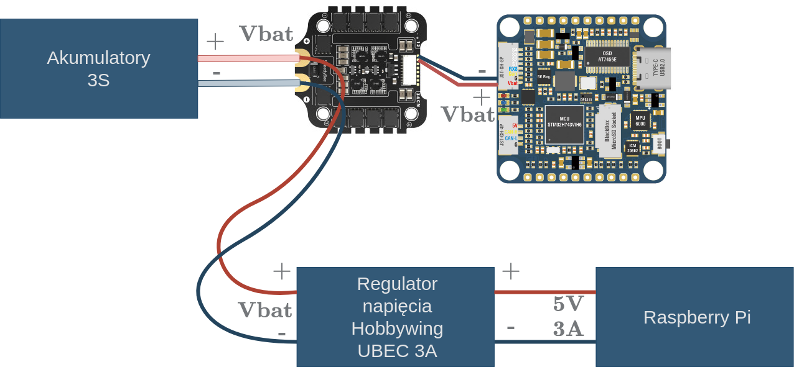Figure 5.3: Schemat układu zasilania [31], [34].
W celu sterowania dronem oraz przesyłania podstawowych komend operator musi dysponować nadajnikiem RC (ang. Radio Control transmitter, RC). Nadajnik RC służy do uzbrajania drona, przesyłania sterowań w trybie ręcznym, zmiany trybów oraz monitorowania podstawowych parametrów. Do realizacji tych zadań wykorzystano nadajnik TBS tango II [42]. Komendy przesyłane przez nadajnik RC odbierane były przez odbiornik TBS Crossfire Nano Rx [43]. Odbiornik ten podłączony był do portu UART6 na kontrolerze lotu. Komunikacja zestawiona została na częstotliwości 868 Mhz z wykorzystaniem protokołu TBS Crossfire [40]. Nadajnik TBS Tango II oraz odbiornik TBS Crossfire Nano Rx przedstawiono na rysunku 5.4.
a) | b)
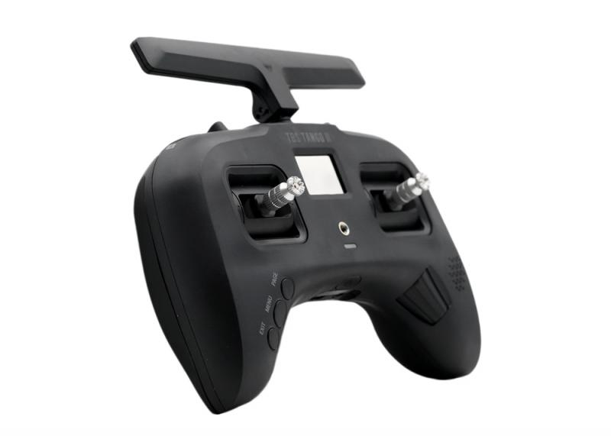 | 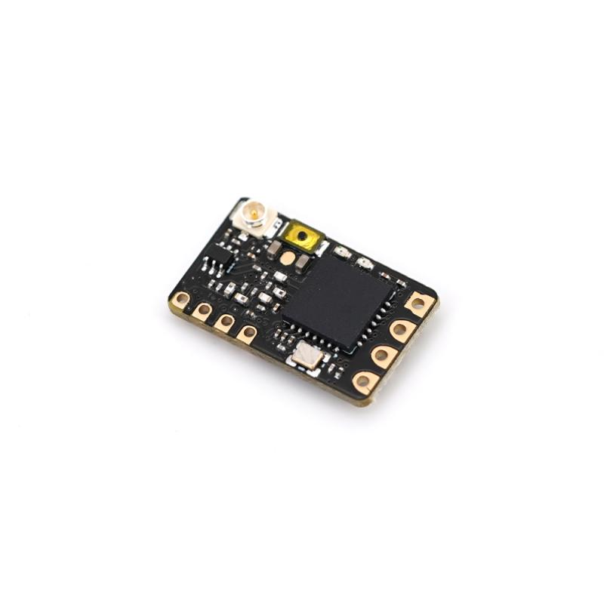
Figure 5.4: a) Nadajnik TBS Tango II [42] oraz b) odbiornik TBS Crossfire Nano Rx [43].
Aby możliwe było przesyłanie wartości zadanych do systemu sterowania, wyświetlanie przebiegów czasowych zmiennych stanu, monitorowanie statusu i parametrów lotu, uruchamianie sterownika MPC, algorytmu adaptacyjnego oraz algorytmu do estymacji parametrów modelu wymagane wykorzystanie stacji naziemnej (ang. Ground Control Station, GCS). W tym celu wykorzystano komputer klasy PC oraz przygotowano autorską aplikację z wykorzystaniem biblioteki PySide6 [45], która umożliwia integrację oprogramowania Qt [46] w języku Python. Oprogramowanie to służy do przygotowywania graficznego intergejsu użytkownika (ang. Graphical User Interface, GUI). Z wykorzystaniem tego oprogramowania zaprojektowano i zaimplementowano aplikację operatorską. Zrzut ekranu z działania tej aplikacji przedstawiono na rysunku 5.5. Kod aplikacji dostępny jest na repozytorium projektu [x]. Do wyświetlania przebiegów zmiennych stanu, aktualnych sterowań oraz estymat wykorzystano bibliotekę pglive [47]. Oprócz funkcjonalności, które opisano na początku paragrafu aplikacja umożliwia rozpoczynanie, zatrzymywanie zapisu istotnych danych do pilku oraz opisywanie tych danych. Jest to funkcjonalność, która pozwala na wygodne przeprowadzanie kolejnych eksperymentów. Aplikacja operatorska podczas przeprowadzania testów uruchomiona była na komputerze PC. Sposób komunikacji pomiędzy stacją naziemną GCS, a komputerem towarzyszącym opisano w podpunkcie 5.1.10.
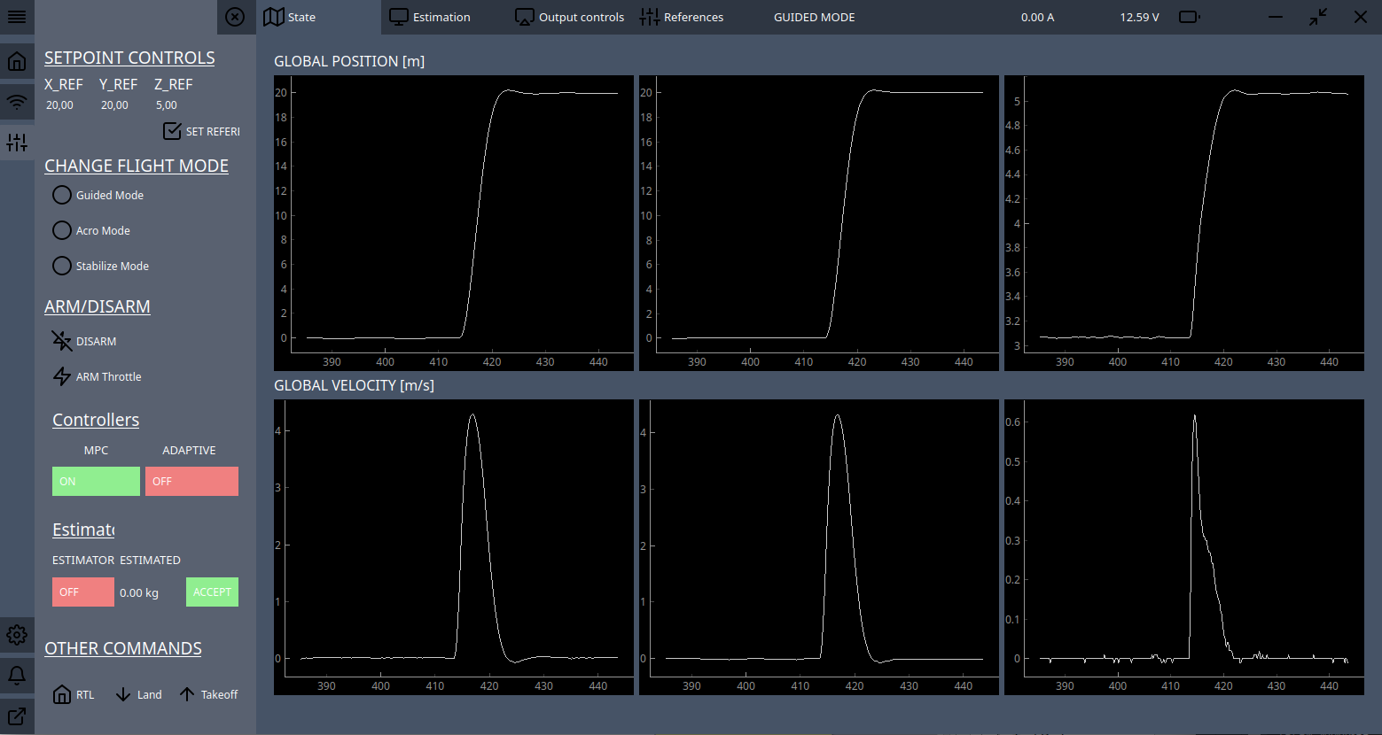Figure 5.5: Zrzut ekranu z działania autorskiej aplikacji operatorskiej.
    - Komunikacja pomiędzy stacją naziemną, a komputerem towarzyszącym
Do komunikacji pomiędzy stacją naziemną, a komputerem towarzyszącym wykorzystano moduły komunikacyjne WaveShare SX1262 868M LoRa HAT [48]. Są to moduły, które umożliwiają komunikację w paśmie częstotliwości 868 MHz. Można je wykorzystywać jako nakładka na mikrokomputer Raspberry Pi lub jak osobne urządzenie podłączone przez port USB. Zastosowany moduł komunikacyjny przedstawiono na rysunku . Schemat komunikacji między stacją naziemną, a komputerem towarzyszącym przedstawiono natomiast na rysunku 5.6.

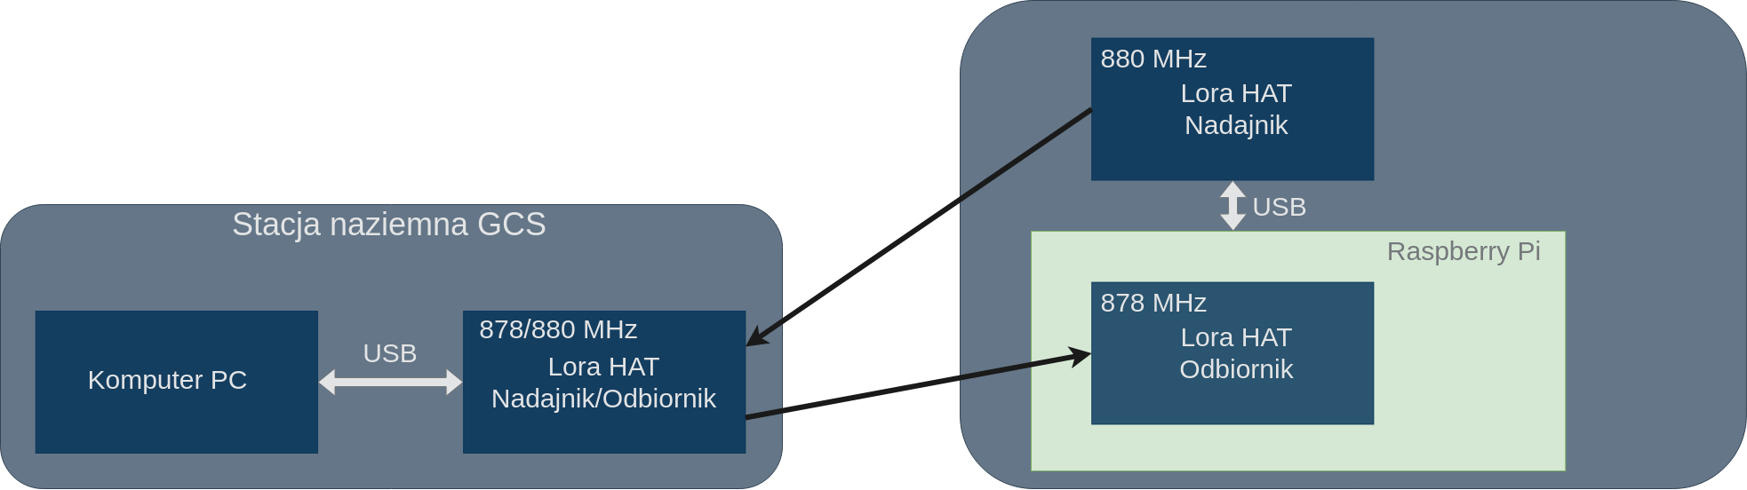Figure 5.6: Schemat komunikacji pomiędzy stacją naziemną, a komputerem towarzyszącym.
Do komunikacji wykorzystano 3 moduły LoRa. Jeden podłączony był do portu USB komputera PC, na którym uruchuchomiona była aplikacja operatorska opisana w podpunkcie 5.1.9. Moduł ten służył zarówno do odbierania jak i nadawania danych. Na dronie umieszczono natomiast dwa moduły LoRa, jeden pełnił rolę nadajnika, a drugi odbiornika. Zdecydowano się na takie rozwiązanie, ponieważ moduły nie umożliwiają odbierania i nadawania danych jednocześnie. Aby umożliwić przesyłanie danych pomiarowych oraz odbieranie komend ze stacji naziemnej w tym samym czasie, rozdzielono te zadania pomiędzy dwa moduły LoRa. Moduł odbiorczy działał na częstotliwości 878 MHz, natomiast moduł nadawczy działał na częstotliwości 880 MHz. Moduł nadawczo odbiorczy na stacji naziemnej działał z częstotliwością 878 MHz lub 880 MHz w zależności od tego czy nadawał lub odbierał dane.
Komendy oraz dane pomiarowe kodowane były do postaci ciągu bajtów, który następnie umieszczany był w ramce danych. Do programowej realizacji komunikacji wykorzystano bibliotekę pytelemetry [49], która implementuje protokół komunikacji szeregowej do celów monitorowania i przesyłania komend do systemów wbudowanych (ang. embedded devices). Biblioteka ta oprócz możliwości przesyłu danych przez łącze szeregowe wspiera również model publikuj-subskrybuj, który jest bardzo wygodny do celów obsługi różnych zdarzeń. Zdarzeniem takim może być przesłanie komendy ze stacji nadawczej.

[1] A. I. Lakhani, M. A. Chowdhury, and Q. Lu, “Stability-Preserving Automatic Tuning of PID Control with Reinforcement Learning.” arXiv, Feb. 11, 2022. Accessed: Feb. 28, 2023. [Online]. Available: http://arxiv.org/abs/2112.15187
[2] Z. Zhang, X. Chang, H. Ma, H. An, and L. Lang, “Model Predictive Control of Quadruped Robot Based on Reinforcement Learning,” Appl. Sci., vol. 13, no. 1, p. 154, Dec. 2022, doi: 10.3390/app13010154.
[3] X. Chang, H. Ma, and H. An, “Quadruped Robot Control through Model Predictive Control with PD Compensator,” Int. J. Control Autom. Syst., vol. 19, no. 11, pp. 3776–3784, Nov. 2021, doi: 10.1007/s12555-020-0734-9.
[4] L. Brunke et al., “Safe Learning in Robotics: From Learning-Based Control to Safe Reinforcement Learning.” arXiv, Dec. 06, 2021. Accessed: Mar. 03, 2023. [Online]. Available: http://arxiv.org/abs/2108.06266
[5] “Tyto Robotics Database.” Accessed: Mar. 06, 2023. [Online]. Available: https://database.rcbenchmark.com/tests/rwm/t-motor-2216-900kv-1045prop
[6] “scipy.optimize.curve_fit — SciPy v1.10.1 Manual.” Accessed: Mar. 06, 2023. [Online]. Available: https://docs.scipy.org/doc/scipy/reference/generated/scipy.optimize.curve_fit.html
[7] G. Ellis, “Chapter 6 - Four Types of Controllers,” in Control System Design Guide (Fourth Edition), G. Ellis, Ed., Boston: Butterworth-Heinemann, 2012, pp. 97–119. doi: 10.1016/B978-0-12-385920-4.00006-0.
[8] A. Dębowski, Automatyka Podstawy teorii, 2nd ed. Wydawnictwo Naukowe PWN, 2016.
[9] T. Rutkowski, “MPC - Podstawy,” Accessed: Mar. 26, 2023. [Online]. Available: https://eia.pg.edu.pl/documents/184139/28438497/MPC_podstawy.pdf
[10] M. Forgione, “A Model Predictive Control (MPC) Python library based on the OSQP solver,” pyMPC. Accessed: Mar. 26, 2023. [Online]. Available: https://github.com/forgi86/pyMPC
[11] A. Bemporad, “Linear MPC,” 2023. Accessed: Aug. 16, 2023. [Online]. Available: http://cse.lab.imtlucca.it/~bemporad/teaching/mpc/imt/1-linear_mpc.pdf
[12] A. G. Pandala, Y. Ding, and H.-W. Park, “qpSWIFT: A Real-Time Sparse Quadratic Program Solver for Robotic Applications,” IEEE Robot. Autom. Lett., vol. 4, no. 4, pp. 3355–3362, Oct. 2019, doi: 10.1109/LRA.2019.2926664.
[13] A. G. Pandala, Y. Ding, and H.-W. Park, “qpSWIFT: A Real-Time Sparse Quadratic Program Solver for Robotic Applications,” IEEE Robotics and Automation Letters, vol. 4, no. 4. pp. 3355–3362, 2019. doi: 10.1109/LRA.2019.2926664.
[14] “NumPy.” Accessed: Aug. 17, 2023. [Online]. Available: https://numpy.org/
[15] “adaptacja – Słownik języka polskiego PWN.” Accessed: Aug. 18, 2023. [Online]. Available: https://sjp.pwn.pl/sjp/adaptacja;2548744.html
[16] A. Gupta and D. S. Yan, Eds., “Mineral Processing Design and Operation,” in Mineral Processing Design and Operation, Amsterdam: Elsevier Science, 2006, p. 639. Accessed: Aug. 18, 2023. [Online]. Available: https://www.sciencedirect.com/science/article/pii/B9780444516367500346
[17] J. Pravitra, K. A. Ackerman, C. Cao, N. Hovakimyan, and E. A. Theodorou, “ℒ ₁ -Adaptive MPPI Architecture for Robust and Agile Control of Multirotors,” in 2020 IEEE/RSJ International Conference on Intelligent Robots and Systems (IROS), Las Vegas, NV, USA: IEEE, Oct. 2020, pp. 7661–7666. doi: 10.1109/IROS45743.2020.9341154.
[18] “scipy.signal.iirfilter — SciPy v1.11.2 Manual.” Accessed: Aug. 19, 2023. [Online]. Available: https://docs.scipy.org/doc/scipy/reference/generated/scipy.signal.iirfilter.html
[19] Machine learning - Introduction to Gaussian processes, (2013). Accessed: Aug. 10, 2023. [Online Video]. Available: https://www.youtube.com/watch?v=4vGiHC35j9s
[20] M. M. Zhang, B. Dumitrascu, S. A. Williamson, and B. E. Engelhardt, “Sequential Gaussian Processes for Online Learning of Nonstationary Functions,” IEEE Trans. Signal Process., vol. 71, pp. 1539–1550, 2023, doi: 10.1109/TSP.2023.3267992.
[21] J. Wang, “An Intuitive Tutorial to Gaussian Processes Regression.” arXiv, Apr. 18, 2022. Accessed: Aug. 10, 2023. [Online]. Available: http://arxiv.org/abs/2009.10862
[22] P. Roelants, “Gaussian processes (1/3) - From scratch.” Accessed: Aug. 10, 2023. [Online]. Available: https://peterroelants.github.io/posts/gaussian-process-tutorial/
[23] M. Ebden, “Gaussian Processes for Regression: A Quick Introduction”.
[24] “Gazebo.” Accessed: Sep. 27, 2023. [Online]. Available: https://gazebosim.org/home
[25] “Using SITL with Gazebo — Dev documentation.” Accessed: Sep. 27, 2023. [Online]. Available: https://ardupilot.org/dev/docs/sitl-with-gazebo.html
[26] “ardupilot_gazebo/models/iris_with_standoffs/model.config at master · khancyr/ardupilot_gazebo,” GitHub. Accessed: Sep. 27, 2023. [Online]. Available: https://github.com/khancyr/ardupilot_gazebo/blob/master/models/iris_with_standoffs/model.config
[27] “Gazebo : Tutorial : Make a model.” Accessed: Sep. 27, 2023. [Online]. Available: http://classic.gazebosim.org/tutorials?tut=build_model
[28] “Amazon.com: ZD550 Quadcopter Frame 550mm Folding Carbon Fiber Drone Frame with Carbon Fiber Landing Skid : Toys & Games.” Accessed: Sep. 06, 2023. [Online]. Available: https://www.amazon.com/Readytosky-Carbon-Folding-Quadcopter-Landing/dp/B08L36D9FR#customerReviews
[29] “SunnySky X2216 Brushless Motors Short Shaft Version,” SunnySky USA. Accessed: Sep. 06, 2023. [Online]. Available: https://sunnyskyusa.com/products/sunnysky-x2216-brushless-motors
[30] “KINGDUO Gemfan 1045 Carbon nylonowy śmigło do drona DJI Rc FPV Racing Multi Rotor : Amazon.pl: Zabawki.” Accessed: Sep. 06, 2023. [Online]. Available: https://www.amazon.pl/KINGDUO-Gemfan-Carbon-nylonowy-%C5%9Bmiglo/dp/B07GN9P1FY
[31] “SpeedyBee F405 BLS 50A 30x30 4-in-1 ESC,” Speedy Bee. Accessed: Sep. 06, 2023. [Online]. Available: https://www.speedybee.com/speedybee-f405-bls-50a-30x30-4-in-1-esc/
[32] ArduPilot, “ArduPilot,” ArduPilot.org. Accessed: Sep. 06, 2023. [Online]. Available: https://ardupilot.org
[33] “Mateksys H743-Wing/SLIM/MINI/WLITE — Copter documentation.” Accessed: Sep. 06, 2023. [Online]. Available: https://ardupilot.org/copter/docs/common-matekh743-wing.html
[34] “Flight Controller H743-SLIM V3 – Matek Systems.” Accessed: Sep. 06, 2023. [Online]. Available: http://www.mateksys.com/?portfolio=h743-slim
[35] “(EOL) GNSS & Compass M9N-5883 – Matek Systems.” Accessed: Sep. 06, 2023. [Online]. Available: http://www.mateksys.com/?portfolio=m9n-5883
[36] “Extended Kalman Filter (EKF) — Copter documentation.” Accessed: Sep. 06, 2023. [Online]. Available: https://ardupilot.org/copter/docs/common-apm-navigation-extended-kalman-filter-overview.html
[37] “Introduction · MAVLink Developer Guide.” Accessed: Sep. 06, 2023. [Online]. Available: https://mavlink.io/en/
[38] “MAVLink Interface — Dev documentation.” Accessed: Sep. 06, 2023. [Online]. Available: https://ardupilot.org/dev/docs/mavlink-commands.html
[39] R. P. Ltd, “Buy a Raspberry Pi 4 Model B,” Raspberry Pi. Accessed: Sep. 07, 2023. [Online]. Available: https://www.raspberrypi.com/products/raspberry-pi-4-model-b/
[40] “Tattu 2300mAh 11.1V 45C 3S1P Lipo Battery Pack,” RCManiak. Accessed: Sep. 07, 2023. [Online]. Available: https://rcmaniak.pl/pl/p/Tattu-2300mAh-11.1V-45C-3S1P-Lipo-Battery-Pack/3125
[41] “Hobbywing UBEC-3A (2-6S).” Accessed: Sep. 07, 2023. [Online]. Available: https://www.foxtechfpv.com/hobbywing-ubec3a-26s-p-1662.html?ggads=1.5&device=c&gad=1&gclid=CjwKCAjw6eWnBhAKEiwADpnw9r2rSirNJg3Q_jEDg_y7VjTsyS6RJuQUhm_Ue5T6vjR90NI1B65gmRoCbkkQAvD_BwE
[42] “Team BlackSheep Online Store - TBS Tango 2 - FPV RC Radio Drone Controller.” Accessed: Sep. 07, 2023. [Online]. Available: https://www.team-blacksheep.com/products/prod:tbs_tango_2
[43] “Team BlackSheep Online Store - TBS Crossfire Nano Rx - FPV LONG RANGE DRONE RECEIVER.” Accessed: Sep. 07, 2023. [Online]. Available: https://www.team-blacksheep.com/products/prod:crossfire_nano_rx
[44] “TBS Crossfire Telemetry — Copter documentation.” Accessed: Sep. 07, 2023. [Online]. Available: https://ardupilot.org/copter/docs/common-crsf-telemetry.html
[45] “Qt for Python.” Accessed: Sep. 07, 2023. [Online]. Available: https://doc.qt.io/qtforpython-6/
[46] “Qt | Tools for Each Stage of Software Development Lifecycle.” Accessed: Sep. 07, 2023. [Online]. Available: https://www.qt.io
[47] M. Domaracky, “pglive: Pyqtgraph live plot.” Accessed: Sep. 07, 2023. [OS Independent]. Available: https://github.com/domarm-comat/pglive
[48] “SX1262 868M LoRa HAT - Waveshare Wiki.” Accessed: Sep. 07, 2023. [Online]. Available: https://www.waveshare.com/wiki/SX1262_868M_LoRa_HAT
[49] R. Bèges, “pytelemetry: First class data visualization and communication with embedded devices.” Accessed: Sep. 07, 2023. [Online]. Available: https://github.com/Overdrivr/pytelemetry

